

Rancang Bangun Sistem Deteksi Kesiapan Kontes Ikan Cupang Jantan (Betta splendens) Berbasis Computer Vision

Skripsi
Diajukan sebagai salah satu syarat untuk memperoleh gelar Sarjana Teknik

Oleh
Moh Nafi Adhi Rajasa
5312422043
TEKNIK KOMPUTER
FAKULTAS TEKNIK
UNIVERSITAS NEGERI SEMARANG
SEMARANG, 2026

HALAMAN PERSETUJUAN

PENGESAHAN TIM PENGUJI

PERNYATAAN KEASLIAN

MOTO DAN PERSEMBAHAN

ABSTRAK

ABSTRACT

PRAKATA

DAFTAR ISI

HALAMAN PERSETUJUAN i
PENGESAHAN TIM PENGUJI ii
PERNYATAAN KEASLIAN iii
MOTO DAN PERSEMBAHAN iv
ABSTRAK v
ABSTRACT vi
PRAKATA vii
DAFTAR ISI viii
DAFTAR GAMBAR xiii
DAFTAR TABEL xvi
BAB I PENDAHULUAN 1
1.1 Latar Belakang 1
1.2 Batasan Masalah 2
1.3 Rumusan Masalah 3
1.4 Tujuan Penelitian 4
1.5 Manfaat Penelitian 4
1.5.1 Manfaat Teoretis 4
1.5.2 Manfaat Praktis 4
1.6 Kebaruan Penelitian 5
BAB II KAJIAN PUSTAKA 6
2.1 Tinjauan Pustaka 6
2.1.1 Sistem Monitoring dan Kendali Lingkungan Akuakultur
Berbasis IoT 6
2.1.2 Penerapan Visi Komputer untuk Pengukuran Fisik (Morfometri) 7
2.1.3 Analisis Perilaku Ikan dan Kesiapan Lomba 8
2.1.4 Systematic Literature Review (SLR) 9
2.1.5 Sintesis dan Kebaruan Penelitian (Novelty) 19
2.2 Landasan Teoretik 20
2.2.1 Karakteristik Biologis dan Morfologi Ikan Cupang (Betta splendens) Varietas Halfmoon 20
2.2.2 Parameter Penentu Kesiapan Lomba 20
2.2.3 Internet of Things (IoT) dan Sensor Fisis 22
2.2.4 Visi Komputer dan Algoritma Deep Learning 23
2.2.5 Single-Board Computer (SBC) Raspberry Pi 3B+ 25
2.2.6 Dashboard Website dan Visualisasi Data 26
2.2.7 Sistem Inferensi Berbasis Aturan (Rule-Based System) 26
2.2.8 Kalibrasi Sensor Suhu 27
2.2.9 Metrik Evaluasi Kinerja Sistem 29
2.3 Kerangka Berpikir 31
2.3.1 Akuisisi Data Sensor dan Kamera 32
2.3.2 Pemrosesan 32
2.3.3 Inferensi dan Pengambilan Keputusan 33
2.3.4 Visualisasi Data 33
2.3.5 Output 34
2.4 Hipotesis Teoretis 34
BAB III METODE PENELITIAN 36
3.1 Pendekatan, Jenis, dan Prosedur Penelitian 36
3.1.1 Pendekatan dan Jenis Penelitian 36
3.1.2 Prosedur Penelitian 36
3.2 Lokasi dan Waktu Penelitian 38
3.2.1 Lokasi Penelitian 38
3.2.2 Waktu Penelitian 38
3.3 Subjek Penelitian, Sampel, dan Populasi 39
3.3.1 Respons Agresivitas 39
3.3.2 Morfometri Fisik 39
3.3.3 Sensitivitas Suhu 40
3.3.4 Populasi Penelitian 40
3.3.5 Sampel Penelitian 40
3.3.6 Teknik Sampling 41
3.4 Variabel Penelitian dan Definisi Operasional 41
3.4.1 Variabel Bebas 41
3.4.2 Variabel Terikat 42
3.4.3 Definisi Operasional Variabel 43
3.5 Hipotesis Penelitian 43
3.5.1 Hipotesis Akurasi Sensor Suhu (H₁) 44
3.5.2 Hipotesis Kinerja Model Deteksi Objek (H₂) 44
3.5.3 Hipotesis Akurasi Pengukuran Morfometri (H₃) 44
3.5.4 Hipotesis Akurasi Sistem Inferensi (H₄) 45
3.6 Data dan Sumber Data 45
3.6.1 Jenis Data 45
3.6.2 Sumber Data 46
3.6.3 Instrumen Penelitian (Alat dan Bahan) 46
3.6.4 Perancangan Perangkat Keras dan Topologi Jaringan 51
3.6.5 Perancangan Algoritma Estimasi Morfometri 53
3.7 Teknik Pengumpulan Data 58
3.7.1 Studi Pustaka 58
3.7.2 Akuisisi dan Pra-pemrosesan Dataset Citra 58
3.7.3 Pengumpulan Data Sensoris (IoT) 59
3.7.4 Prosedur Akuisisi Data Per Individu: Pre-tuning Baseline dan Post-tuning 60
3.7.5 Skema Pelatihan Dataset dan Iterative Tuning 62
3.8 Teknik Keabsahan Data 64
3.8.1 Validasi Dataset Citra (Data Splitting) 64
3.8.2 Verifikasi Ground Truth Anotasi 65
3.8.3 Verifikasi Akurasi Pengukuran Morfometri 65
3.8.4 Prosedur Kalibrasi Sensor Suhu (Tiga Titik Rentang) 65
3.8.5 Verifikasi Durasi Agresivitas 68
3.9 Teknik Analisis Data 68
3.9.1 Evaluasi Model Deteksi dan Klasifikasi Perilaku 68
3.9.2 Evaluasi dan Kalibrasi Sensor Suhu (Regresi) 69
3.9.3 Evaluasi Akurasi Pengukuran Morfometri 69
3.9.4 Validasi Sistem Inferensi (Rule-Based Validation) 70
3.10 Etika Penelitian 73
3.10.1 Penerapan Prinsip Refinement (Kesejahteraan Hewan) 73
3.10.2 Pembatasan Prosedur Eksperimen 73
3.10.3 Keamanan dan Keselamatan Kerja 73
3.10.4 Integritas Ilmiah 74
BAB IV HASIL DAN PEMBAHASAN 75
4.1 Aksesibilitas Data dan Repositori Sistem 75
4.2 Implementasi Perangkat Lunak dan Analisis Kode Program 76
4.2.1 Analisis Logika Program (app.py) 76
4.2.2 Analisis Antarmuka Pengguna (Folder Templates) 78
4.3 Evaluasi Kinerja Model Deteksi Objek YOLOv5n (H₂) 80
4.4 Pengujian dan Kalibrasi Sensor Suhu 82
4.5 Pengujian Pengukuran Morfometri dan Analisis Perilaku 84
4.5.1 Hasil Pengujian Ikan 1 87
4.5.2 Hasil Pengujian Ikan 2 89
4.5.3 Hasil Pengujian Ikan 3 91
4.5.4 Hasil Pengujian Ikan 4 93
4.5.5 Hasil Pengujian Ikan 5 95
4.5.6 Hasil Pengujian Ikan 6 97
4.5.7 Hasil Pengujian Ikan 7 99
4.5.8 Hasil Pengujian Ikan 8 101
4.5.9 Hasil Pengujian Ikan 9 103
4.5.10 Hasil Pengujian Ikan 10 105
4.5.11 Hasil Pengujian Ikan 11 107
4.5.12 Hasil Pengujian Ikan 12 109
4.5.13 Hasil Pengujian Ikan 13 111
4.5.14 Hasil Pengujian Ikan 14 113
4.5.15 Hasil Pengujian Ikan 15 115
4.6 Perbandingan Performa Model (Tuning dan Pre-Tuning) 117
4.7 Analisis Error Menyeluruh 119
4.8 Evaluasi Hipotesis Penelitian 120
4.9 Sintesis Hasil Penelitian 123
BAB V PENUTUP 124
5.1 Simpulan 124
5.2 Saran 125
DAFTAR PUSTAKA 126
LAMPIRAN 130

DAFTAR GAMBAR

Gambar 2. 1 Alur Proses Systematic Literature Review (SLR) menggunakan Protokol PRISMA 2020 15
Gambar 2. 2 Pemetaan 29 Artikel SLR ke Empat Tema dan Pertanyaan
Penelitian 18
Gambar 2. 3 Ikan shortfin halfmoon betta . 20
Gambar 2. 4 Sensor DS18B20 dan diagram pin . 23
Gambar 2. 5 Arsitektur dasar YOLOv5 24
Gambar 2. 6 Arsitektur Pipeline YOLOv5 untuk Deteksi dan Klasifikasi Ikan 25
Gambar 2. 7 Raspberry Pi 3 Model B+ . 25
Gambar 2. 8 Alur Logika Sistem Inferensi Berbasis Aturan (Rule-Based
System) 27
Gambar 2. 9 Alur Kalibrasi Sensor Suhu DS18B20 menggunakan Regresi
Linear 28
Gambar 2. 10 Alur Kerangka Berpikir 34
Gambar 3. 1 Konfigurasi Headless pada Raspberry Pi Imager 49
Gambar 3. 2 Akses Terminal Raspberry Pi menggunakan SSH 49
Gambar 3. 3 Eksekusi Skrip Server dan Status Akses Tautan 50
Gambar 3. 4 Proses Transfer Data melalui Antarmuka WinSCP 51
Gambar 3. 5 Pemosisian Kamera Webcam dari Akuarium 51
Gambar 3. 6 Penempatan Koin Rp500 sebagai Objek Referensi Kalibrasi di Tengah Dasar Akuarium (Ukuran akuarium: 11,5 × 11,5 × 15 cm; Jarak koin ke setiap dinding: 5,75 cm; Diameter koin: 2,7 cm;
Jarak kamera: 30 cm). 54
Gambar 4. 1 QR Code Data Hasil Pengujian dan Rekaman Video 75
Gambar 4. 2 QR Code Source Code Program pada GitHub 76
Gambar 4. 3 Tampilan Tab Live Monitoring 78
Gambar 4. 4 Tampilan Tab Profil Ikan 79
Gambar 4. 5 Tampilan Tab Grafik & Database 79
Gambar 4. 6 Tampilan Tab Riwayat Rekaman 80
Gambar 4. 7 Grafik Tren Perbandingan Rata-rata Panjang Normal dan Flaring 85
Gambar 4. 8 Tren Hasil Estimasi Panjang Ikan 1 Antar Sesi 88
Gambar 4. 9 Perbandingan Estimasi Panjang Ikan 1 (Normal dan Flaring) 89
Gambar 4. 10 Tren Hasil Estimasi Panjang Ikan 2 Antar Sesi 90
Gambar 4. 11 Perbandingan Estimasi Panjang Ikan 2 (Normal dan Flaring) 91
Gambar 4. 12 Grafik Hasil Pengukuran dan Perbandingan Normal/Flaring
untuk Ikan 3 93
Gambar 4. 13 Grafik Hasil Pengukuran dan Perbandingan Normal/Flaring
untuk Ikan 4 95
Gambar 4. 14 Grafik Hasil Pengukuran dan Perbandingan Normal/Flaring
untuk Ikan 5 96
Gambar 4. 15 Grafik Hasil Pengukuran dan Perbandingan Normal/Flaring
untuk Ikan 6 98
Gambar 4. 16 Grafik Hasil Pengukuran dan Perbandingan Normal/Flaring
untuk Ikan 7 100
Gambar 4. 17 Grafik Hasil Pengukuran dan Perbandingan Normal/Flaring
untuk Ikan 8 102
Gambar 4. 18 Grafik Hasil Pengukuran dan Perbandingan Normal/Flaring
untuk Ikan 9 104
Gambar 4. 19 Grafik Hasil Pengukuran dan Perbandingan Normal/Flaring
untuk Ikan 10 106
Gambar 4. 20 Grafik Hasil Pengukuran dan Perbandingan Normal/Flaring
untuk Ikan 11 108
Gambar 4. 21 Grafik Hasil Pengukuran dan Perbandingan Normal/Flaring
untuk Ikan 12 109
Gambar 4. 22 Grafik Hasil Pengukuran dan Perbandingan Normal/Flaring
untuk Ikan 13 111
Gambar 4. 23 Grafik Hasil Pengukuran dan Perbandingan Normal/Flaring
untuk Ikan 14 113
Gambar 4. 24 Grafik Hasil Pengukuran dan Perbandingan Normal/Flaring
untuk Ikan 15 115
Gambar 4. 25 Grafik Tren Perbandingan MRE Model YOLO 118

DAFTAR TABEL

Tabel 2. 1 Database dan String Pencarian Literatur 10
Tabel 2. 2 Daftar 29 Artikel Final Hasil Seleksi SLR 15
Tabel 2. 3 Kriteria Parameter Penentu Kesiapan Lomba Ikan Cupang (IBC 2025) 21
Tabel 2. 4 Komponen Persamaan Regresi Linear untuk Kalibrasi Sensor Suhu 27
Tabel 2. 5 Ringkasan Metrik Evaluasi Model Klasifikasi dan Deteksi 29
Tabel 2. 6. Ringkasan Metrik Evaluasi Model Regresi (Suhu & Morfometri) 31

Tabel 3. 1 Rincian Tahapan dan Waktu Pelaksanaan 39
Tabel 3. 2 Definisi Operasional Variabel Penelitian 43
Tabel 3. 3 Daftar Komponen Unit Sistem yang Digunakan 47
Tabel 3. 4 Perangkat Lunak yang Digunakan 47
Tabel 3. 5 Konfigurasi Pin Rangkaian 52
Tabel 3. 6 Parameter Implementasi Algoritma Estimasi Panjang Ikan 56
Tabel 3. 7 Alur Prosedur Akuisisi Data Per Individu Ikan (4 Fase) 60
Tabel 3. 8 Jadwal Tiga Sesi Pengambilan Data Post-Tuning 61
Tabel 3. 9 Format Analisis Komparasi Performa Pre-Tuning vs Post-Tuning
(Per Individu) 62
Tabel 3. 10 Data Kalibrasi Sensor Akuarium 1 (Tabel Penolong Regresi) 66
Tabel 3. 11 Data Kalibrasi Sensor Akuarium 2 (Tabel Penolong Regresi) 66
Tabel 3. 12 Verifikasi Persamaan Kalibrasi Sensor Akuarium 1 67
Tabel 3. 13 Verifikasi Persamaan Kalibrasi Sensor Akuarium 2 67
Tabel 3. 14 Parameter Ambang Batas Sistem Inferensi 70
Tabel 4. 1 Rekapitulasi Hasil Evaluasi Model YOLOv5n (mAP@0.5) 81
Tabel 4. 2 Hasil Pengukuran Kalibrasi Suhu pada Referensi 28,0 °C 83
Tabel 4. 3 Hasil Pengukuran Kalibrasi Suhu pada Referensi 29,0 °C 84
Tabel 4. 4 Hasil Pengukuran dan Inferensi Ikan 1 88
Tabel 4. 5 Hasil Pengukuran dan Inferensi Ikan 2 90
Tabel 4. 6 Hasil Pengukuran dan Inferensi Ikan 3 92
Tabel 4. 7 Hasil Pengukuran dan Inferensi Ikan 4 94
Tabel 4. 8 Hasil Pengukuran dan Inferensi Ikan 5 96
Tabel 4. 9 Hasil Pengukuran dan Inferensi Ikan 6 98
Tabel 4. 10 Hasil Pengukuran dan Inferensi Ikan 7 100
Tabel 4. 11 Hasil Pengukuran dan Inferensi Ikan 8 102
Tabel 4. 12 Hasil Pengukuran dan Inferensi Ikan 10 106
Tabel 4. 13 Hasil Pengukuran dan Inferensi Ikan 11 108
Tabel 4. 14 Hasil Pengukuran dan Inferensi Ikan 12 110
Tabel 4. 15 Hasil Pengukuran dan Inferensi Ikan 13 112
Tabel 4. 16 Hasil Pengukuran dan Inferensi Ikan 14 114
Tabel 4. 17 Hasil Pengukuran dan Inferensi Ikan 15 116
Tabel 4. 18 Rekapitulasi Relative Error (RE%) dan MAE per Fase Pengujian 117
Tabel 4. 19 Tabel Confusion Matrix Hasil Pengujian Inferensi Sistem (Sesi 3) 121
Tabel 4. 20 Tabel Hasil Pengujian (Accuracy, Precision, Recall, F1-Score) 123

BAB I
PENDAHULUAN

- Latar Belakang
Ikan cupang jantan (Betta splendens) dikenal luas bukan hanya sebagai ikan hias, melainkan juga sebagai objek kompetisi yang memiliki nilai ekonomi tinggi [6]. Di Indonesia, kontes ikan cupang menjadi ajang yang diminati banyak peternak dan kolektor, dengan penilaian yang mencakup keindahan sirip, warna, dan perilaku ikan. Namun di balik populernya kontes tersebut, peternak masih menghadapi tantangan yang belum banyak mendapat perhatian: menilai kesiapan lomba indukan jantan secara akurat sebelum dipijahkan.
Selama ini, keputusan untuk mengawinkan indukan cupang jantan sepenuhnya bergantung pada pengamatan visual peternak — sebuah proses yang sifatnya subjektif dan rentan terhadap perbedaan penilaian antar individu [5]. Ketika penilaian ini meleset, konsekuensinya tidak sepele: kegagalan pemijahan, pemborosan sumber daya pemeliharaan, bahkan stres yang mengancam kesehatan ikan itu sendiri [10]. Literatur ilmiah sebenarnya telah mengidentifikasi beberapa parameter biologis dan lingkungan yang berkorelasi kuat dengan kesiapan reproduksi Betta splendens, namun pendekatan pengukurannya masih terpisah-pisah.
Parameter pertama yang berpengaruh adalah suhu air. Suhu yang stabil pada rentang 27–29°C terbukti merangsang aktivitas reproduksi ikan cupang, termasuk perilaku pembuatan sarang busa [6]. Pemantauan suhu secara real-time sudah menjadi bagian standar dari sistem IoT akuakultur modern [2], dan sensor DS18B20 yang berbiaya rendah dapat dikalibrasi untuk mencapai akurasi setara alat ukur profesional [20].
Parameter kedua adalah ukuran fisik atau morfometri. Studi perilaku Betta splendens menunjukkan bahwa betina secara konsisten memilih jantan yang berukuran lebih besar, menjadikan ukuran tubuh sebagai indikator kematangan fisik yang valid [13]. Metode pengukuran morfometri berbasis visi komputer — menggunakan estimasi bounding box dari model deteksi objek — sudah terbukti dapat menghasilkan perkiraan panjang tubuh ikan dengan akurasi yang memadai untuk kebutuhan pemantauan [8], [9].
Dari sisi teknologi, perkembangan deep learning — khususnya arsitektur YOLO (You Only Look Once) — membuka peluang nyata untuk otomatisasi pengukuran ketiga parameter ini. YOLOv5 dan variannya telah diaplikasikan secara luas untuk deteksi dan klasifikasi spesies ikan secara real-time dengan akurasi yang konsisten tinggi [3], [15], [21]. Sementara itu, pendekatan penggabungan data visual seperti RGB dan optical flow telah terbukti meningkatkan akurasi klasifikasi perilaku ikan secara signifikan [18].
Dari sisi infrastruktur, sistem IoT berbasis Raspberry Pi sudah terbukti mampu menjalankan monitoring akuakultur skala kecil dengan biaya terjangkau dan keandalan yang cukup untuk kebutuhan penelitian [12]. Integrasi sensor fisik dengan analisis visual pada satu platform ini menjadi fondasi teknis yang akan dimanfaatkan dalam penelitian ini.
Tinjauan literatur sistematis yang dilakukan dalam penelitian ini menemukan bahwa, meskipun masing-masing parameter (suhu, morfometri, agresivitas) sudah memiliki pendekatan pengukuran otomatis yang mapan, belum ada sistem yang mengintegrasikan ketiganya secara bersamaan dalam satu platform untuk keperluan penilaian kesiapan lomba Betta splendens [1], [3], [5]. Celah inilah yang menjadi motivasi utama penelitian ini.
Penelitian ini mengusulkan rancang bangun sistem monitoring terintegrasi berbasis IoT dan visi komputer yang menggabungkan sensor suhu DS18B20, kamera, dan model YOLOv5 pada platform Raspberry Pi 3B+. Sistem mengukur tiga parameter sekaligus, lalu menyimpulkan status kesiapan lomba menggunakan sistem inferensi berbasis aturan (rule-based system). Hasilnya disajikan melalui antarmuka web yang dapat dipantau dari jarak jauh, memberikan peternak landasan keputusan yang bersifat objektif dan terukur.

- Batasan Masalah
Agar penelitian ini lebih fokus, terarah, dan dapat diselesaikan dalam ruang lingkup Skripsi Sarjana, maka ditetapkan batasan masalah sebagai berikut:
- Perangkat keras pemrosesan utama dibatasi pada Single-Board Computer (SBC) Raspberry Pi 3B+.
- Akuisisi data visual dibatasi menggunakan satu unit USB Webcam dengan resolusi dan posisi yang tetap (pandangan samping).
- Akuisisi data fisis dibatasi menggunakan satu sensor suhu waterproof model DS18B20 [20].
- Objek penelitian difokuskan hanya pada ikan cupang jantan varietas Halfmoon (Betta splendens) [6].
- Ikan akan ditempatkan pada akuarium kaca bervolume ± 2 liter (ukuran 11,5 x 11,5 x 15 cm), yang sesuai dengan rentang volume pemeliharaan dalam penelitian [6].
- Parameter yang diukur terbatas pada suhu air, agresivitas, dan morfometri.
- Pengukuran agresivitas dilakukan dengan mengkuantifikasi perilaku flaring yang dipicu oleh stimulus cermin [14].
- Pengukuran morfometri dibatasi pada estimasi panjang tubuh ikan [8].
- Model visi komputer yang digunakan adalah varian YOLOv5n (Nano). Pemilihan varian teringan ini dilakukan untuk menyesuaikan dengan keterbatasan sumber daya komputasi pada Raspberry Pi 3 Model B+ agar sistem dapat berjalan mendekati real-time. [21].
- Model inferensi untuk status kesiapan lomba dibangun menggunakan sistem berbasis aturan (rule-based system) untuk inferensi akhir.

- Rumusan Masalah
Berdasarkan latar belakang yang telah diuraikan, rumusan masalah dalam penelitian ini adalah:
- Bagaimana merancang arsitektur sistem terintegrasi yang mampu mengakuisisi data suhu, morfometri (ukuran tubuh), agresivitas dan melakukan inferensi status kesiapan lomba ikan cupang Halfmoon?
- Bagaimana cara mengimplementasikan algoritma YOLO untuk mengukur (kuantifikasi) perilaku agresif (flaring) [17] dan ukuran panjang tubuh (morfometri) [8] secara otomatis?
- Bagaimana cara melakukan uji validasi dan kalibrasi untuk memastikan akurasi data dari sensor suhu dan algoritma visi komputer [20]?
- Bagaimana performa (kalibrasi, akurasi, resolusi, dan error) dari sistem pemantauan suhu dan visi komputer yang dikembangkan dalam mengukur morfometri (ukuran tubuh) dan agresivitas berdasarkan pengujian?

- Tujuan Penelitian
Adapun tujuan dari penelitian ini adalah:
- Membangun prototipe sistem akuisisi data multi-parameter yang fungsional menggunakan sensor suhu [12] dan kamera yang terhubung ke SBC.
- Menerapkan dan menganalisis kinerja model deep learning YOLO [15] untuk mendeteksi ikan, mengklasifikasikan perilakunya [17], dan menghitung panjang tubuhnya [8].
- Melakukan analisis kalibrasi, akurasi, dan error pengukuran untuk setiap parameter yang diukur terhadap standar kalibrasi [20].
- Merancang dan menguji sebuah model inferensi berbasis aturan yang dapat menentukan status kesiapan lomba ikan cupang berdasarkan data yang telah divalidasi.

- Manfaat Penelitian
Penelitian ini diharapkan dapat memberikan manfaat teoretis dan praktis:

- Manfaat Teoretis
- Menyumbangkan rancangan sistem cerdas terintegrasi yang menggabungkan IoT dan Visi Komputer untuk aplikasi akuakultur [3].
- Menyediakan metodologi kuantitatif non-intrusif untuk studi perilaku hewan [5].
- Metode pelacakan dan analisis perilaku ini dapat diaplikasikan dalam penelitian ekologi [19].

- Manfaat Praktis
- Menghasilkan konsep alat bantu pengambilan keputusan (Decision Support System) [1] untuk peternak ikan cupang agar dapat menyeleksi indukan secara lebih objektif.
- Berpotensi meningkatkan kesejahteraan ikan dengan mengurangi stres akibat kegagalan pemijahan [10].
- Kebaruan Penelitian
Penelitian state-of-the-art di bidang akuakultur cerdas saat ini menunjukkan fokus yang cenderung terspesialisasi. Sejumlah besar penelitian berfokus pada aplikasi IoT untuk monitoring kualitas air (termasuk suhu, pH, dan amonia) secara real-time [2], [12], [20]. Di sisi lain, bidang visi komputer juga berkembang pesat, namun umumnya terbagi menjadi tiga jalur utama: (1) estimasi biomassa, yang berfokus pada pengukuran morfometri seperti panjang dan berat untuk memantau pertumbuhan [8], [16], [9], dan (2) analisis perilaku, yang biasanya ditujukan untuk mengoptimalkan pemberian pakan atau mendeteksi stres [18], [17], [19]. (3) Perbandingan performa deteksi objek bawah air menggunakan varian YOLOv5 [21]. Sementara itu, penelitian di bidang biologi telah berhasil mengidentifikasi berbagai indikator kesiapan lomba pada Betta splendens, namun dilakukan secara manual dan terpisah [6], [14], [13].
Kebaruan (novelty) dari penelitian ini terletak pada integrasi konsep dan konteks aplikasi. Ini adalah penelitian pertama yang mengusulkan sebuah kerangka kerja terpadu untuk menggabungkan tiga parameter dari sumber data yang berbeda secara bersamaan: (1) data sensor fisis berupa suhu air, (2) data analisis perilaku visual berupa agresivitas, dan (3) data analisis fisik visual berupa morfometri.
Konteks aplikasi dari integrasi ini juga baru. Sistem ini tidak hanya bertujuan untuk monitoring pasif seperti memantau pertumbuhan ikan [1], [5], tetapi dirancang secara spesifik untuk melakukan inferensi (penarikan kesimpulan) objektif mengenai "status kesiapan lomba". Penelitian ini mengisi kesenjangan antara observasi biologis yang subjektif dan teknologi monitoring yang terspesialisasi, dengan menerapkannya pada varietas ikan cupang Halfmoon yang memiliki tantangan morfometri unik dan nilai ekonomis tinggi.

BAB II
KAJIAN PUSTAKA

- Tinjauan Pustaka
Penelitian ini menerapkan tiga cakupan teknologi dan biologi utama: Smart Aquaculture berbasis IoT, Visi Komputer untuk analisis morfometri, dan Kuantifikasi Perilaku Hewan Berikut adalah uraian mengenai perkembangan terkini di masing-masing cakupan tersebut.

- Sistem Monitoring dan Kendali Lingkungan Akuakultur Berbasis IoT
Pemantauan dan pengendalian kondisi lingkungan merupakan komponen penting dalam praktik akuakultur modern, baik untuk menjaga kesehatan ikan maupun untuk memastikan keandalan data yang dihasilkan dalam penelitian.

- Sistem Monitoring
Prapti et al. [2] dalam kajian sistematisnya menjelaskan bahwa sistem akuakultur saat ini telah mengalami pergeseran dari metode pencatatan manual menuju sistem berbasis Internet of Things (IoT) yang terhubung dengan layanan cloud. Parameter seperti suhu, oksigen terlarut, dan pH diidentifikasi sebagai variabel utama yang perlu dipantau secara kontinu. Penelitian tersebut juga mengusulkan penerapan logika sederhana berbasis If This Then That (IFTTT) untuk memicu tindakan otomatis, seperti mengaktifkan aerator atau pemanas air ketika kondisi perairan berada di luar batas normal. Konsep ini menjadi landasan awal pengembangan sistem berbasis aturan (rule-based system) dalam akuakultur.

- Implementasi Perangkat Keras
Bachtiar et al. [12], merancang sebuah prototipe sistem monitoring kualitas air yang memanfaatkan mikrokontroler serta sensor suhu dan kekeruhan. Sistem ini mampu mengirimkan data secara real-time ke perangkat mobile serta memberikan notifikasi sebagai peringatan dini kepada pembudidaya. Walaupun hasil penelitian menunjukkan bahwa sistem tersebut efektif dalam aspek pengiriman dan visualisasi data, fungsinya masih terbatas pada pemantauan pasif dan belum secara khusus dirancang untuk mendukung kebutuhan pemijahan presisi yang menuntut kestabilan lingkungan yang tinggi.

- Peningkatan Akurasi Sensor
Salah satu kendala utama dalam penerapan IoT berskala kecil adalah keterbatasan akurasi sensor berbiaya rendah. Mohd Jais et al. [20], mengatasi permasalahan ini dengan mengusulkan metode kalibrasi menggunakan pendekatan regresi linear sederhana. Dalam studi budidaya ikan Kakap Putih, mereka membandingkan hasil pembacaan sensor suhu DS18B20 dan sensor pH ekonomis dengan alat ukur standar profesional (YSI Probe). Hasil evaluasi menunjukkan bahwa penerapan persamaan regresi linear mampu meningkatkan tingkat akurasi sensor secara signifikan, sehingga sensor berbiaya rendah dinilai layak digunakan untuk aplikasi yang membutuhkan ketelitian tinggi, termasuk dalam penentuan suhu optimal pemijahan.
Pada spesies ikan yang sensitif terhadap perubahan lingkungan seperti Betta splendens, pemantauan suhu saja belum memadai. Lichak et al. [6], menegaskan bahwa ikan cupang sebagai organisme ektotermik membutuhkan suhu air yang stabil pada rentang 24–30°C untuk menjaga kestabilan metabolisme dan perilaku alaminya. Oleh karena itu, konsep rule-based system yang diperkenalkan oleh Prapti et al. [2] perlu dikembangkan lebih lanjut menjadi sistem kendali tertutup (closed-loop control). [20]), sehingga kestabilan suhu dapat dipertahankan secara otomatis tanpa bergantung pada intervensi manual.

- Penerapan Visi Komputer untuk Pengukuran Fisik (Morfometri)
Pengukuran dimensi fisik ikan secara manual berisiko menyebabkan stres dan cedera fisik. Oleh karena itu, metode non-intrusif menggunakan visi komputer menjadi solusi standar saat ini.
- Estimasi Ukuran dan Biomassa
Li dan Du [1] serta Mandal dan Ghosh [3] dalam tinjauannya menyimpulkan bahwa algoritma Deep Learning telah melampaui metode pengolahan citra tradisional dalam hal akurasi deteksi di lingkungan bawah air yang kompleks.

- Model Pengukuran Presisi
He et al. [8] mengusulkan "Model Pengukuran Generik" menggunakan teknik segmentasi instan (instance segmentation) berbasis YOLOv5 yang dimodifikasi. Penelitian ini berhasil mengukur panjang, lebar, dan tinggi berbagai produk akuatik (ikan, kerang, abalon) dengan tingkat kesalahan yang sangat rendah. Mereka juga menyoroti tantangan dalam mengukur objek dengan bentuk tidak beraturan, yang relevan dengan morfologi sirip ikan cupang Halfmoon yang kompleks.
- Pendekatan Regresi
Tengtrairat et al. [9], mengembangkan metode estimasi berat badan ikan Nila (Tilapia) di air keruh tanpa kontak fisik. Mereka menggunakan Mask R-CNN untuk mendeteksi ikan dan mengekstraksi fitur dimensi piksel, yang kemudian dikonversi menjadi estimasi berat menggunakan model regresi. Metode ini membuktikan bahwa visi komputer dapat memberikan data kuantitatif yang akurat mengenai kondisi fisik ikan tanpa perlu menangkapnya. Sejalan dengan hal tersebut, Rocha et al. [16], menerapkan arsitektur Mask R-CNN untuk segmentasi dan pengukuran otomatis dimensi tubuh ikan air tawar. Penelitian ini membuktikan bahwa metode deep learning mampu menghitung panjang total dan panjang standar ikan dengan tingkat kesalahan kurang dari 10%.

- Analisis Perilaku Ikan dan Kesiapan Lomba
Analisis perilaku ikan telah berkembang dari observasi manual menjadi analisis otomatis menggunakan kecerdasan buatan, yang memungkinkan kuantifikasi status internal ikan.
- Klasifikasi Perilaku Otomatis
Wang et al. [18], mengembangkan model Dual-Stream 3D CNN yang menggabungkan data visual RGB dan aliran optik untuk mengenali perilaku ikan yang kompleks seperti makan, hipoksia, dan ketakutan dengan akurasi mencapai 95,79% . Serupa dengan itu, Iqbal et al. [17], menggunakan CNN untuk mendiagnosis status "kelaparan" versus "kenyang" pada ikan berdasarkan pola pergerakan, membuktikan bahwa deep learning efektif untuk menginferensi kondisi fisiologis dari data visual.
- Validasi Biologis Agresivitas
Khusus untuk Betta splendens, penelitian biologis sangat krusial untuk memvalidasi parameter perilaku. Ramos et al. [14] dan Alex et al. [11] membuktikan secara eksperimental bahwa paparan terhadap stimulus visual (seperti cermin atau video ikan lain) memicu respons agresif (flaring) yang konsisten. Lebih penting lagi, mereka menemukan bahwa respons perilaku ini berkorelasi langsung dengan lonjakan hormon androgen (11-ketotestosterone) dalam darah, yang merupakan hormon kunci dalam pengaturan reproduksi. Temuan ini memberikan landasan ilmiah yang kuat bahwa tingkat agresivitas (flaring) adalah indikator biologis yang valid untuk kesiapan lomba, bukan sekadar sifat temperamental.
- Peran Morfometri dalam Seleksi Pasangan
De Oliveira et al. [13] meneliti preferensi pasangan pada Betta splendens dan menemukan bahwa betina secara signifikan lebih memilih jantan dengan ukuran tubuh yang lebih besar dan warna yang lebih cerah. Hal ini menegaskan bahwa parameter morfometri (ukuran) bukan hanya indikator pertumbuhan, tetapi juga indikator kematangan seksual dan kualitas genetik yang menentukan keberhasilan seleksi.

- Systematic Literature Review (SLR)
- Pendahuluan SLR
Tinjauan literatur pada penelitian ini dilakukan menggunakan metode Systematic Literature Review (SLR) dengan mengikuti panduan PRISMA 2020 (Preferred Reporting Items for Systematic Reviews and Meta-Analyses) [26]. SLR dipilih karena menghasilkan sintesis literatur yang transparan, dapat direproduksi, dan dapat dipertahankan secara metodologis dibandingkan tinjauan literatur naratif konvensional.
Penelitian ini mengkaji literatur terkait empat tema utama: (1) biologi dan penilaian kualitas Betta splendens, (2) deteksi dan pengenalan ikan berbasis computer vision dan YOLO, (3) morfometri dan pengukuran tubuh ikan secara otomatis, serta (4) sistem monitoring akuakultur berbasis IoT (Internet of Things).

- Pertanyaan Penelitian (Research Questions)
Proses SLR dipandu oleh empat pertanyaan penelitian berikut:
- RQ1: Apa saja parameter biologi, perilaku, dan kualitas fisik Betta splendens yang relevan untuk penilaian kesiapan lomba?
- RQ2: Bagaimana metode deteksi dan pengenalan ikan berbasis deep learning dan YOLO dapat diterapkan pada Betta splendens?
- RQ3: Bagaimana pengukuran morfometri dan estimasi ukuran tubuh ikan dapat dilakukan secara otomatis menggunakan computer vision?
- RQ4: Bagaimana sistem monitoring kualitas air akuakultur berbasis IoT dapat mendukung pemeliharaan Betta splendens?

- Database dan String Pencarian
Pencarian literatur dilakukan pada database Scopus menggunakan filter Open Access (OA) wajib, sehingga seluruh artikel yang dipilih dapat diverifikasi full-text secara bebas. Pencarian dilaksanakan pada Januari–Juni 2025 dengan filter tahun publikasi 2021–2026.
Tabel 2. 1 Database dan String Pencarian Literatur
No. | Database | Tema Pencarian | String Pencarian (sesuai sintaks database) | File CSV | Hasil Awal
NS1 | Scopus | Betta splendens Biology, Behavior & Contest | TITLE-ABS-KEY(  ("Betta splendens" OR "betta fish" OR "Siamese fighting fish" OR "fighting fish")  AND  ("behavior" OR "flaring" OR "aggression" OR "stress" OR "hormone"  OR "mate choice" OR "breeding" OR "contest" OR "competition"  OR "quality" OR "assessment" OR "selection" OR "recommendation")  )  AND PUBYEAR > 2020  AND DOCTYPE(ar OR re OR cp) | NS1.csv | 142
NS2 | Scopus | Fish YOLO & Object Detection | TITLE-ABS-KEY(  ("fish" OR "aquaculture" OR "aquatic" OR "underwater")  AND  ("YOLOv5" OR "YOLOv8" OR "YOLO" OR "object detection" OR "instance segmentation")  AND  ("fish detection" OR "fish recognition" OR "fish classification"  OR "fish behavior" OR "fish tracking" OR "fish monitoring"  OR "fish counting" OR "fish identification" OR "species recognition")  )  AND PUBYEAR > 2020  AND DOCTYPE(ar OR re) | NS2.csv | 289
NS3 | Scopus | Fish Morphometry & Length Measurement | TITLE-ABS-KEY(  ("fish" OR "aquatic" OR "aquaculture")  AND  ("deep learning" OR "computer vision" OR "CNN" OR "neural network"  OR "image processing" OR "machine learning")  AND  ("body length" OR "fish length" OR "length measurement" OR "morphometry"  OR "morphometrics" OR "size measurement" OR "weight estimation"  OR "fish measurement" OR "fish size" OR "morphological measurement")  )  AND PUBYEAR > 2020  AND DOCTYPE(ar OR re) | NS3.csv | 198
NS4 | Scopus | IoT & Smart Aquaculture Monitoring | TITLE-ABS-KEY(  ("aquaculture" OR "aquarium" OR "fish tank" OR "fish pond" OR "fish farming")  AND  ("IoT" OR "Internet of Things" OR "wireless sensor network"  OR "embedded system" OR "microcontroller" OR "NodeMCU" OR "ESP32"  OR "Arduino" OR "Raspberry Pi")  AND  ("water quality" OR "water temperature" OR "dissolved oxygen"  OR "pH" OR "temperature sensor" OR "real-time monitoring" OR "water monitoring")  AND  ("fish" OR "tilapia" OR "catfish" OR "salmon" OR "shrimp" OR "carp"  OR "ornamental fish" OR "fish health" OR "fish growth" OR "fish production")  )  AND PUBYEAR > 2020  AND DOCTYPE(ar OR re OR cp) | NS4.csv | 317
NI1 | IEEE Xplore | Fish Computer Vision, YOLO & Detection | ("fish" OR "aquaculture" OR "aquatic" OR "underwater")  AND  ("YOLOv5" OR "YOLOv8" OR "YOLO" OR "object detection" OR "instance segmentation")  AND  ("fish detection" OR "fish recognition" OR "fish behavior" OR "fish tracking"  OR "fish monitoring" OR "fish counting" OR "length measurement" OR "morphometry")  Filter: 2021–2026, Journals + Conference Papers | NI1.csv | 6
NI2 | IEEE Xplore | IoT Aquaculture Monitoring + AI | ("fish" OR "aquaculture" OR "betta fish" OR "ornamental fish" OR "aquarium")  AND  ("IoT" OR "internet of things" OR "temperature sensor" OR "water quality" OR "real-time monitoring")  AND  ("deep learning" OR "computer vision" OR "automated system" OR "rule-based" OR "recommendation")  Filter: 2021–2026, Journals + Conference Papers | NI2.csv | 249
– | Google Scholar  (Pencarian Manual) | Artikel lokal & grey literature:  Penilaian ikan cupang, grading betta, flaring behavior | Pencarian manual menggunakan kata kunci terjemahan dan kombinasi Bahasa Indonesia/Inggris. Digunakan sebagai pelengkap untuk artikel yang tidak terindeks Scopus/IEEE. | – | ~207
BC | Backward Citation  (dari artikel terpilih) | Penelusuran daftar referensi dari artikel yang lolos inklusi awal | Menelusuri secara manual daftar pustaka artikel inklusi untuk mengidentifikasi artikel relevan yang tidak muncul dalam pencarian database utama. | – | 17
 | TOTAL |  |  |  | ~535

Empat string pencarian dikembangkan berdasarkan empat tema utama (NS1–NS4) menggunakan operator Boolean AND/OR sesuai sintaks Scopus:
- NS1 (Betta splendens Biology & Contest): TITLE-ABS-KEY(("Betta splendens" OR "betta fish" OR "Siamese fighting fish" OR "fighting fish") AND ("behavior" OR "flaring" OR "aggression" OR "stress" OR "hormone" OR "mate choice" OR "breeding" OR "contest" OR "quality" OR "assessment" OR "selection")). Hasil: 117 rekaman.
- NS2 (Fish YOLO & Object Detection): TITLE-ABS-KEY(("fish" OR "aquaculture" OR "aquatic" OR "underwater") AND ("YOLOv5" OR "YOLOv8" OR "YOLO" OR "object detection") AND ("fish detection" OR "fish recognition" OR "fish classification" OR "fish behavior" OR "fish tracking")). Hasil: 235 rekaman.
- NS3 (Fish Morphometry & Length Measurement): TITLE-ABS-KEY(("fish" OR "aquatic" OR "aquaculture") AND ("deep learning" OR "computer vision" OR "CNN" OR "neural network") AND ("body length" OR "fish length" OR "morphometry" OR "size measurement" OR "weight estimation")). Hasil: 229 rekaman.
- NS4 (IoT & Smart Aquaculture Monitoring): TITLE-ABS-KEY(("aquaculture" OR "aquarium" OR "fish tank") AND ("IoT" OR "Internet of Things" OR "Raspberry Pi") AND ("water quality" OR "water temperature" OR "real-time monitoring") AND ("fish" OR "ornamental fish" OR "fish health")). Hasil: 516 rekaman.
Selain pencarian database, dilakukan dua metode pencarian tambahan: (1) backward citation searching, yaitu menelusuri daftar referensi dari artikel yang berhasil diidentifikasi, menghasilkan 17 artikel; dan (2) complementary search, pencarian manual untuk 2 artikel berbahasa Indonesia tentang penilaian ikan cupang dalam konteks lomba.

- Kriteria Inklusi dan Eksklusi
Kriteria Inklusi: (I1) Dipublikasikan tahun 2021–2026; (I2) Diterbitkan di jurnal atau prosiding terindeks Scopus dengan status Open Access; (I3) Objek penelitian berkaitan dengan ikan, sistem akuakultur, atau Betta splendens; (I4) Mengandung komponen teknologi relevan: computer vision, deep learning, YOLO, IoT, sensor, atau sistem pengukuran otomatis.
Kriteria Eksklusi: (E1) Tahun publikasi di luar 2021–2026; (E2) Bukan artikel peer-reviewed; (E3) Domain tidak relevan (bukan ikan/akuakultur); (E4) Biologi murni tanpa komponen teknologi; (E5) Tidak dapat diadaptasi ke konteks ikan hias; (E6) Tidak memiliki output teknologi yang relevan; (E7) Status non-Open Access (full-text tidak dapat diakses).

- Proses Seleksi dan Diagram PRISMA 2020
Proses seleksi dilakukan dalam dua tahap. Tahap 1 (Screening): artikel dieksklusi berdasarkan kriteria E1, E3, E4, dan E6 pada judul dan abstrak. Kriteria Open Access (E7) diterapkan pada tahap awal sehingga hanya 77 rekaman OA dari 1.121 total rekaman yang melanjut ke tahap berikutnya (544 non-OA dieliminasi). Tahap 2 (Eligibility): artikel dievaluasi relevansi temanya terhadap T1–T4; artikel harus memenuhi minimal satu tema untuk lolos.
Tabel 2.1. Ringkasan Angka PRISMA 2020
Identifikasi: Rekaman dari Scopus NS1–NS4 = 1.121. Filter non-OA = 1.044. Rekaman OA = 77.
Screening: Dieksklusi Pass 1 (E1/E3/E4/E6) = 54. Lolos ke eligibility = 23.
Eligibility: Dieksklusi Pass 2 (tidak relevan tema) = 9. Lolos dari database = 14.
Metode lain: Backward citation = 17. Complementary search (lokal) = 2. Duplikat dihapus = 3.
Included: Total artikel final = 30.
Diagram alur proses seleksi mengikuti pedoman PRISMA 2020 ditampilkan pada Gambar 2.X.
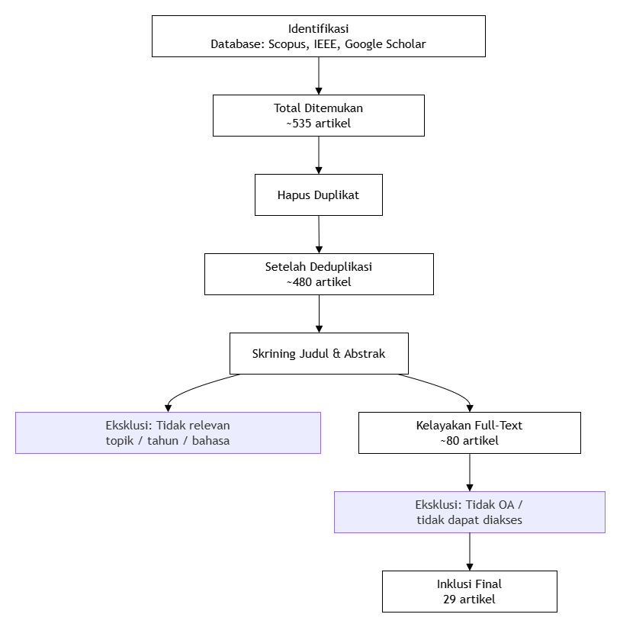
Gambar 2. 1 Alur Proses Systematic Literature Review (SLR) menggunakan Protokol PRISMA 2020
- Hasil Seleksi Artikel
Dari 30 artikel final yang terpilih, distribusi per tema adalah sebagai berikut: Tema T1 (Betta splendens) = 9 artikel; Tema T2 (Fish CV & YOLO) = 10 artikel; Tema T3 (Morfometri) = 4 artikel; Tema T4 (IoT Akuakultur) = 7 artikel.
Tabel 2. 2 Daftar 29 Artikel Final Hasil Seleksi SLR
No. | Penulis & Tahun | Judul (disingkat) | Jurnal/Sumber | Tema | Sitasi
1 | Lichak et al. (2022) | Care and Use of Siamese Fighting Fish for Research | Comparative Medicine | T1 | [6]
2 | Huang et al. (2022) | Genomic consequences of domestication of Siamese fighting fish | Science Advances | T1 | [27]
3 | Kaewsrithong et al. (2023) | Influence of humic acids on growth performance of Betta splendens | Aquaculture Reports | T1 | [28]
4 | Alex et al. (2023) | Behavioral and endocrine responses to noninteractive conspecifics | Current Zoology | T1 | [11]
5 | S. P. Tamba et al. (2021) | Rank Order Centroid (ROC) Method for Betta Fish Contest | Jurnal INFOKUM | T1 | [22]
6 | M. Abdurraffi & F. A. T. Tobing (2023) | AHP and TOPSIS Methods for Betta Fish Contest Winner | Ultimatics: Jurnal Teknik Informatika | T1 | [23]
7 | Ramos et al. (2021) | Androgens and corticosteroids increase to mirror images in Betta | Hormones and Behavior | T1 | [14]
8 | Panthum et al. (2022) | Something Fishy about Siamese Fighting Fish (Betta) Sex | Cells | T1 | [7]
9 | Rocha et al. (2024) | Automatic measurement of fish from images using computer vision | Multimedia Tools and Applications | T1 | [16]
10 | Ramírez-Leyva et al. (2025) | Deep learning-based system in Python 3.9 with YOLOv5 for fish detection | Math. Modeling and Computing | T2 | [29]
11 | Veerappan & A.S.C. (2023) | Fish counting through underwater fish detection using deep learning | Rev. Romana Informatica | T2 | [30]
12 | Kowalski et al. (2024) | Real-time detection and classification of fish using YOLO | Informatyka Automatyka | T2 | [31]
13 | Li et al. (2021) | A Survey of Fish Tracking Techniques Based on Computer Vision | arXiv preprint | T2 | [19]
14 | Wang et al. (2021) | Automatic Recognition of Fish Behavior with RGB and Optical Flow | Animals | T2 | [18]
15 | Barbedo (2022) | A Review on Computer Vision and AI for Fish Recognition and Monitoring | Fishes | T2 | [5]
16 | Iqbal et al. (2022) | Intelligent Diagnosis of Fish Behavior Using Deep Learning | Fishes | T2 | [17]
17 | Li & Du (2022) | Recent advances of deep learning for aquacultural machine vision | Artificial Intelligence Review | T2 | [3]
18 | Zhang et al. (2023) | An Improved YOLOv5 Based Underwater Object Detection Framework | Sensors | T2 | [21]
19 | Shah et al. (2023) | An enhanced YOLOv5n model for fish species recognition | Proc. SPIE | T2 | [15]
20 | Szymoniak et al. (2022) | High-resolution monitoring of fish length from underwater videos | Fisheries Research | T3 | [32]
21 | Tengtrairat et al. (2022) | Non-Intrusive Fish Weight Estimation in Turbid Water | Sensors | T3 | [9]
22 | He et al. (2024) | Measurement model for size measurement of aquatic products | Aquaculture International | T3 | [8]
23 | Alqahtani (2024) | IoT-enabled real-time water quality monitoring for aquaculture | MethodsX | T4 | [33]
24 | Sharif et al. (2023) | Sustainable aquaculture: IoT-integrated real-time water quality | Aquacultural Engineering | T4 | [34]
25 | Prapti et al. (2022) | Internet of Things (IoT)-based aquaculture: overview | Reviews in Aquaculture | T4 | [2]
26 | Mustapha et al. (2021) | Sustainable aquaculture: roles of cloud computing and IoT | Reviews in Aquaculture | T4 | [4]
27 | Bachtiar et al. (2022) | Internet of Things (IoT) based aquaculture monitoring system | MATEC Web of Conferences | T4 | [12]
28 | Mohd Jais et al. (2024) | Improved accuracy in IoT-based water quality monitoring | Heliyon | T4 | [20]
29 | Mandal & Ghosh (2024) | Role of AI in fish growth and health status monitoring | Aquaculture International | T4 | [1]

- Tema T1 — Betta splendens: Biologi, Perilaku, dan Penilaian Kesiapan Lomba
Sembilan artikel T1 mengkonfirmasi parameter penilaian kesiapan lomba Betta splendens meliputi: perilaku flaring/agresivitas [14], respons hormonal androgen dan kortisol terhadap stimulus visual [14], ukuran dan morfologi tubuh [13], kondisi perawatan dan stres [10], serta metode penilaian multi-kriteria berbasis AHP/TOPSIS/ROC untuk seleksi ikan lomba. Artikel [11] memperkuat bahwa intensitas flaring terhadap stimulus cermin adalah indikator fisiologis yang terukur dan konsisten.
- Tema T2 — Deteksi dan Pengenalan Ikan Berbasis Computer Vision & YOLO
Sepuluh artikel T2 menunjukkan bahwa YOLOv5 dan variannya mendominasi literatur deteksi ikan real-time dengan mAP 85–97%. Penelitian [15] menunjukkan YOLOv5n yang dioptimasi mampu berjalan >20 FPS pada edge device. Fusi RGB dengan optical flow [18] meningkatkan akurasi klasifikasi perilaku secara signifikan. Tinjauan [5] dan [3] mengonfirmasi CNN sebagai standar de facto untuk analisis visual ikan non-intrusif.
- Tema T3 — Morfometri dan Pengukuran Ikan Berbasis Computer Vision
Empat artikel T3 membuktikan kelayakan pengukuran panjang tubuh ikan secara non-invasif menggunakan bounding box dari model YOLO [8] atau instance segmentation. Metode estimasi berbasis piksel menghasilkan MAE rata-rata di bawah 2 cm [9]. Pendekatan ini dapat diimplementasikan pada kondisi air keruh sekalipun dengan pra-pemrosesan citra yang tepat.
- Tema T4 — Monitoring Kualitas Air Akuakultur Berbasis IoT
Tujuh artikel T4 mengkonfirmasi bahwa sistem IoT berbasis Raspberry Pi dengan sensor DS18B20 (suhu) telah diterapkan luas pada akuakultur skala kecil [12], [2]. Kalibrasi sensor berbiaya rendah menggunakan regresi linear terbukti meningkatkan akurasi secara signifikan [20]. Integrasi monitoring parameter fisik dengan algoritma inferensi berbasis aturan meningkatkan keandalan sistem rekomendasi [1].
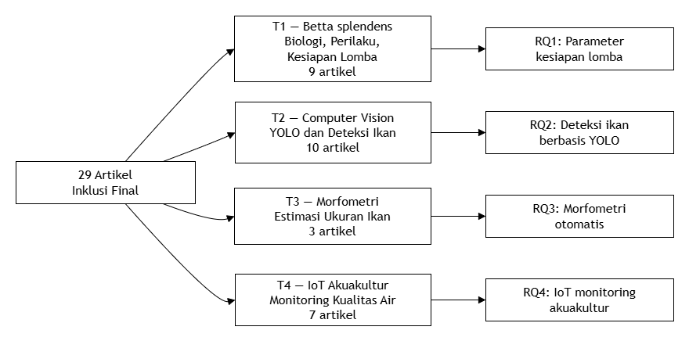
Gambar 2. 2 Pemetaan 29 Artikel SLR ke Empat Tema dan Pertanyaan Penelitian

- Sintesis Temuan SLR
Berdasarkan 30 artikel yang dianalisis, diperoleh temuan utama yang relevan bagi penelitian ini: (1) Parameter kesiapan lomba Betta splendens yang terukur mencakup agresivitas (flaring), morfometri (panjang tubuh), dan kondisi lingkungan (suhu air); (2) YOLOv5 adalah arsitektur yang terbukti layak untuk deployment on-device pada Raspberry Pi dengan akurasi memadai; (3) Kalibrasi sensor IoT berbiaya rendah menggunakan regresi adalah praktik standar yang meningkatkan validitas data; (4) Belum ada sistem yang mengintegrasikan ketiga parameter ini dalam satu platform rekomendasi kesiapan lomba Betta splendens — inilah celah (novelty) yang diisi penelitian ini.

- Sintesis dan Kebaruan Penelitian (Novelty)
Meskipun penelitian di masing-masing domain (IoT, Visi komputer, dan Kajian perilaku hewan) telah mencapai kemajuan signifikan, tinjauan pustaka ini mengungkapkan adanya kesenjangan (gap) integrasi yang jelas:
- Penelitian IoT [2], [12], dan [20] umumnya hanya berfokus pada kualitas air dan berdiri sendiri tanpa mempertimbangkan kondisi biologis ikan.
- Penelitian Visi Komputer [8], [9], dan [16], berfokus pada estimasi biomassa (berat/panjang) untuk tujuan panen, bukan untuk seleksi indukan.
- Penelitian Visi Komputer [15] dan [21], berfokus pada deteksi objek bawah air.
- Penelitian Perilaku [17] dan [18] berfokus pada deteksi stres atau manajemen pakan.
- Studi biologi [11], [13], dan [14] mengidentifikasi indikator kesiapan lomba secara terpisah dan manual, tanpa sistem otomatisasi.
Belum ada penelitian yang mengintegrasikan ketiga modalitas suhu (lingkungan), morfometri (fisik), dan agresivitas (perilaku) ke dalam satu sistem inferensi terpadu untuk tujuan spesifik, yaitu penentuan status kesiapan lomba ikan cupang varietas Halfmoon. Penelitian ini dirancang untuk mengisi kekosongan tersebut dengan membangun sistem yang mensintesiskan parameter-parameter tersebut secara otomatis dan objektif.
- Landasan Teoretik
- Karakteristik Biologis dan Morfologi Ikan Cupang (Betta splendens) Varietas Halfmoon
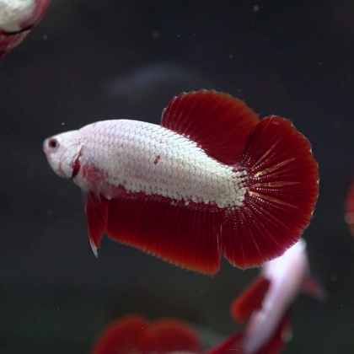
Gambar 2. 3 Ikan shortfin halfmoon betta.

Ikan Cupang Siam (Betta splendens) adalah spesies ikan air tawar dari famili Osphronemidae yang memiliki nilai ekonomi tinggi di pasar ikan hias global karena variasi warna dan bentuk siripnya [7]. Di antara berbagai varietas yang ada, Halfmoon merupakan salah satu varietas yang paling populer dan bernilai tinggi [6]. Varietas ini dicirikan oleh sirip ekor (caudal fin) yang mampu mengembang sempurna membentuk sudut 180 derajat menyerupai setengah bulan [6]. Morfologi sirip yang ekstrem dan simetris ini tidak hanya menjadi standar estetika, tetapi juga merupakan indikator kesehatan dan kualitas genetik yang krusial dalam seleksi indukan [7]. Dalam konteks perilaku, Betta splendens dikenal dengan sifat agresivitas teritorial yang tinggi pada pejantan, yang juga berkaitan erat dengan siklus reproduksi mereka [14].

- Parameter Penentu Kesiapan Lomba
Berdasarkan studi etologi dan fisiologi, status kesiapan lomba pada ikan cupang jantan dapat diinferensi melalui tiga indikator utama yang saling berkorelasi:

Tabel 2. 3 Kriteria Parameter Penentu Kesiapan Lomba Ikan Cupang (IBC 2025)
No. | Parameter | Kategori | Nilai / Kriteria | Keterangan
1 | Panjang Tubuh (Body Only) | Morfometri Fisik | ≥ 3,75 cm | Diukur dari ujung moncong hingga pangkal ekor; standar IBC 2025
2 | Durasi Flaring | Perilaku Agresivitas | ≥ 300 detik | Akumulasi waktu ikan mengembangkan sirip & operkulum dalam sesi observasi
3 | Suhu Air | Parameter Lingkungan | 26 – 30 °C | Suhu optimal metabolisme dan aktivitas agresif Betta splendens
4 | Intensitas Flaring | Perilaku Agresivitas | Penuh (Full Flaring) | Sirip dorsal, ventral, dan operkulum mengembang penuh secara simetris
5 | Kondisi Fisik Umum | Morfometri Fisik | Tidak cacat / luka | Tidak ada kerusakan sirip, luka, atau kelainan morfologi yang terlihat

- Suhu Air (Parameter Lingkungan)
Sebagai hewan poikiloterm, metabolisme dan aktivitas fisiologis ikan sangat bergantung pada suhu lingkungan [2][12]. Penelitian menunjukkan bahwa suhu air yang stabil pada kisaran optimal, yaitu sekitar 28°C, bertindak sebagai pemicu eksternal yang merangsang perilaku reproduksi, seperti inisiasi pembangunan sarang busa [6]. Fluktuasi suhu yang ekstrem atau kondisi di luar rentang optimal dapat menghambat umur larva dan menurunkan aktivitas reproduksi ikan [2][6].
- Morfometri dan Ukuran Tubuh (Parameter Fisik)
Morfometri berkaitan dengan pengukuran kuantitatif bentuk dan ukuran organisme. Pada ikan cupang, ukuran tubuh terutama panjang standar merupakan pertanda visual mengenai kematangan seksual dan cadangan energi jantan. Studi seleksi pasangan membuktikan bahwa ikan cupang betina secara signifikan lebih memilih jantan yang memiliki ukuran tubuh lebih besar [13]. Oleh karena itu, pengukuran morfometri yang presisi menjadi variabel penting dalam menentukan kelayakan seekor jantan sebagai indukan.
- Agresivitas dan Perilaku Flaring (Parameter Perilaku)
Flaring adalah pola perilaku spesifik di mana ikan cupang mengembangkan operkulum (tutup insang) dan merentangkan sirip-siripnya secara maksimal [11]. Meskipun tampak sebagai gestur ancaman, dalam konteks reproduksi, flaring merupakan komponen integral dari ritual kompetisi [11]. Penelitian fisiologis membuktikan bahwa stimulus visual yang memicu perilaku flaring berkorelasi langsung dengan peningkatan kadar hormon androgen (11-ketotestosterone) dalam plasma darah, yang berfungsi mengatur kesiapan lomba [14]. Dengan demikian, intensitas dan durasi flaring dapat digunakan sebagai indikator non-invasif untuk menilai status hormonal dan motivasi agresivitas ikan [14].

- Internet of Things (IoT) dan Sensor Fisis
Internet of Things (IoT) dalam akuakultur didefinisikan sebagai jaringan perangkat cerdas yang saling terhubung untuk memantau dan mengelola lingkungan budidaya secara otomatis [2]. Arsitektur IoT memungkinkan akuisisi data lingkungan secara real-time dan terus-menerus, yang sangat penting untuk menjaga stabilitas parameter air [4].
- Sensor Suhu DS18B20
Dalam penelitian ini, pengukuran suhu dilakukan menggunakan sensor digital DS18B20. Sensor ini memiliki keunggulan berupa antarmuka komunikasi 1-Wire yang hanya memerlukan satu jalur data untuk terhubung dengan mikrokontroler, serta kemampuan tahan air (waterproof) yang cocok untuk aplikasi akuarium [12].

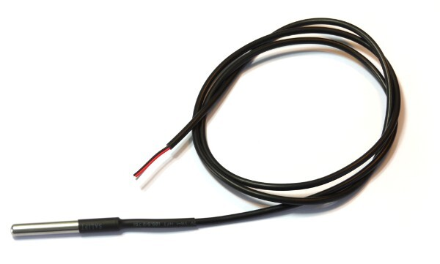
Gambar 2. 4 Sensor DS18B20 dan diagram pin.

Meskipun tergolong sensor berbiaya rendah (low-cost), penelitian terbaru menunjukkan bahwa akurasi sensor ini dapat ditingkatkan secara signifikan melalui metode kalibrasi menggunakan model regresi linear sederhana, menjadikannya instrumen yang andal untuk pemantauan presisi [20].

- Visi Komputer dan Algoritma Deep Learning
Visi komputer adalah bidang kecerdasan buatan yang memungkinkan sistem komputer untuk memproses, menganalisis, dan memahami informasi visual dari input gambar atau video [5].

- Convolutional Neural Networks (CNN)
CNN adalah arsitektur Deep Learning yang dirancang khusus untuk memproses data grid seperti citra, dengan kemampuan mengekstraksi fitur visual secara hierarkis mulai dari tepi hingga bentuk kompleks [3].
- YOLO (You Only Look Once)
YOLO adalah algoritma deteksi objek berbasis CNN yang memproses keseluruhan gambar dalam satu kali evaluasi jaringan (single-stage detector), berbeda dengan metode two-stage yang lebih lambat. Dalam penelitian ini, versi YOLOv5 dipilih karena arsitekturnya yang optimal untuk perangkat embedded (seperti Raspberry Pi) dengan keseimbangan terbaik antara kecepatan inferensi dan akurasi [15]. YOLOv5 memiliki beberapa varian mulai dari Nano (n), Small (s), hingga Extra Large (x). Penelitian ini secara spesifik menggunakan YOLOv5n (Nano) yang memiliki jumlah parameter terkecil (1.9 juta), jauh lebih ringan dibandingkan varian Small (7.2 juta), menjadikannya standar ideal untuk implementasi pada perangkat IoT [21].
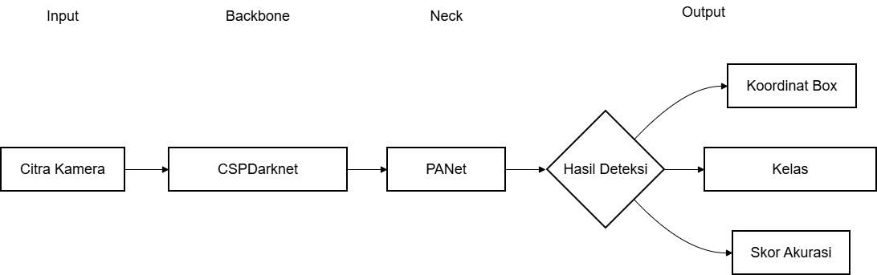
Secara spesifik, arsitektur YOLOv5 terdiri dari tiga komponen utama yang mendukung performanya dalam deteksi ikan seperti pada gambar 2.3.
Gambar 2. 5 Arsitektur dasar YOLOv5 [15][21]

- Input Layer
Lapisan pertama ini menerapkan strategi Mosaic data enhancement yang mencakup transformasi geometri acak ke gambar input. Fitur adaptive anchor box dan adaptive image scaling juga diterapkan untuk mengoptimalkan dimensi input terhadap model.
- Backbone Network
Menggunakan CSPDarknet yang dimodifikasi. Komponen ini mengintegrasikan struktur Focus untuk membagi kanal citra, modul CSP untuk efisiensi ekstraksi fitur pada Convolutional Neural Network (CNN), serta modul SPP untuk memperluas jangkauan deteksi.
- Neck Network
Neck Network dirancang untuk memaksimalkan kapabilitas penggabungan fitur dengan menggabungkan struktur FPN dan PAN, sehingga model mampu mendeteksi objek dengan berbagai ukuran secara lebih akurat.
- Prediction Network
Modul ini Bertanggung jawab menghasilkan output akhir berupa bounding box objek, kelas kategori, dan nilai probabilitasnya.
Pada penelitian ini, YOLOv5 diaplikasikan untuk dua tujuan utama, yaitu analisis morfometri dan pengenalan perilaku ikan. Dalam aspek morfometri, YOLOv5 digunakan untuk mendeteksi objek ikan dan menghasilkan bounding box yang selanjutnya dimanfaatkan untuk mengukur dimensi piksel tubuh ikan. Dimensi tersebut kemudian dikonversi ke dalam satuan metrik (cm) guna mengestimasi panjang tubuh ikan secara non-invasif, sebuah pendekatan yang telah terbukti efektif dalam estimasi ukuran produk akuatik [8]. Selain itu, YOLOv5 juga diterapkan pada analisis perilaku dengan melatih model untuk mengklasifikasikan postur ikan ke dalam dua kategori, yaitu kondisi “Normal” dan “Flaring” [17]. Durasi kemunculan kelas “Flaring” digunakan sebagai parameter kuantitatif untuk mengukur tingkat agresivitas ikan secara objektif, yang dalam penelitian ini berperan sebagai indikator biologis kesiapan lomba [18].

- Single-Board Computer (SBC) Raspberry Pi 3B+
Raspberry Pi 3 Model B+ adalah komputer papan tunggal berukuran kecil yang memiliki kemampuan komputasi lengkap layaknya komputer desktop. Perangkat ini ditenagai oleh prosesor quad-core 1.4GHz dan memiliki deretan pin GPIO (General Purpose Input Output) yang memungkinkannya berinteraksi langsung dengan sensor fisis seperti DS18B20 [12][22].
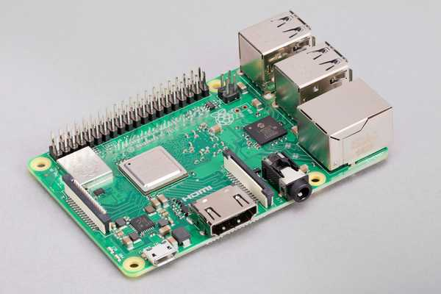
Gambar 2. 7 Raspberry Pi 3 Model B+.

Dalam arsitektur sistem ini, Raspberry Pi berperan sebagai unit pemrosesan pusat (central processing unit) yang menjalankan fungsi ganda secara simultan. Pertama, ia bertugas mengakuisisi data suhu dari sensor melalui antarmuka GPIO. Kedua, ia menjalankan sistem operasi untuk memproses aliran video dari kamera dan mengeksekusi algoritma kecerdasan buatan [5]. Penggunaan satu perangkat pusat untuk seluruh proses menyederhanakan arsitektur sistem dan mengurangi latensi komunikasi data [5].

- Dashboard Website dan Visualisasi Data
Dashboard website adalah antarmuka grafis berbasis web yang berfungsi sebagai lapisan presentasi (presentation layer) dalam arsitektur IoT, yang memungkinkan pengguna untuk memvisualisasikan data sensor dan hasil analisis sistem secara komprehensif [2]. Dalam konteks sistem pemantauan akuakultur, dashboard berfungsi untuk menampilkan parameter kritis seperti suhu air dan status kesiapan ikan secara real-time [12]. Selain itu, platform ini juga menyimpan riwayat data dalam basis data (database) yang dapat diakses kembali untuk analisis tren jangka panjang. Penggunaan antarmuka berbasis web meningkatkan aksesibilitas sistem, memungkinkan peternak untuk memantau kondisi budidaya dari berbagai perangkat (ponsel pintar, tablet, atau komputer) yang terhubung ke jaringan internet [2], [12].

- Sistem Inferensi Berbasis Aturan (Rule-Based System)
Sistem inferensi adalah kerangka kerja komputasi yang digunakan untuk menarik kesimpulan logis berdasarkan data masukan [1]. Penelitian ini menerapkan pendekatan Sistem Berbasis Aturan (Rule-Based System), yang menggunakan representasi pengetahuan dalam bentuk aturan logika IF-THEN [2]. Metode ini dipilih karena transparansinya dalam pengambilan keputusan, di mana logika sistem dapat dilacak dan diverifikasi berdasarkan standar biologis.
Dalam sistem ini, data kuantitatif dari ketiga parameter (suhu dari sensor, dimensi morfometri dari visi komputer, dan skor agresivitas dari visi komputer) akan dievaluasi terhadap nilai ambang batas (threshold) yang telah ditentukan berdasarkan literatur biologis [2], [12]. Jika ketiga kondisi parameter terpenuhi secara simultan (misalnya: Suhu optimal DAN Ukuran cukup DAN Agresivitas tinggi), sistem akan menghasilkan output inferensi "Siap Lomba". Pendekatan ini menerapkan logika berbasis aturan (rule-based system) untuk menghasilkan keputusan yang konsisten berdasarkan parameter terukur.
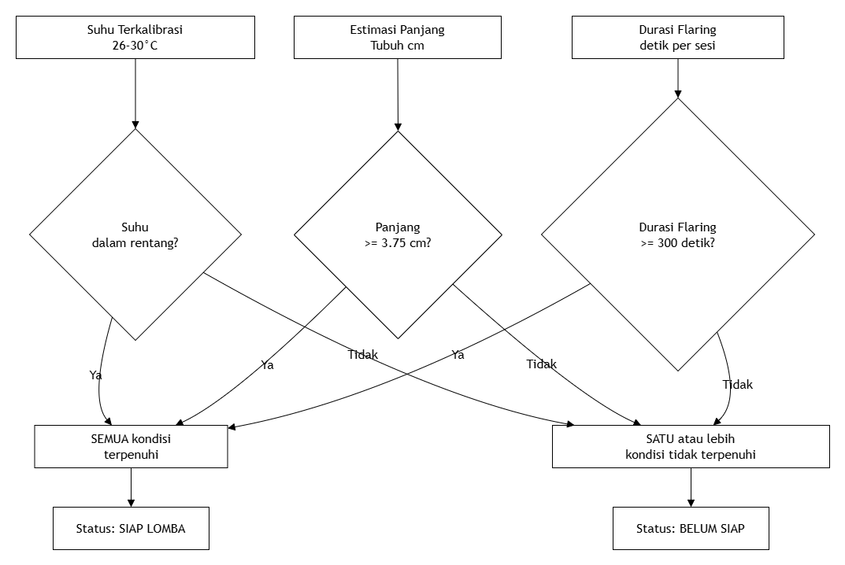
Gambar 2. 8 Alur Logika Sistem Inferensi Berbasis Aturan (Rule-Based System)

- Kalibrasi Sensor Suhu
Dalam implementasi sistem IoT untuk akuakultur, penggunaan sensor berbiaya rendah (low-cost sensors) sering kali menghadapi tantangan berupa penyimpangan (drift) atau ketidakakuratan pembacaan dibandingkan alat ukur standar industri [20]. Untuk mengatasi hal ini, metode statistik Regresi Linear Sederhana (Simple Linear Regression) diterapkan sebagai teknik kalibrasi perangkat lunak (software calibration) [20].
Tabel 2. 4 Komponen Persamaan Regresi Linear untuk Kalibrasi Sensor Suhu
Komponen | Simbol | Keterangan
Variabel Independen | X | Data suhu mentah yang dibaca sensor DS18B20 (°C)
Variabel Dependen | Y | Data suhu referensi termometer terkalibrasi (°C)
Persamaan Regresi | Y = mX + c | Model linear yang memetakan output sensor ke suhu aktual
Slope (Kemiringan) | m | m = [n(ΣXY) − (ΣX)(ΣY)] / [n(ΣX²) − (ΣX)²]
Intercept | c | c = (ΣY − mΣX) / n
Jumlah Titik Kalibrasi | n | Minimal 3 titik pada suhu berbeda (mis. 27°C, 28°C, 29°C)

Secara matematis, metode ini memodelkan hubungan antara satu variabel independen (X) dan satu variabel dependen (Y) untuk menghasilkan persamaan garis lurus [20]. Dalam konteks penelitian ini:
- Variabel Independen (X): Data suhu mentah yang dibaca oleh sensor DS18B20.
- Variabel Dependen (Y): Data suhu referensi yang diukur oleh termometer laboratorium terkalibrasi (standar).
Persamaan regresi yang digunakan adalah:
Di mana m adalah kemiringan garis (slope) yang menunjukkan sensitivitas sensor, dan c adalah konstanta (intercept) yang menunjukkan bias sensor [20]. Tujuan dari metode ini adalah meminimalkan sum of squared errors (SSE) antara data observasi dan garis prediksi. Penelitian oleh Mohd Jais et al. [20] membuktikan bahwa penerapan persamaan koreksi ini pada mikrokontroler dapat meningkatkan akurasi sensor secara signifikan, ditandai dengan nilai koefisien determinasi ($R^{2}$) yang mendekati 1, sehingga data valid untuk digunakan dalam keputusan kritis budidaya.
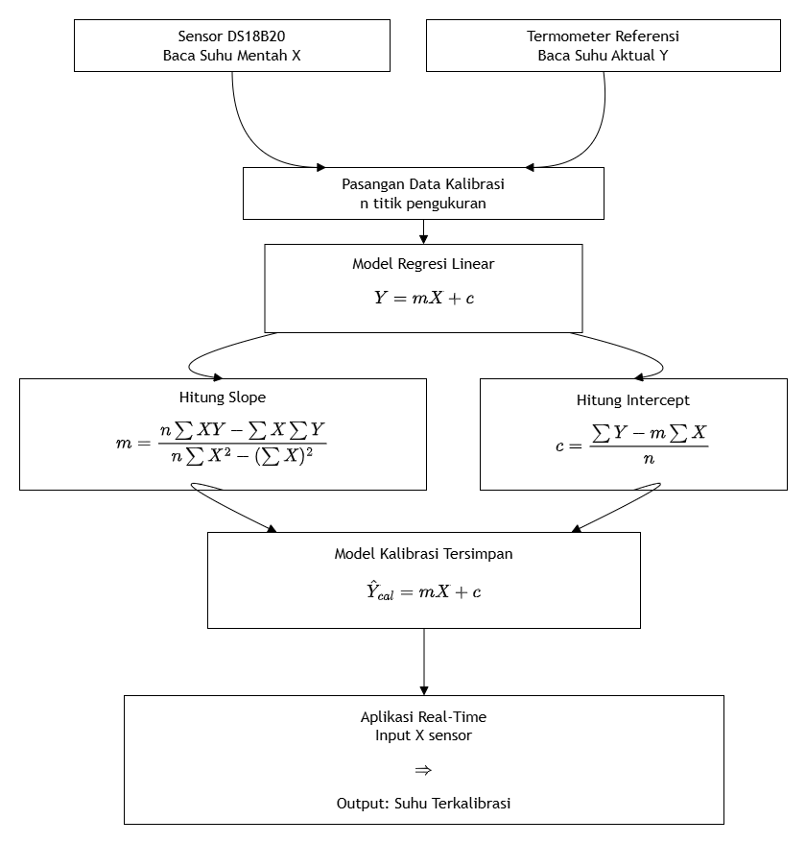
Gambar 2. 9 Alur Kalibrasi Sensor Suhu DS18B20 menggunakan Regresi Linear
- Metrik Evaluasi Kinerja Sistem
Untuk mengukur keberhasilan sistem secara objektif, penelitian ini menggunakan serangkaian parameter ukur standar yang dibagi berdasarkan jenis pemrosesan datanya.

- Evaluasi Model Klasifikasi dan Deteksi (Untuk Agresivitas)
Kinerja model Deep Learning (YOLOv5) dalam mendeteksi objek dan mengklasifikasikan perilaku (Flaring vs Normal) dievaluasi menggunakan metrik yang diturunkan dari Confusion Matrix:
Tabel 2. 5 Ringkasan Metrik Evaluasi Model Klasifikasi dan Deteksi
No. | Metrik | Formula | Keterangan
1 | Accuracy | (TP + TN) / (TP + TN + FP + FN) | Proporsi prediksi benar terhadap seluruh data uji
2 | Precision | TP / (TP + FP) | Ketepatan prediksi positif; meminimalkan false alarm
3 | Recall (Sensitivity) | TP / (TP + FN) | Kemampuan menemukan seluruh kejadian positif yang sesungguhnya
4 | F1-Score | 2 × (Precision × Recall) / (Precision + Recall) | Harmonik rata-rata Precision dan Recall; relevan saat data tidak seimbang
5 | IoU | Area of Overlap / Area of Union | Tumpang tindih bounding box prediksi vs ground truth; ambang ≥ 0,5
6 | mAP@0.5 | (1/C) Σ AP_c (di IoU = 0,5) | Rata-rata Average Precision seluruh kelas pada IoU = 0,5; standar COCO

- Akurasi (Accuracy)
Akurasi artinya mengukur rasio total prediksi yang benar (positif dan negatif) terhadap keseluruhan data uji [17].

- Presisi (Precision)
Presisi adalah seberapa akurat model saat memprediksi kelas positif (Flaring), yang sangat penting untuk menghindari kesalahan deteksi perilaku agresif semu [17].
- Sensitivitas (Recall)
Sensitivitas adalah mengukur kemampuan model untuk menemukan semua kejadian flaring yang sebenarnya terjadi, meminimalkan risiko terlewatnya momen kesiapan lomba [17].
- Intersection over Union (IoU)
Intersection over Union (IoU) yaitu Metrik khusus untuk deteksi objek yang mengukur tumpang tindih antara kotak prediksi (bounding box) sistem dengan kotak ground truth manual [16]. Nilai IoU yang tinggi (mendekati 1) menunjukkan bahwa sistem mampu melokalisasi posisi ikan dengan sangat presisi [16].
Di mana:
- Area of Overlap: Luas area irisan antara bounding box prediksi dan ground truth.
- Area of Union: Luas area gabungan antara kedua bounding box tersebut.
- Mean Average Precision (mAP)
Mean Average Precision (mAP) merupakan rata-rata presisi pada berbagai tingkat recall, yang merupakan standar untuk mengevaluasi performa keseluruhan model deteksi objek seperti YOLO [8], [15].
- C: Jumlah label dalam dataset
- Semakin tinggi nilai mAP, semakin baik performa model deteksi objeknya.

- Evaluasi Model Regresi (Untuk Suhu dan Morfometri)
Akurasi pengukuran nilai kontinu, yaitu suhu air (°C) dan panjang tubuh ikan (cm), dievaluasi menggunakan metrik error:

Tabel 2. 6. Ringkasan Metrik Evaluasi Model Regresi (Suhu & Morfometri)
No. | Metrik | Formula | Keterangan
1 | MAE (Mean Absolute Error) | (1/n) Σ |ŷᵢ − yᵢ| | Rata-rata selisih absolut; mudah diinterpretasi dalam satuan asli (°C atau cm)
2 | MSE (Mean Squared Error) | (1/n) Σ (ŷᵢ − yᵢ)² | Menghukum error besar lebih berat; sensitif terhadap outlier pengukuran
3 | MRE (Mean Relative Error) | (1/n) Σ |ŷᵢ − yᵢ| / yᵢ × 100% | Error relatif dalam persen; digunakan untuk membandingkan antar skala pengukuran
4 | RMSE (Root MSE) | √[(1/n) Σ (ŷᵢ − yᵢ)²] | Akar MSE; satuan sama dengan data asli, mempermudah interpretasi praktis

- Mean Absolute Error (MAE)
Menghitung rata-rata selisih absolut antara hasil pengukuran sistem ($y_{i}$) dengan nilai standar/aktual ($x_{i})$ [9]. MAE memberikan gambaran intuitif mengenai seberapa jauh rata-rata penyimpangan sistem dalam satuan.
- Mean Squared Error (MSE)
Menghitung rata-rata kuadrat dari selisih error. Metrik ini lebih sensitif terhadap error yang besar, sehingga berguna untuk mendeteksi jika ada kesalahan pengukuran yang ekstrem pada sistem [9].

- Kerangka Berpikir
Kerangka berpikir penelitian ini dikembangkan sebagai respons terhadap permasalahan fundamental dalam budidaya ikan cupang (Betta splendens) varietas Halfmoon, yaitu tingginya tingkat subjektivitas dalam penentuan status kesiapan lomba indukan jantan. Fenomena di lapangan menunjukkan bahwa peternak sangat bergantung pada pengamatan visual manual untuk menilai parameter seperti agresivitas dan kondisi fisik ikan [6]. Metode konvensional ini memiliki kelemahan signifikan berupa inkonsistensi penilaian antar-pengamat dan risiko kesalahan manusia (human error) yang tinggi [5]. Kesalahan dalam mengidentifikasi kesiapan lomba tidak hanya berdampak pada kegagalan pemijahan, tetapi juga berpotensi meningkatkan stres pada ikan yang dipaksakan sebelum siap lomba [10].
Untuk mengatasi permasalahan tersebut, penelitian ini mengusulkan pengembangan sistem pemantauan cerdas terintegrasi berbasis Internet of Things (IoT) dan Visi Komputer. Sistem ini dirancang untuk mengobjektifkan parameter-parameter biologis dan lingkungan yang sebelumnya dinilai secara kualitatif.
Alur kerja sistem dirancang secara sistematis melalui tahapan berikut:

- Akuisisi Data Sensor dan Kamera
Tahap ini merupakan fondasi sistem di mana data mentah dikumpulkan dari lingkungan fisik. Sistem menggunakan pendekatan multi-modalitas dengan dua jalur input:
- Input Fisis
Menggunakan sensor suhu digital DS18B20 yang terhubung melalui antarmuka GPIO ke Single-Board Computer. Suhu air dipantau karena perannya yang krusial sebagai pemicu eksternal metabolisme dan perilaku reproduksi ikan cupang [12].
- Input Visual
Menggunakan kamera (webcam) yang terhubung melalui port USB untuk menangkap citra ikan secara real-time. Data visual ini diperlukan untuk mengekstrak informasi biologis yang tidak dapat diukur oleh sensor konvensional.

- Pemrosesan
Seluruh pemrosesan data dilakukan secara lokal pada Raspberry Pi 3B+ untuk meminimalkan latensi dan ketergantungan pada koneksi internet yang stabil. Proses ini terbagi menjadi dua aliran paralel:
- Validasi Data Suhu
Data mentah dari sensor suhu tidak langsung digunakan, melainkan divalidasi dan dikalibrasi terlebih dahulu menggunakan model regresi linear sederhana. Langkah ini diterapkan untuk memastikan akurasi pembacaan sensor berbiaya rendah agar setara dengan standar alat ukur profesional [20].

- Analisis Visi Komputer
Citra video diproses menggunakan algoritma Deep Learning YOLOv5 (You Only Look Once). Penggunaan arsitektur YOLOv5n didasarkan pada trade-off antara akurasi dan kecepatan (FPS). Mengingat Raspberry Pi 3 B+ hanya memiliki RAM 1GB, varian Nano dipilih untuk mencegah latency tinggi yang dapat menyebabkan kegagalan deteksi durasi agresivitas (missed frames) [21]. Algoritma ini menjalankan dua fungsi simultan:
  - Morfometri
Mendeteksi objek ikan dan menghasilkan bounding box. Dimensi piksel kotak ini dikonversi menjadi satuan sentimeter untuk mengestimasi panjang tubuh ikan sebagai indikator kematangan fisik [8], [9].
  - Klasifikasi Perilaku
Mengklasifikasikan postur ikan menjadi kelas "Normal" atau "Flaring". Durasi dan frekuensi deteksi "Flaring" digunakan untuk mengkuantifikasi tingkat agresivitas jantan, yang merupakan sinyal hormonal kesiapan lomba [11], [18].

- Inferensi dan Pengambilan Keputusan
Data kuantitatif yang telah diolah berupa nilai Suhu Terkalibrasi (°C), Estimasi Panjang Tubuh (cm), dan Durasi Agresivitas (detik) disatukan ke dalam modul inferensi berbasis aturan (Rule-Based System). Sistem menerapkan logika IF-THEN untuk mengevaluasi apakah ketiga parameter tersebut memenuhi ambang batas (threshold) biologis yang ditetapkan dalam literatur [2], [6].

- Visualisasi Data
Hasil inferensi (Status Kesiapan) beserta data parameter mentah dikirimkan dari Raspberry Pi ke server basis data (database server MySQL) melalui protokol internet. Data yang tersimpan kemudian diakses dan divisualisasikan pada sebuah Dashboard Website. Antarmuka ini menyajikan grafik tren suhu, log aktivitas agresivitas, dan indikator status terkini secara intuitif, memungkinkan pemantauan jarak jauh.

- Output
Output akhir dari sistem ini berupa rekomendasi keputusan bagi pengguna (peternak). Dengan melihat status "Siap" atau "Belum Siap" pada dashboard, peternak memiliki landasan objektif untuk memutuskan kapan mengikutkan ikan dalam lomba. Hal ini diharapkan dapat meminimalisir kegagalan, meningkatkan efisiensi seleksi indukan, dan menjaga kesejahteraan ikan (fish welfare) dalam budidaya [1], [10].
Alur kerangka berpikir penelitian ini divisualisasikan dalam gambar 5 berikut:

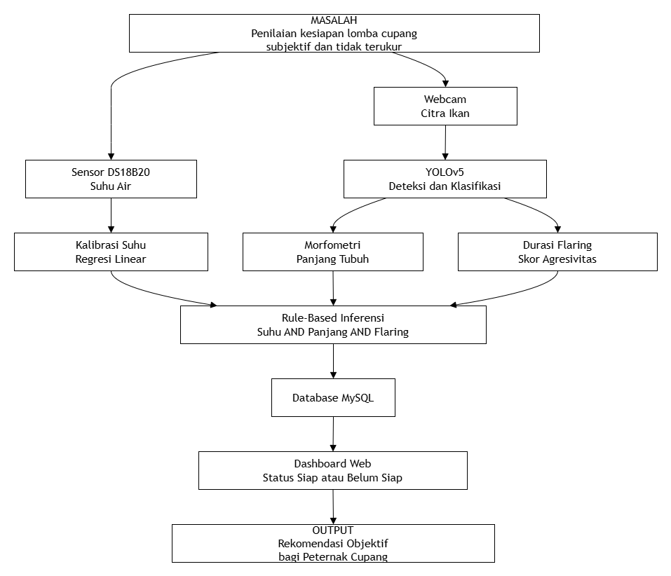
Gambar 2. 10 Alur Kerangka Berpikir

- Hipotesis Teoretis
Berdasarkan kajian pustaka dan kerangka berpikir yang telah diuraikan di atas, maka hipotesis teoretis yang diajukan dalam penelitian ini adalah sebagai berikut:
- $H_{1}$: Integrasi parameter suhu air (lingkungan), morfometri (fisik), dan agresivitas (perilaku) ke dalam satu sistem inferensi berbasis aturan (Rule-Based System) akan menghasilkan penentuan status kesiapan lomba ikan cupang Halfmoon yang lebih objektif dan konsisten dibandingkan dengan metode observasi manual yang mengandalkan parameter tunggal atau intuisi subjektif.
- $H_{2}$: Algoritma visi komputer berbasis Deep Learning (YOLOv5) mampu mendeteksi objek ikan cupang dan mengklasifikasikan perilaku flaring (agresivitas) serta mengestimasi dimensi panjang tubuh (morfometri) dengan tingkat akurasi yang memadai (di atas 80% untuk klasifikasi dan error di bawah 5% untuk pengukuran) untuk mendukung keputusan sistem inferensi.
- $H_{3}$: Penerapan metode kalibrasi menggunakan model regresi linear pada sensor suhu berbiaya rendah (DS18B20) akan meningkatkan akurasi pembacaan suhu secara signifikan hingga mendekati standar alat ukur profesional, sehingga data yang dihasilkan valid untuk digunakan sebagai parameter pemicu dalam sistem penentuan kesiapan lomba.

BAB III
METODE PENELITIAN

- Pendekatan, Jenis, dan Prosedur Penelitian
- Pendekatan dan Jenis Penelitian
Penelitian ini menggunakan pendekatan kuantitatif. Pendekatan kuantitatif adalah metode penelitian yang berlandaskan pada filsafat positivisme, digunakan untuk meneliti pada populasi atau sampel tertentu, di mana pengumpulan data menggunakan instrumen penelitian dan analisis data bersifat [25]. Pendekatan ini dipilih karena penelitian berfokus pada pengukuran data numerik yang objektif dari parameter sistem, yaitu suhu air dalam derajat Celcius, dimensi morfometri tubuh ikan dalam sentimeter, dan durasi perilaku agresif (flaring) dalam satuan waktu. Data kuantitatif tersebut kemudian dianalisis menggunakan metode statistik untuk menguji hipotesis mengenai akurasi dan kinerja sistem yang dibangun.
Jenis penelitian yang diterapkan adalah Penelitian dan Pengembangan (Research and Development / R&D). Metode R&D didefinisikan sebagai metode penelitian yang digunakan untuk menghasilkan produk tertentu dan menguji keefektifan produk tersebut [25]. Produk yang dikembangkan dalam penelitian ini adalah sebuah sistem embedded berbasis IoT dan visi komputer yang mampu memantau dan menilai performa ikan cupang (Betta splendens) varietas Halfmoon untuk keperluan seleksi kontes/lomba secara otomatis.

- Prosedur Penelitian
- Studi Literatur
Prosedur penelitian ini dilaksanakan secara sistematis mengikuti alur pengembangan sistem yang terstruktur. Tahapan penelitian diawali dengan studi literatur dan identifikasi masalah, di mana peneliti melakukan kajian mendalam terhadap literatur ilmiah menggunakan metodologi Systematic Literature Review (SLR) terhadap 23 artikel dari database Scopus, IEEE Xplore, dan Google Scholar, serta complementary search terhadap standar kontes International Betta Congress (IBC 2025) dan buku metodologi Sugiyono (2019). Kajian teoritis ini digunakan sebagai dasar utama perumusan masalah dan penentuan spesifikasi teknis, yang kemudian akan divalidasi melalui pengujian sistem.

- Tahap Perancangan Sistem
Setelah landasan teori terbentuk, penelitian berlanjut ke tahap perancangan sistem yang mencakup desain perangkat keras dan perangkat lunak. Perancangan perangkat keras difokuskan pada penyusunan skema koneksi antara sensor suhu DS18B20 dengan pin GPIO pada Single-Board Computer Raspberry Pi 3B+, serta penentuan posisi kamera webcam yang tetap untuk memastikan pengambilan citra side-view yang konsisten. Detail rancangan arsitektur perangkat keras disajikan pada Subbab 3.6.4. Secara paralel, perancangan perangkat lunak dilakukan dengan mendesain alur logika program sistem, yang meliputi arsitektur model deep learning YOLOv5n, algoritma kalibrasi regresi linear untuk sensor suhu, serta logika pengambilan keputusan sistem inferensi berbasis aturan (rule-based system) yang mengacu pada standar kontes IBC 2025 [22][23][24].

- Tahap Pengumpulan Data
Tahapan selanjutnya adalah pengumpulan data yang dilakukan dalam lingkungan yang terkontrol. Pengumpulan data terbagi menjadi akuisisi dataset visual dan data kalibrasi fisis. Dataset visual dikumpulkan dengan merekam video ikan cupang Halfmoon dalam berbagai kondisi perilaku, baik saat tenang maupun saat flaring, dengan menerapkan variasi latar belakang dan pencahayaan untuk meningkatkan ketahanan model. Data kalibrasi suhu diperoleh melalui pengukuran komparasi antara sensor DS18B20 dan termometer standar pada rentang suhu fisiologis untuk mendapatkan koefisien regresi yang valid.

- Tahap Implementasi dan Pelatihan Data
Data yang telah terkumpul kemudian diproses pada tahap implementasi dan pelatihan model. Proses ini dimulai dengan pelabelan pada dataset citra untuk kelas objek yang relevan: kelas fish (tubuh ikan) dan kelas flaring (perilaku mengembangkan operkulum). Dataset yang telah dilabeli digunakan untuk melatih model YOLOv5n hingga mencapai tingkat akurasi yang ditargetkan. Selanjutnya, kode program berbasis bahasa Python diimplementasikan pada perangkat Raspberry Pi untuk mengintegrasikan pembacaan sensor suhu, proses inferensi model kecerdasan buatan, dan eksekusi logika aturan dalam satu sistem embedded yang utuh.

- Tahap Pengujian, Validasi, dan Analisis
Prosedur penelitian diakhiri dengan tahap pengujian, validasi, dan analisis data. Sistem yang telah dibangun diuji melalui serangkaian skenario eksperimen untuk memvalidasi performa teknisnya, meliputi: (1) uji akurasi sensor suhu setelah penerapan rumus kalibrasi regresi linear; (2) uji perbandingan pengukuran morfometri sistem terhadap pengukuran manual; (3) uji kemampuan klasifikasi perilaku (Flaring vs Normal); dan (4) uji konsistensi keputusan sistem inferensi terhadap ambang batas standar kontes. Data hasil pengujian dianalisis menggunakan metrik MAE/MSE untuk parameter kontinu dan mAP/Accuracy untuk model deteksi.

- Lokasi dan Waktu Penelitian
- Lokasi Penelitian
Penelitian ini dilaksanakan di kediaman peneliti yang berlokasi di Kota Semarang, Jawa Tengah. Lokasi ini dipilih karena memungkinkan peneliti untuk melakukan rekayasa lingkungan secara penuh, khususnya dalam mengontrol variabel pencahayaan dan kondisi suhu air akuarium yang menjadi parameter vital dalam penelitian ini. Lingkungan penelitian dikondisikan agar minim gangguan eksternal seperti cahaya matahari langsung atau getaran untuk memastikan konsistensi data citra yang diambil oleh kamera dan pembacaan sensor.

- Waktu Penelitian
Berikut adalah rincian tahapan dan waktu pelaksanaan penelitian.

Tabel 3. 1 Rincian Tahapan dan Waktu Pelaksanaan
No. | Tahapan Kegiatan | Bulan ke-1 | Bulan ke-2 | Bulan ke-3 | Bulan ke-4 | Bulan ke-5
1 | Studi Literatur & Perancangan Sistem | ✓ | ✓
2 | Pengumpulan & Anotasi Dataset |  | ✓ | ✓
3 | Pelatihan Model YOLOv5n |  |  | ✓ | ✓
4 | Pengujian & Akuisisi Data Ikan |  |  |  | ✓
5 | Analisis Data & Penulisan Laporan |  |  |  | ✓ | ✓

- Subjek Penelitian, Sampel, dan Populasi
Subjek penelitian ini adalah ikan cupang (Betta splendens) jantan varietas Halfmoon. Subjek ini dipilih secara spesifik karena memiliki karakteristik biologis yang relevan dengan ketiga variabel yang diukur oleh sistem:

- Respons Agresivitas
Ikan jantan memiliki naluri teritorial yang kuat dan akan menunjukkan perilaku flaring (mengembangkan insang dan sirip) sebagai respons terhadap stimulus. Perilaku ini secara resmi diakui sebagai indikator vitalitas dan kesiapan kontes dalam standar Deportment IBC 2025 [24].

- Morfometri Fisik
Varietas Halfmoon memiliki standar bentuk sirip ekor spesifik (membentang 180 derajat) yang membutuhkan pengukuran panjang tubuh yang presisi menggunakan visi komputer. Standar IBC 2025 menetapkan panjang tubuh (body only) minimum 3,75 cm sebagai ambang batas untuk menghindari Severe Fault dalam penilaian kontes, [24].

- Sensitivitas Suhu
Sebagai hewan poikilotermik, metabolisme dan perilaku ikan cupang sangat dipengaruhi oleh suhu air lingkungan. Suhu yang berada di luar rentang fisiologis optimal (24–30°C) dapat memengaruhi validitas data perilaku yang diambil [6]. Oleh karena itu, suhu dipantau sebagai parameter validitas kondisi observasi.

- Populasi Penelitian
Populasi dalam penelitian ini adalah seluruh individu ikan cupang jantan varietas Halfmoon fase dewasa (adult) yang berada di wilayah studi (penyedia ikan hias lokal Kota Semarang). Populasi ini didefinisikan sebagai kelompok ikan yang secara usia biologis telah memasuki masa produktif namun belum diketahui status kesiapan lombanya secara individu.

- Sampel Penelitian
Penelitian ini menggunakan sampel sebanyak 15 ekor ikan cupang jantan varietas Halfmoon. Penentuan jumlah sampel ini didasarkan pada desain penelitian eksperimental skala laboratorium yang mengutamakan kedalaman data uji melalui pengukuran berulang.

- Validitas Statistik
Meskipun jumlah subjek fisik adalah 15 ekor, pengujian dilakukan menggunakan metode Pengukuran Berulang (Repeated Measures). Setiap individu sampel diuji kondisinya (suhu lingkungan, panjang tubuh, dan durasi flaring) sebanyak minimal 3 kali ulangan pada waktu yang berbeda. Hal ini menghasilkan total 45 titik data pengujian, yang telah memenuhi syarat minimal statistik (N > 30) untuk analisis distribusi normal dan validitas rata-rata error sistem.

- Mekanisme Pengambilan Sampel
Mengingat keterbatasan perangkat keras (jumlah sensor dan akuarium uji), pengambilan data sampel dilakukan secara bergantian. Subjek dimasukkan ke dalam stasiun pengujian secara bergilir untuk masa observasi tertentu guna mendapatkan data visual dan suhu, sebelum digantikan oleh subjek berikutnya.

- Teknik Sampling
Teknik pengambilan sampel menggunakan Non-Probability Sampling dengan pendekatan Purposive Sampling. Sampel tidak diambil secara acak, melainkan dipilih secara sengaja berdasarkan kriteria teknis yang ketat untuk memastikan sistem visi komputer dan sensor dapat bekerja optimal.

- Kriteria Inklusi (Syarat Diterima)
- Ikan cupang Halfmoon jantan murni.
- Berusia minimal 3 bulan, di mana ukuran tubuh (body only) telah mencapai atau melebihi ambang batas minimum kontes IBC yaitu 3,75 cm [24].
- Memiliki sirip ekor, dorsal, dan anal yang utuh (tidak sobek atau keriting), agar algoritma pengukuran morfometri dan deteksi flaring mendapatkan kontur tubuh yang akurat.
- Sampel terdiri dari campuran varian warna (gelap, terang, dan kombinasi) untuk menguji ketahanan deteksi objek pada berbagai tingkat kontras.

- Kriteria Eksklusi (Syarat Ditolak)
- Ikan yang menunjukkan gejala sakit seperti jamuran, clamped fins, atau stres berat (pucat/tidak bergerak).
- Ikan dengan karakter pasif ekstrem yang tidak merespons stimulus cermin sama sekali dalam uji awal (karena akan menghasilkan data agresivitas nol yang bias).

- Variabel Penelitian dan Definisi Operasional
Dalam penelitian ini, variabel diklasifikasikan menjadi dua kelompok utama, yaitu variabel bebas yang merupakan masukan data dari sensor dan visi komputer, serta variabel terikat yang merupakan hasil keluaran sistem.

- Variabel Bebas
Variabel bebas adalah faktor-faktor yang diukur oleh sistem untuk mempengaruhi hasil keputusan inferensi:
- Suhu Air (T): Parameter fisika lingkungan akuarium yang dipantau sebagai kondisi validitas observasi. Sistem mengacu pada dua lapis batas suhu: (a) rentang fisiologis optimal kehidupan Betta splendens (24–30°C) [6], dan (b) rentang suhu ideal kesiapan kontes (27–29°C). Secara algoritmik, sistem menerapkan batasan ketat 27–29°C sebagai threshold validitas untuk mengeluarkan vonis "SIAP LOMBA", guna memastikan ikan menunjukkan performa flaring maksimal sesuai kondisi ideal arena lomba.
- Panjang Tubuh Standar (L): Parameter morfometri yang menunjukkan ukuran fisik ikan dan dipilih sebagai satu-satunya dimensi pengukuran dalam penelitian ini. Ambang batas minimum ditetapkan ≥ 3,75 cm mengacu pada standar IBC 2025 (Severe Fault jika < 3,75 cm) [24]. Meskipun dalam penilaian kontes juga terdapat aspek proporsi lebar ikan (tinggi total sirip secara vertikal), parameter lebar tidak dimasukkan sebagai variabel ukur kuantitatif dalam sistem ini karena tiga alasan: (1) standar IBC 2025 mendefinisikan ukuran minimum ikan secara eksklusif menggunakan body only (panjang horizontal) - tidak ada ambang batas numerik untuk lebar yang ditetapkan secara resmi [24]; (2) lebar vertikal ikan sangat tidak stabil untuk diukur secara otomatis karena nilainya berfluktuasi drastis bergantung pada kondisi sirip - saat ikan dalam kondisi flaring lebar bisa dua kali lipat dibanding kondisi normal, sehingga nilai yang diperoleh dari bounding box YOLO bukan merupakan ukuran anatomi yang konsisten; dan (3) secara biologis, lebar dan panjang tubuh ikan berkorelasi alometrik sangat tinggi (W = aL^b) sehingga panjang tubuh sudah cukup merepresentasikan dimensi fisik ikan sebagai indikator kesiapan lomba [24].
- Durasi Agresivitas/Flaring (A): Parameter perilaku yang dikuantifikasikan berdasarkan akumulasi waktu ikan dalam status flaring selama sesi observasi 20 menit, yang mencerminkan tingkat vitalitas dan deportment ikan dalam standar kontes [24].

- Variabel Terikat
Variabel terikat adalah variabel yang dipengaruhi oleh variabel bebas dan menjadi tolok ukur keberhasilan penelitian:
- Status Kesiapan Lomba: Keputusan akhir (decision making) yang dihasilkan oleh sistem inferensi berbasis aturan, berupa kategori "Siap Lomba" atau "Belum Siap Lomba".
- Akurasi Sistem: Tingkat ketepatan hasil pengukuran dan prediksi sistem dibandingkan dengan standar acuan (pengukuran manual dan ambang batas kontes).

- Definisi Operasional Variabel
Menyajikan definisi operasional dari setiap variabel penelitian beserta cara pengukuran, acuan, dan ambang batasnya.
Tabel 3. 2 Definisi Operasional Variabel Penelitian
Variabel | Definisi Operasional | Cara Pengukuran | Satuan | Skala
Panjang Ikan (Variabel Terikat) | Panjang tubuh ikan cupang dari ujung moncong hingga pangkal ekor | Estimasi YOLO dari bounding box × scale factor koin | cm | Rasio
Durasi Flaring (Variabel Terikat) | Akumulasi waktu ikan menampilkan postur agresif (mengembangkan sirip & operkulum) | Akumulasi frame terdeteksi flaring oleh YOLOv5n | detik | Rasio
Suhu Air (Variabel Bebas) | Suhu air akuarium selama pengamatan berlangsung | Sensor DS18B20 + kalibrasi regresi linear | °C | Interval
Kondisi Kesiapan Lomba (Variabel Terikat) | Status ikan berdasarkan panjang ≥ 3,75 cm dan durasi flaring ≥ 300 detik | Inferensi rule-based sistem | SIAP / Belum Siap | Nominal

- Hipotesis Penelitian
Berdasarkan rumusan masalah dan tujuan penelitian, hipotesis statistik yang diajukan terbagi menjadi empat aspek pengujian utama: akurasi sensor suhu, kinerja model visi komputer, akurasi pengukuran morfometri, dan konsistensi sistem inferensi.

- Hipotesis Akurasi Sensor Suhu (H₁)
Pengujian ini bertujuan membuktikan bahwa kalibrasi regresi linear mampu meningkatkan akurasi sensor DS18B20 hingga memenuhi standar toleransi pengukuran suhu air akuarium [20].
- H₀: MAE ≥ 0,5°C; sistem belum memenuhi standar akurasi yang ditetapkan.
- H₁: MAE < 0,5°C; sistem memenuhi standar akurasi dan layak digunakan sebagai parameter monitoring kondisi lingkungan.
Rentang suhu fisiologis optimal yang dipantau adalah 24–30°C, mengacu pada standar perawatan Betta splendens [6].

- Hipotesis Kinerja Model Deteksi Objek (H₂)
Pengujian ini bertujuan membuktikan bahwa model YOLOv5n yang dilatih mampu mendeteksi objek ikan dan mengklasifikasikan perilaku flaring dengan presisi tinggi.
- H₀: Model YOLOv5n menghasilkan nilai mAP@0.5 < 80% dalam mendeteksi kelas "Normal" dan "Flaring".
- H₂: Model YOLOv5n menghasilkan nilai mAP@0.5 ≥ 80%, yang menunjukkan bahwa model mampu mengenali perilaku ikan cupang dengan tingkat kepercayaan yang tinggi [15].

- Hipotesis Akurasi Pengukuran Morfometri (H₃)
Pengujian ini bertujuan membuktikan validitas pengukuran panjang tubuh ikan menggunakan kamera (piksel ke cm) dibandingkan dengan pengukuran manual.
- H₀: Rata-rata Relative Error (RE) pengukuran panjang tubuh sistem ≥ 10% terhadap panjang aktual ikan.
- H₃: Rata-rata Relative Error (RE) pengukuran panjang tubuh sistem < 10% terhadap panjang aktual ikan.
Batas toleransi Relative Error (RE) sebesar 10% ditetapkan mengacu pada Rocha et al. [16] yang melaporkan error < 10% pada pengukuran ikan menggunakan CNN berbasis bounding box. Pendekatan bounding box yang digunakan Rocha et al. [16] identik dengan sistem dalam penelitian ini (diagonal bounding box YOLOv5n → konversi piksel-ke-cm menggunakan objek referensi), sehingga menjadi acuan yang paling representatif. He et al. [8] melaporkan relative error yang lebih kecil (≈5%), namun menggunakan instance segmentation yang memberikan kontur per-piksel - metode yang secara teknis lebih presisi dibandingkan bounding box diagonal. Oleh karena itu, target RE < 10% dipilih sebagai batas yang realistis dan dapat dipertanggungjawabkan sesuai metode yang diimplementasikan. Apabila hasil pengujian menunjukkan RE < 5%, hal tersebut merupakan capaian tambahan yang memperkuat kesimpulan.
- Hipotesis Akurasi Sistem Inferensi (H₄)
Pengujian ini bertujuan mengevaluasi konsistensi keputusan akhir sistem ("Siap Lomba" / "Belum Siap") berdasarkan parameter terukur terhadap aturan ambang batas yang ditetapkan berdasarkan standar kontes IBC/SNI.
- H₀: Accuracy sistem inferensi < 100%.
- H₄: Accuracy sistem inferensi = 100%, menunjukkan bahwa logika rule-based yang diimplementasikan sudah sinkron sempurna dengan ambang batas yang ditetapkan [24] [22] [23].

- Data dan Sumber Data
Bagian ini menguraikan klasifikasi data yang dikumpulkan, asal sumber data tersebut, serta spesifikasi instrumen yang digunakan dalam proses akuisisi data.

- Jenis Data
Data yang digunakan dalam penelitian ini dikelompokkan menjadi tiga kategori utama:
- Data Pelatihan (Training Data): Kumpulan data citra digital yang digunakan untuk proses pembelajaran model YOLOv5n. Data ini bersifat heterogen untuk mencakup berbagai variasi visual ikan cupang dalam kondisi Normal dan Flaring.
- Data Pengujian (Testing/Validation Data): Data primer yang diperoleh langsung dari eksperimen menggunakan alat yang dibangun. Data ini meliputi rekaman video real-time, data suhu, dan hasil pengukuran manual untuk memvalidasi akurasi sistem.
- Data Pendukung: Studi literatur mengenai parameter biologis ikan cupang, standar kontes IBC 2025, dan lembar spesifikasi (datasheet) komponen elektronik.

- Sumber Data
- Sumber Data Pelatihan
Untuk menjamin model kecerdasan buatan memiliki kemampuan generalisasi yang baik, data pelatihan dikumpulkan melalui dua metode:
- Repositori Dataset: Seluruh data citra ikan cupang varietas Halfmoon dibangun secara mandiri (data primer) dari hasil rekaman langsung (raw footage) tanpa menggunakan dataset sekunder.
- Augmentasi Data: Dataset primer tersebut kemudian diperbanyak secara sintetis menggunakan teknik augmentasi (rotasi, flip horizontal, penyesuaian kecerahan, dan noise) untuk memperkaya dataset.

- Sumber Data Pengujian (Eksperimen)
Data ini adalah data validasi yang diambil secara mandiri menggunakan instrumen penelitian yang telah dirancang.
- Subjek: 15 ekor ikan cupang jantan varietas Halfmoon.
- Metode: Setiap ikan direkam dan diukur suhu akuariumnya menggunakan sistem yang dibangun untuk menguji apakah model yang dilatih dengan data dasar (base model) mampu mengenali ikan asli di dalam akuarium uji.

- Instrumen Penelitian (Alat dan Bahan)
Penelitian ini menggunakan seperangkat instrumen perangkat keras dan perangkat lunak yang terintegrasi.

- Perangkat Keras
Perangkat keras dibagi menjadi unit komputasi untuk pelatihan model (training) dan unit sistem tertanam untuk implementasi:

- Unit Komputasi Pelatihan Model (Training Station)
Laptop MSI GF63 Thin digunakan sebagai perangkat utama untuk komputasi berat dan pelatihan model Deep Learning dengan spesifikasi: CPU Intel Core i5, GPU NVIDIA GeForce GTX 1650, RAM 16 GB, SSD 250 GB, dan HDD 1 TB.
- Unit Kendali Sistem (Embedded System)
Menyajikan daftar komponen unit sistem kendali yang digunakan dalam penelitian ini.
Tabel 3. 3 Daftar Komponen Unit Sistem yang Digunakan
No. | Komponen | Spesifikasi | Fungsi
1 | Raspberry Pi 3 Model B+ | 1.4 GHz Quad-core, 1 GB RAM | Unit komputasi utama (edge device)
2 | Sensor Suhu DS18B20 | Resolusi 12-bit, ±0,5 °C | Pengukuran suhu air akuarium
3 | Kamera Webcam Logitech C270 | 720p HD, 30 fps | Akuisisi citra ikan secara real-time
4 | Koin Rp500 | Diameter 27 mm (standar BI) | Objek referensi kalibrasi skala piksel
5 | Akuarium uji | 11,5 × 11,5 × 15 cm (±2 liter) | Wadah pengujian individu ikan
6 | Kipas Mini (Mini Cooling Fan) | DC 5V, 30×30 mm | Pendingin aktif Raspberry Pi saat inferensi kontinu
7 | Cermin Stimulus | 12 × 8 cm, kaca tipis | Pemicu stimulus visual untuk memancing perilaku flaring ikan

- Perangkat Lunak
Tabel 3. 4 Perangkat Lunak yang Digunakan
No. | Perangkat Lunak | Versi | Fungsi
1 | Python | 3.13.5 | Bahasa pemrograman utama
2 | YOLOv5n | v7.0 | Model deteksi objek & klasifikasi perilaku
3 | OpenCV | 4.13.0 | Pemrosesan citra dan video real-time
4 | Flask | 3.1.3 | Web server antarmuka monitoring
5 | PyTorch | 2.12.0+cpu | Framework deep learning
6 | LabelImg | 1.8.1 | Anotasi manual bounding box
7 | Raspi Imager | 2.0.7 | Instalasi os pada Raspberry
8. | Winscp | 6.5.6 | Memindahkan data hasil percobaan dan transfer file lain

- Prosedur Implementasi Instrumen Komputasi
Tahap awal realisasi sistem pengukuran panjang dan deteksi perilaku agresif ikan cupang mencakup konfigurasi sistem operasi pada perangkat tertanam hingga integrasi perangkat lunak. Untuk efisiensi dokumentasi, proses penyiapan instrumen komputasi ini dirangkum ke dalam empat langkah operasional utama sebagai berikut:
- Langkah 1: Persiapan Sistem Operasi dan Jaringan
Sistem operasi Raspberry Pi OS Lite (64-bit) diflash ke dalam kartu microSD (16GB) menggunakan Raspberry Pi Imager. Pemilihan versi 'Lite' tanpa Graphical User Interface (GUI) murni ditujukan agar seluruh kapasitas RAM terdedikasi untuk komputasi YOLOv5. Prakonfigurasi headless diterapkan langsung sebelum instalasi, meliputi: penetapan hostname (raja), pengaturan SSH, serta pengikatan jaringan Wi-Fi lokal (SSID: lisosom) secara otomatis.
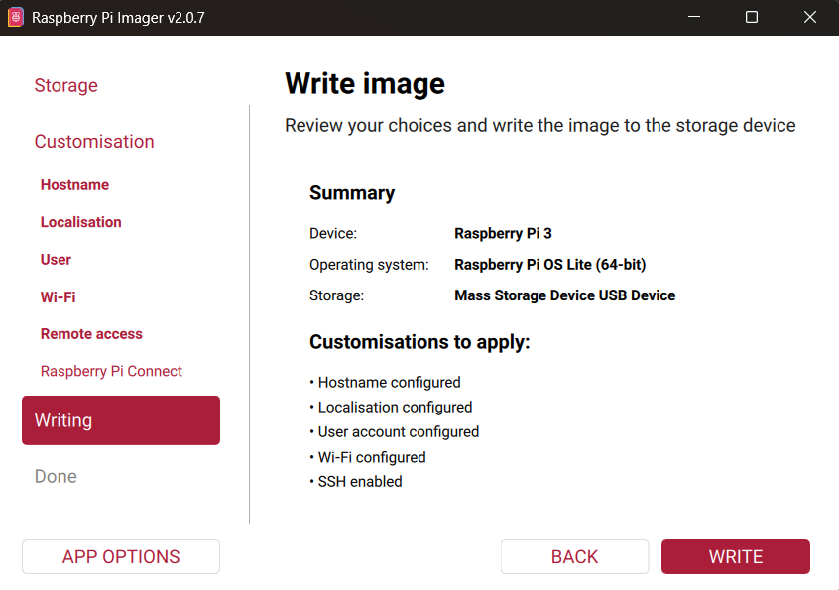
Gambar 3. 1 Konfigurasi Headless pada Raspberry Pi Imager

- Langkah 2: Akses Jarak Jauh via SSH
Peneliti menyalakan hotspot berjalan di pc dan mengatur nama dan password hotspot sesuai dengan yang dimasukkan pada konfiguras raspi imager. Setelah Raspberry Pi dinyalakan dan terhubung denhan hotspot pc, kontrol perangkat dilakukan secara nirkabel dari laptop Windows. Peneliti menggunakan terminal PowerShell untuk menginisiasi koneksi dengan perintah ssh raja.local. Setelah autentikasi kata sandi berhasil, peneliti mendapatkan akses penuh ke dalam Command-Line Interface (CLI) mesin Raspberry Pi tanpa memerlukan monitor atau keyboard eksternal.
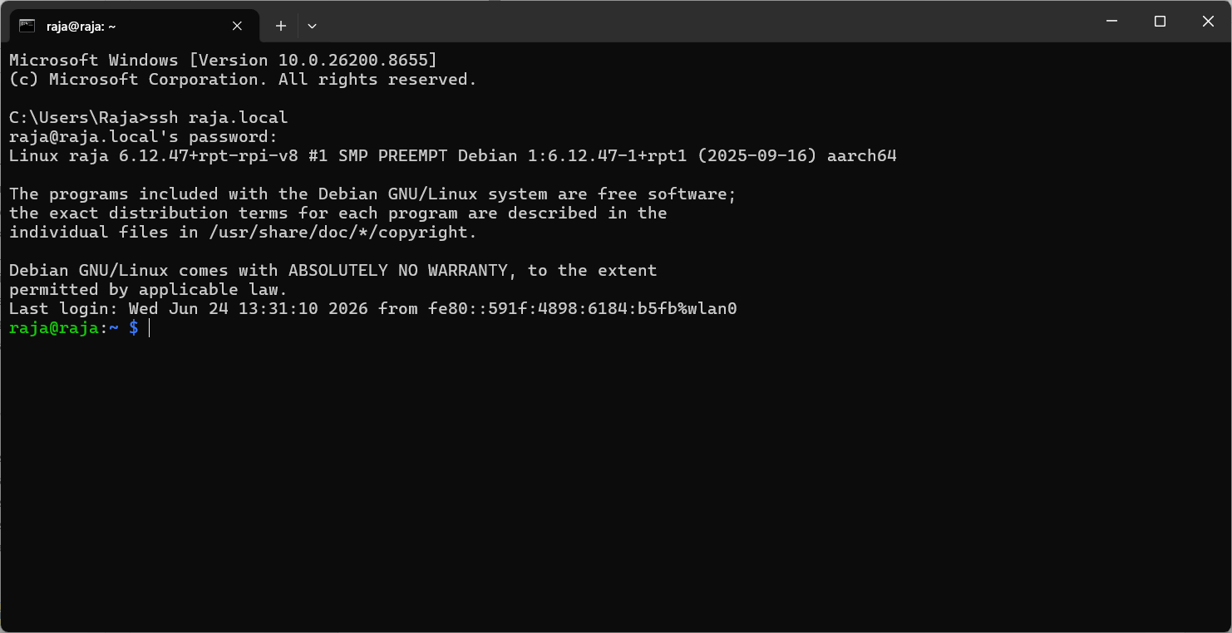
Gambar 3. 2 Akses Terminal Raspberry Pi menggunakan SSH
- Langkah 3: Instalasi Repositori dan Eksekusi Server
Lingkungan YOLOv5 diunduh melalui Git, kemudian arsitektur antarmuka web (app.py) diintegrasikan ke dalam direktori root YOLO. Server lokal dijalankan melalui perintah python3 website/app.py. Server akan mengaktifkan layanan HTTP pada port 5000. Pengguna dapat mengakses dasbor sistem secara terpusat melalui peramban (browser) laptop menggunakan alamat IP yang dialokasikan, 192.168.137.66:5000.
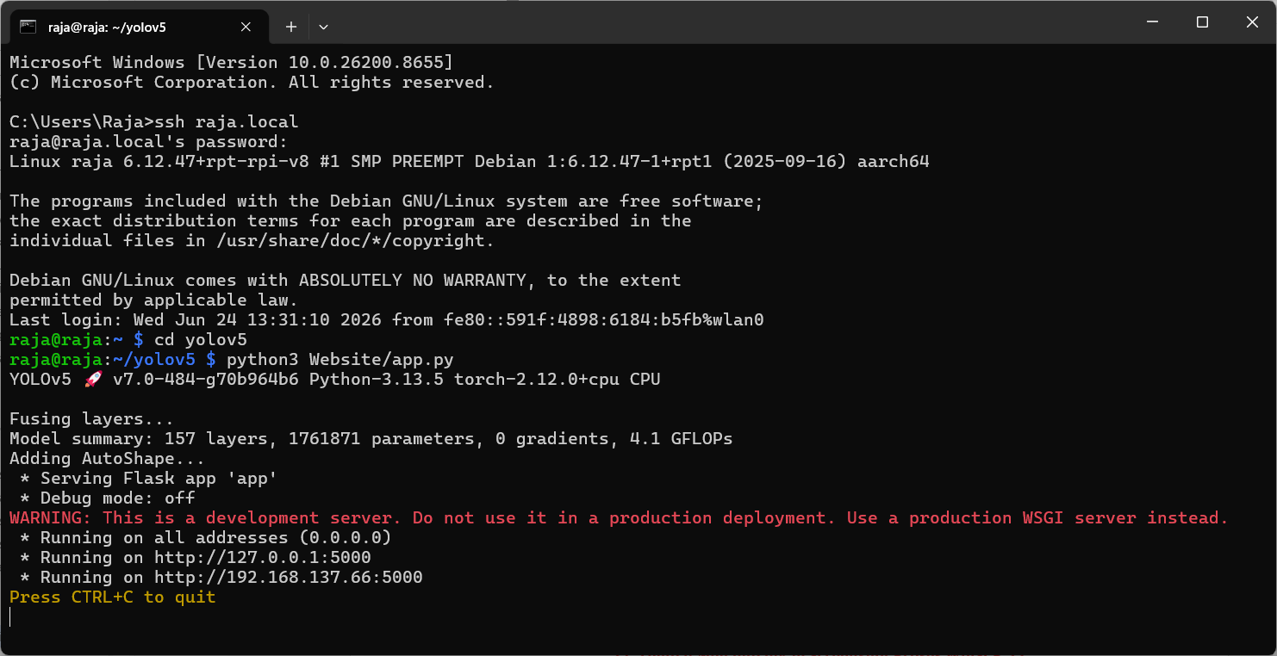
Gambar 3. 3 Eksekusi Skrip Server dan Status Akses Tautan

- Langkah 4: Pencadangan Data Eksperimen dengan WinSCP
Oleh karena arsitektur partisi Linux (ext4) pada MicroSD tidak dapat diakses langsung secara plug-and-play di Windows, seluruh ekstraksi hasil rekaman video (.avi) dan log metrik (.csv) dikirim melalui protokol SFTP menggunakan WinSCP. Langkah-langkah penggunaannya meliputi:
- Membuka aplikasi WinSCP dan mengatur protokol ke SFTP.
- Memasukkan hostname (raja.local), port 22, serta kredensial otorisasi (raja).
- Melakukan navigasi pada panel kanan (Remote) menuju direktori /home/raja/yolov5/website/rekaman.
- Memindahkan file laporan hasil dari panel Remote menuju panel Local (laptop) melalui mekanisme drag-and-drop.

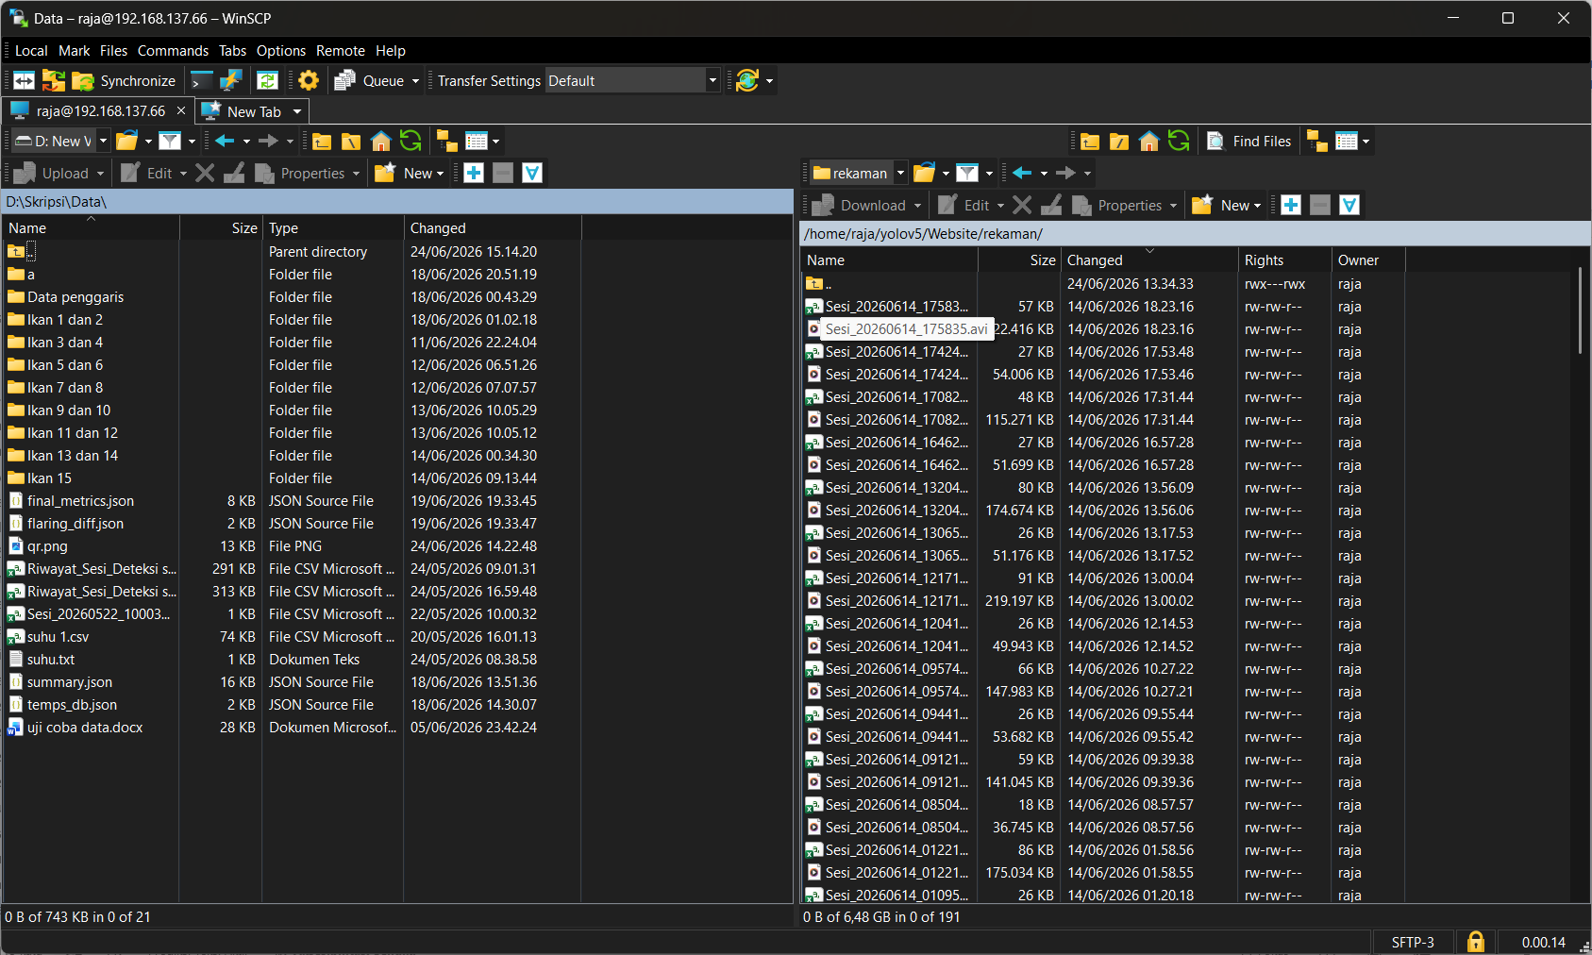
Gambar 3. 4 Proses Transfer Data melalui Antarmuka WinSCP

- Perancangan Perangkat Keras dan Topologi Jaringan
Perancangan ini mencakup integrasi komponen elektronik (sensor dan kamera) serta konfigurasi topologi jaringan untuk komunikasi data antara sistem tertanam dengan perangkat dashboard.
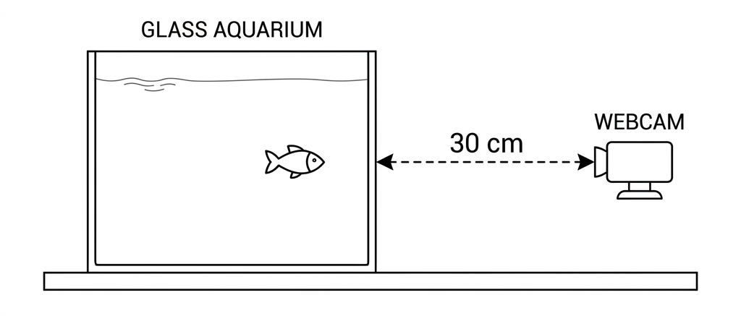
Gambar 3. 5 Pemosisian Kamera Webcam dari Akuarium

- Skema Rangkaian (Wiring Diagram)
Koneksi sensor dan kamera disusun pada Raspberry Pi 3 Model B+ menggunakan standar pin GPIO sebagaimana diuraikan pada Tabel 3.5 berikut. Selain itu, sebuah kipas mini (mini cooling fan) juga dipasang untuk menjaga kestabilan suhu Raspberry Pi selama proses inferensi model YOLOv5 dan pengoperasian sistem secara kontinu.
Kipas Mini digunakan sebagai komponen pendingin aktif untuk Raspberry Pi 3 Model B+. Selama proses inferensi model YOLOv5n secara kontinu dan pengoperasian sistem selama sesi pengamatan yang berlangsung ±20 menit per sesi, unit komputasi menghasilkan panas yang cukup signifikan. Kipas mini dipasang langsung pada unit pendingin CPU Raspberry Pi untuk menjaga suhu prosesor tetap dalam batas aman (<70°C), mencegah thermal throttling yang dapat menurunkan performa inferensi real-time, serta memastikan kestabilan sistem selama pengambilan data berlangsung.
Tabel 3. 5 Konfigurasi Pin Rangkaian
No. | Komponen | Pin GPIO Raspberry Pi
1 | Sensor DS18B20 Akuarium 1 | GPIO 7 (Data)
2 | Sensor DS18B20 Akuarium 2 | GPIO 7 (Data)
3 | Kamera Webcam | USB Port
4 | VCC Sensor | 3.3V / 5V Pin
5 | GND | GND Pin
6 | Kipas | 5V pin dan GND Pin

Modul kamera ditempatkan pada jarak 30 cm di depan akuarium untuk memaksimalkan cakupan area pandang (Field of View) dan mendapatkan citra side-view yang konsisten. Sensor suhu DS18B20 ditempatkan di dalam akuarium pada posisi yang mewakili suhu rata-rata air.

- Topologi Jaringan dan Komunikasi Data
Diterapkan topologi jaringan Hybrid (kabel dan nirkabel) dengan Laptop sebagai pusat akses (Gateway). Laptop difungsikan sebagai Mobile Hotspot sehingga Raspberry Pi dapat terhubung secara nirkabel (WiFi) ke jaringan lokal yang dibuat oleh Laptop. Laptop menerima koneksi internet dari jaringan WiFi eksternal yang tersedia, kemudian membagikannya melalui fitur Mobile Hotspot kepada Raspberry Pi. Melalui topologi ini, Laptop dapat mengakses Raspberry Pi untuk remote control (SSH), visualisasi dashboard, dan streaming video secara real-time.

- Perancangan Algoritma Estimasi Morfometri
Pengukuran morfometri ikan cupang dilakukan menggunakan pendekatan visi komputer untuk mendapatkan data dimensi tubuh tanpa kontak fisik (non-invasive). Sistem mengonversi hasil deteksi bounding box YOLOv5n dari satuan piksel menjadi satuan sentimeter (cm) melalui dua tahap: ekstraksi dimensi piksel menggunakan Jarak Euclidean dan konversi ke satuan metrik menggunakan objek referensi yang sudah diketahui dimensi fisiknya.
Pengukuran dibatasi hanya pada satu dimensi - panjang standar (body only) - berdasarkan tiga justifikasi:
- Ketidakstabilan lebar akibat flaring: Lebar vertikal ikan (dari sirip dorsal ke anal) berfluktuasi sangat besar saat sirip mengembang (flaring) dibandingkan kondisi normal, sehingga bounding box YOLO menghasilkan nilai lebar yang tidak konsisten untuk individu yang sama.
- Kamera monocular dan distorsi perspektif: Sistem menggunakan satu kamera 2D (side-view). Rotasi posisi ikan sekecil apapun menyebabkan error lebar tidak terkontrol, sedangkan panjang horizontal lebih robust terhadap variasi orientasi.
- Standar IBC dan korelasi alometrik: Standar IBC 2025 mendefinisikan ukuran minimum ikan menggunakan panjang body only (3,75 cm) - tidak ada ambang batas numerik terstandar untuk lebar [24]. Secara biologis, lebar dan panjang berkorelasi tinggi sehingga pengukuran lebar secara terpisah bersifat redundan.

- Objek Referensi Kalibrasi (Koin 500 Rupiah)
Untuk mengonversi piksel ke sentimeter, diperlukan objek referensi yang dimensi fisiknya diketahui dengan pasti. Penelitian ini menggunakan koin logam Rp500 sebagai objek referensi kalibrasi. Koin Rp500 dipilih karena:
- Dimensi terstandar dan konsisten: Koin Rp500 dicetak dengan diameter 27,0 mm (2,70 cm) sesuai dengan spesifikasi resmi Bank Indonesia, sehingga tidak memerlukan pengukuran manual yang berpotensi menimbulkan human error.
- Kontras visual yang memadai: Permukaan logam koin memberikan kontras yang cukup terhadap dasar akuarium berwarna putih/terang, memudahkan identifikasi tepi objek referensi pada citra.
- Non-invasif dan tidak mengganggu perilaku ikan: Koin ditempatkan di dasar akuarium di tengah area pengamatan - posisi yang sering dilalui ikan - tanpa mengganggu ruang gerak atau perilaku alami subjek.
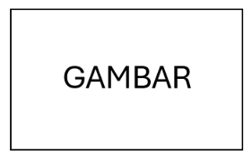
Gambar 3. 6 Pengukuran Diameter Koin Rp500 dalam Satuan Piksel menggunakan Online Pixel Ruler (rapidtables.com/web/tools/pixel-ruler.html). Hasil pengukuran menunjukkan diameter koin = 80 piksel pada jarak kamera ±40 cm.
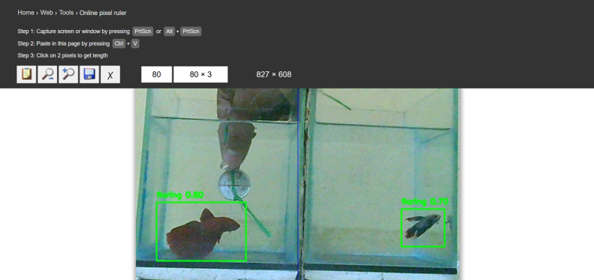
Gambar 3. 7 Penempatan Koin Rp500 sebagai Objek Referensi Kalibrasi di Tengah Dasar Akuarium (Ukuran akuarium: 11,5 × 11,5 × 15 cm; Jarak koin ke setiap dinding: 5,75 cm; Diameter koin: 2,7 cm; Jarak kamera: 30 cm).

Prosedur penentuan panjang referensi dalam piksel dilakukan sebagai berikut: koin diletakkan di dasar akuarium pada posisi yang sama dengan area pengujian, kamera dinyalakan dan dikunci pada posisi tetap (jarak ±40 cm dari akuarium), kemudian citra diambil dan dianalisis secara manual menggunakan perangkat lunak pengolah citra. Diameter koin diukur dalam satuan piksel menggunakan alat ukur piksel pada citra. Hasil pengukuran menghasilkan nilai referensi:
- L_referensi_cm: 2,7 cm (diameter fisik koin Rp500)
- L_referensi_px: 80 piksel (diameter koin dalam citra pada jarak pengujian ±40 cm)
Nilai ini bersifat tetap (hardcoded) dalam sistem dan berlaku selama jarak kamera ke akuarium tidak berubah. Apabila posisi kamera bergeser, prosedur kalibrasi ulang perlu dilakukan.

- Ekstraksi Dimensi Piksel (Jarak Euclidean)
YOLOv5n menghasilkan luaran berupa koordinat bounding box (x₁, y₁, x₂, y₂) yang melingkupi area tubuh ikan pada frame kamera. Titik (x₁, y₁) adalah pojok kiri atas dan (x₂, y₂) adalah pojok kanan bawah kotak pembatas. Panjang tubuh ikan dalam piksel (D_px) dihitung menggunakan rumus Jarak Euclidean antar kedua titik diagonal tersebut [16]:
D_px = √((x₂ − x₁)² + (y₂ − y₁)²)
Penggunaan jarak diagonal (bukan hanya komponen horizontal) memastikan estimasi panjang tetap valid meskipun ikan tidak berada dalam posisi menyamping yang sempurna terhadap kamera. Nilai D_px yang dihasilkan merepresentasikan perkiraan panjang terpanjang dari area tubuh ikan yang terdeteksi.

- Konversi Piksel ke Sentimeter (Scale Factor)
Nilai D_px kemudian dikonversi ke satuan sentimeter menggunakan prinsip proporsi geometri [16]. Karena koin referensi dan ikan berada pada bidang yang sama (dasar akuarium) dan diambil dari jarak kamera yang sama, faktor skala piksel-per-sentimeter berlaku konsisten untuk keduanya. Rumus konversi adalah:
L_ikan = (L_referensi_cm × D_px) / L_referensi_px
Dengan substitusi nilai kalibrasi aktual:
L_ikan = (2,7 cm × D_px) / 80 px
Di mana L_ikan adalah estimasi panjang tubuh ikan (cm), D_px adalah panjang diagonal bounding box ikan (piksel), 2,7 cm adalah diameter fisik koin Rp500, dan 80 piksel adalah diameter koin yang sama dalam citra.

- Implementasi dalam Kode Sistem
Algoritma estimasi morfometri diimplementasikan dalam fungsi `hitung_panjang_ikan()` pada kode Python di Raspberry Pi. Tabel 3.12 merangkum parameter implementasi yang digunakan.
Tabel 3. 6 Parameter Implementasi Algoritma Estimasi Panjang Ikan
Parameter | Nilai / Deskripsi | Keterangan
Diameter koin referensi | 27 mm | Koin Rp500 (standar Bank Indonesia)
Jarak kamera | 30 cm | Jarak tetap antara lensa dan dinding akuarium
Resolusi kamera | 1280×720 piksel | Resolusi capture video streaming
Scale factor | diameter_px / 27 mm | Dihitung per sesi dari deteksi koin
Metode ekstraksi panjang | Diagonal bounding box | Jarak Euclidean dari sudut bounding box
Faktor kompensasi | × 0,85 | Konversi Total Length ke Body Only (IBC)

Penting untuk dicatat bahwa pengukuran panjang dari bounding box diagonal mencakup seluruh area yang dideteksi YOLO, termasuk sebagian area sirip. Oleh karena itu, nilai yang dihasilkan dapat memiliki bias positif pada kondisi sirip mengembang (flaring). Untuk meminimalkan bias ini, diterapkan protokol pengukuran yang mengharuskan pencatatan data morfometri dilakukan hanya pada kondisi ikan tidak flaring, sebagaimana diuraikan pada Sub-bab 3.6.5.5 berikut.

- Protokol Pengukuran Panjang: Kondisi Non-flaring
Berdasarkan hasil uji coba awal, ditemukan bahwa pengukuran panjang menggunakan bounding box YOLO pada kondisi ikan flaring menghasilkan nilai yang lebih besar dari panjang standar aktual. Hal ini terjadi karena saat flaring, operkulum (insang) mengembang ke samping dan sirip-sirip mengembang penuh sehingga memperbesar area bounding box secara signifikan. Oleh karena itu, penelitian ini menetapkan protokol berikut untuk pengambilan data pengukuran morfometri yang valid:
- Prosedur Pengukuran Panjang
  - Fase pra-observasi: Sebelum sesi stimulus dimulai, ikan dibiarkan beradaptasi dalam akuarium uji selama minimal 5 menit dalam kondisi tanpa stimulus. Pada fase ini ikan berenang bebas dan sirip dalam posisi rileks (terlipat).
  - Pengukuran morfometri: Data panjang tubuh diambil dan dicatat oleh sistem *selama fase pra-stimulus ini - yaitu ketika status flaring = "Tidak" berdasarkan deteksi YOLOv5n. Nilai panjang yang direkam pada periode ini merepresentasikan dimensi tubuh standar (body only*) yang tidak terdistorsi oleh ekspansi sirip.
  - Fase stimulus: Setelah data panjang dicatat, cermin stimulus berukuran 12 × 8 cm diposisikan di depan akuarium untuk memicu perilaku flaring. Selama fase ini, sistem beralih fokus ke pencatatan *durasi agresivitas (akumulasi waktu flaring*) dan tidak menggunakan data panjang dari fase ini untuk perhitungan morfometri.
  - Pemisahan data: Data panjang tubuh dan data durasi flaring dicatat dari *fase yang berbeda* (pra-stimulus vs. stimulus) untuk menghindari kontaminasi silang antara kedua variabel.
- Justifikasi Ilmiah
Pendekatan pemisahan fase pengukuran ini memiliki dasar ilmiah yang kuat:
  - Konsistensi dengan definisi variabel: Panjang tubuh (body only) dalam standar IBC 2025 [24] didefinisikan sebagai dimensi anatomi dari ujung mulut hingga pangkal ekor dalam kondisi normal - bukan saat postur agresif.
  - Eliminasi bias ekspansi sirip: Penelitian He et al. [8] dan Rocha et al. [16] melakukan pengukuran dimensi ikan pada kondisi tubuh rileks. Mengukur saat flaring akan menghasilkan nilai yang tidak setara dengan ground truth pengukuran manual menggunakan penggaris (yang juga dilakukan saat ikan rileks).
  - Reproduktibilitas: Kondisi non-flaring lebih dapat direproduksi dan dikontrol dibandingkan kondisi flaring yang variabilitasnya tinggi tergantung intensitas respons agresif individu.
- Implementasi dalam Kode
Protokol ini diimplementasikan dalam kode Python di Raspberry Pi dengan logika kondisional: nilai `panjang` hanya diperbarui ke database ketika variabel `flaring_aktif` bernilai `False` (ikan dalam kondisi tidak flaring). Saat `flaring_aktif = True`, sistem tetap merekam durasi flaring tetapi membiarkan nilai `panjang` tidak diperbarui - menggunakan nilai terakhir yang direkam pada kondisi rileks. Dengan demikian, data morfometri yang tersimpan di database selalu merepresentasikan dimensi tubuh pada kondisi normal.

- Teknik Pengumpulan Data
Pengumpulan data dilakukan untuk mendapatkan informasi yang akurat dan relevan guna mendukung pengembangan model kecerdasan buatan serta sistem pemantauan lingkungan. Teknik pengumpulan data dikelompokkan menjadi tiga metode utama:

- Studi Pustaka
Penelitian diawali dengan mengumpulkan data sekunder melalui SLR dan complementary search yang mencakup:
- Standar kontes: Mempelajari parameter penilaian resmi dari standar IBC 2025 (Dimension, Condition, Deportment) dan standar SNI dalam sistem DSS kontes [22; 23] sebagai acuan ambang batas sistem inferensi.
- Biologis: Mempelajari parameter lingkungan dan tanda fisiologis pada Betta splendens, merujuk pada standar suhu optimal dan respons hormonal terhadap stimulus cermin [6; 11; 14].
- Teknis: Mempelajari arsitektur YOLOv5n untuk deteksi objek, konfigurasi sensor suhu DS18B20, dan integrasi sistem IoT berbasis Raspberry Pi [15; 20; 12].

- Akuisisi dan Pra-pemrosesan Dataset Citra
- Akuisisi Data Primer
Pengambilan data dilakukan secara langsung menggunakan webcam resolusi 720p. Objek ikan cupang direkam dalam akuarium uji dengan dua variasi kondisi:
- Kondisi Normal: Ikan berenang santai tanpa stimulus (sirip rileks/kuncup).
- Kondisi Flaring: Ikan diberikan stimulus cermin untuk memicu perilaku agresif (insang terbuka dan sirip mekar) [14].
- Akuisisi Data Sekunder
Untuk memperkaya variasi data latih dan mencegah overfitting, dataset dibangun secara ekstensif menggunakan rekaman footage dari berbagai spesimen ikan dengan variasi kondisi akuarium yang beragam.

- Pembersihan dan Pra-pemrosesan Data
Sebelum masuk ke tahap anotasi, data mentah melalui proses seleksi ketat: (a) Filtrasi - menghapus citra yang kabur, terlalu gelap, atau objek ikan terhalang; (b) Penyeragaman Format - mengonversi ke format standar (.jpg); (c) Resizing - mengubah resolusi ke 640 × 640 piksel sesuai input layer standar YOLOv5n.

- Anotasi Data
Citra yang telah bersih diberi label manual menggunakan perangkat lunak anotasi LabelImg. Label kelas yang digunakan adalah:
- fish: Menandai keseluruhan tubuh ikan untuk estimasi ukuran morfometri.
- flaring: Menandai kondisi ikan saat mengembangkan operkulum dalam postur agresif.
Hasil anotasi diekspor ke dalam format .txt sesuai standar YOLO darknet format.

- Pengumpulan Data Sensoris (IoT)
Data kondisi lingkungan diambil secara real-time menggunakan sensor DS18B20:
- Akuisisi Suhu: Sensor membaca suhu air dengan interval waktu tertentu. Data mentah berupa sinyal digital dikonversi ke satuan derajat Celsius (°C) oleh Raspberry Pi.
- Penyimpanan Data: Data suhu dikirim dan disimpan ke dalam basis data MySQL. Data historis ini digunakan untuk memantau stabilitas parameter lingkungan selama proses observasi.

- Prosedur Akuisisi Data Per Individu: Pre-tuning Baseline dan Post-tuning
Setiap individu ikan cupang memiliki karakteristik visual yang berbeda-beda (variasi warna, pola, bentuk sirip, dan ukuran tubuh). Perbedaan ini berpotensi memengaruhi akurasi deteksi YOLOv5n yang dilatih pada dataset umum. Untuk memaksimalkan akurasi pengukuran pada masing-masing individu, penelitian ini menerapkan prosedur *tuning model per individu (per-sample fine-tuning*): sebelum pengambilan data resmi, sistem diadaptasikan terlebih dahulu menggunakan footage dari ikan yang akan diukur.
Prosedur ini terdiri dari empat fase yang dilakukan secara berurutan untuk setiap individu ikan, sebagaimana diilustrasikan pada Tabel 3.7.
Tabel 3. 7 Alur Prosedur Akuisisi Data Per Individu Ikan (4 Fase)
Fase | Nama Fase | Durasi | Kegiatan Utama
Fase 0 | Pre-Tuning Baseline | ±20 menit | Rekam video kondisi awal tanpa tuning, catat panjang & flaring sebagai baseline
Fase 1 | Akuisisi Footage Tuning | ±20 menit | Ambil foto/video untuk anotasi dataset tuning
Fase 2 | Fine-Tuning Model | Variabel | Anotasi manual + pelatihan ulang model YOLOv5n
Fase 3–5 | Post-Tuning (Sesi 1,2,3) | ±20 menit/sesi | Rekam data resmi setelah tuning pada 3 waktu berbeda

- Fase 0: Pengukuran Baseline Pre-tuning
Sebelum proses tuning dimulai, sistem menjalankan satu sesi pengukuran menggunakan model YOLOv5n dalam kondisi aslinya (belum diadaptasi ke individu baru). Tujuan fase ini adalah untuk merekam *performa baseline* yang akan dijadikan acuan komparasi dengan performa post-tuning.
- Durasi: ±20 menit pengamatan per sesi, identik dengan sesi post-tuning.
- Metrik yang dicatat: Rata-rata panjang terestimasi (Āᵣ²ᵉ³ᵉ) per ikan, Relative Error (RE%), dan MAE (cm) terhadap ground truth pengukuran manual.
- Tujuan: Mengukur seberapa besar selisih performa model sebelum dan sesudah diadaptasikan ke individu baru, sehingga kontribusi proses tuning dapat dikuantifikasi secara objektif sesuai saran dosen pembimbing.
- Fase 1 dan 2: Akuisisi Footage dan Tuning Model
Setelah baseline dicatat, dilakukan akuisisi footage khusus individu ikan tersebut:
- Akuisisi footage: Ikan direkam dalam akuarium uji selama ±5 menit. Kamera diarahkan dari posisi samping (side-view) yang sama dengan posisi pengujian. Rekaman mencakup berbagai kondisi gerak alami ikan.
- Ekstraksi frame: Frame yang representatif diekstrak dari rekaman (±50–100 frame). Frame yang kabur, terpotong, atau tidak menampilkan ikan secara penuh dibuang.
- Anotasi: Setiap frame dianotasi ulang menggunakan LabelImg dengan kelas `fish` dan `flaring`, memastikan bounding box mengikuti proporsi tubuh individu tersebut.
- Fine-tuning: Model YOLOv5n dilatih ulang (transfer learning) menggunakan dataset spesimen secara bertahap selama beberapa epoch. Bobot (weights) dari satu iterasi langsung diwariskan ke iterasi ikan berikutnya untuk menghindari catastrophic forgetting. hingga training loss konvergen.

- Fase 3–5: Tiga Sesi Data Post-tuning
Setelah model dituning, data resmi diambil dalam tiga sesi pada waktu berbeda untuk mengevaluasi konsistensi dan reliabilitas sistem:
Tabel 3. 8 Jadwal Tiga Sesi Pengambilan Data Post-Tuning
Sesi | Waktu Pengambilan | Jarak dari Sesi Sebelumnya | Tujuan
Sesi 1 | Pagi hari | - | Kondisi awal hari (metabolisme segar)
Sesi 2 | Siang hari | ±4–6 jam | Kondisi tengah hari (suhu puncak)
Sesi 3 | Sore/Malam hari | ±4–6 jam | Kondisi akhir hari (stabilisasi suhu)

Setiap sesi menggunakan protokol non-flaring untuk pencatatan morfometri (Sub-bab 3.6.5.5): panjang dicatat selama fase pra-stimulus, kemudian cermin diposisikan untuk merekam durasi flaring. Data dari ketiga sesi dirata-rata untuk menghasilkan nilai pengukuran representatif per individu.
- Analisis Komparasi Pre-tuning Vs Post-tuning
Data dari Fase 0 (baseline) dan Fase 3–5 (post-tuning) dibandingkan untuk mengkuantifikasi efektivitas proses tuning. Tabel 3.9 menunjukkan format analisis komparasi yang akan dilakukan pada BAB IV.
Tabel 3. 9 Format Analisis Komparasi Performa Pre-Tuning vs Post-Tuning (Per Individu)
ID Ikan | MRE Pre-Tuning (%) | MRE Post-Tuning Sesi 3 (%) | ΔMRE (pp) | Status Perbaikan
Ikan X | ... | ... | ... | Membaik / Tidak
... | ... | ... | ... | ...
Rata-rata | ... | ... | ... | -

Apabila ΔMRE bernilai positif (performa post-tuning lebih baik dari baseline), hal ini mengonfirmasi bahwa proses tuning per individu memberikan kontribusi signifikan terhadap akurasi sistem. Analisis ini juga menunjukkan seberapa jauh model baseline (dilatih pada dataset umum) perlu diadaptasikan untuk mencapai target MRE < 10% pada individu spesifik [8; 16].

- Skema Pelatihan Dataset dan Iterative Tuning
Kualitas dan representasi dataset memegang peranan esensial dalam menentukan presisi ekstraksi bounding box oleh YOLOv5. Untuk memastikan model dapat beradaptasi secara dinamis terhadap berbagai bentuk morfometrik unik dari 15 sampel ikan cupang yang berbeda, penelitian ini menerapkan strategi pelatihan bertahap (Iterative Tuning / Sequential Transfer Learning). Seluruh dataset gambar disiapkan secara bertahap, dan eksperimen pelatihan dieksekusi secara berurutan hingga menghasilkan model terbaik.
Pada fase pertama, model dasar (Base Model) dilatih menggunakan korpus data umum yang bervolume besar untuk membangun bobot awal (initial weights). Dataset ini bersumber dari folder Data Training 1 dan Data Training 2 yang secara akumulatif menyumbang 914 citra beranotasi (terdiri dari 474 label objek ikan normal dan 440 label ikan flaring). Model hasil fase dasar ini kemudian dijadikan fondasi (pre-trained weight) untuk mengenali bentuk ikan secara generik.

Namun, karena setiap spesimen ikan uji memiliki karakteristik bukaan sirip, proporsi tubuh, dan gaya flaring yang spesifik, model dasar ini dipertajam secara inkremental pada tiap tahapan sesi pengujian. Model dasar tersebut menjalani tuning pertama menggunakan 79 citra dari Data Training 3 khusus untuk Ikan 1 dan 2. Bobot model terbaik (best.pt) dari iterasi ini tidak dibuang, melainkan langsung diwariskan sebagai bobot dasar (transfer learning) untuk men-tuning dataset ikan berikutnya. Proses pembelajaran berkesinambungan ini memastikan model dapat mempelajari fitur spesimen baru tanpa melupakan fitur spesimen lama (mengatasi catastrophic forgetting).
Rincian skema distribusi dataset dan alur warisan bobot model dapat dilihat pada rekapitulasi berikut:
Total keseluruhan citra beranotasi yang digunakan sepanjang rangkaian penelitian ini mencapai 1.699 dataset. Eksekusi program pelatihan divisualisasikan dan didokumentasikan secara runut. Output akhir dari siklus iteratif ini adalah bobot final (best_linux.pt) yang diintegrasikan secara langsung ke dalam pusat kontrol aplikasi sistem.
Dalam penentuan hyperparameter pada arsitektur YOLOv5, terdapat tiga konfigurasi utama yang secara spesifik ditetapkan untuk menjaga stabilitas perangkat keras dan memitigasi anomali pelatihan (seperti overfitting dan crash).
Pertama, fase Base Training dieksekusi secara intensif selama 100 epoch. Besaran iterasi ini diputuskan agar model dasar memiliki landasan waktu yang cukup untuk memetakan fitur-fitur geometris anatomis ikan cupang (seperti rasio panjang tubuh dan morfologi sirip saat flaring) secara kokoh dari himpunan 914 citra awal, tanpa harus menembus batas overfitting.
Kedua, pada keseluruhan rangkaian tahapan Iterative Tuning (fase adaptasi per-individu ikan), iterasi latih dipangkas secara drastis menjadi 50 epoch. Secara teoritis dalam skema transfer learning, parameter bobot dasar yang diwariskan sesungguhnya sudah dalam keadaan matang (mature weights). Mengingat spesimen uji hanya menyediakan korpus data berskala kecil (rata-rata 100 citra beranotasi per sesi), penjatuhan jumlah epoch menjadi 50 adalah mekanisme proteksi mutlak untuk mencegah over-fitting ekstrem; apabila iterasi ditekan lebih lama, model akan cenderung menghafal latar belakang akuarium atau pencahayaan yang spesifik pada ikan tersebut, alih-alih mempertahankan generalisasi persepsi visualnya.
Ketiga, seluruh operasional pelatihan - baik pada tahap Base Training maupun Iterative Tuning - disetel dengan parameter pemuatan data (data loader) 'workers=0'. Secara arsitektural, modul DataLoader pada PyTorch dirancang untuk memecah beban I/O ke dalam beberapa utas terpisah secara paralel (multiprocessing). Namun, dalam kondisi ekosistem sistem operasi Windows yang digunakan dalam komputasi pelatihan skripsi ini, pembagian utas memori memicu serangkaian insiden kritis, mulai dari memori bocor (memory leaks), BrokenPipeError, hingga sistem membeku secara mendadak (fatal system freeze). Penetapan nilai workers=0 secara eksplisit menginstruksikan kernel untuk memusatkan seluruh pemrosesan ke dalam utas utama (main thread) secara serial dan asinkron. Meskipun metode ini secara marginal menunda durasi komputasi waktu-nyata, konfigurasi ini berhasil memastikan stabilitas mesin selama proses eksekusi 4.219 iterasi citra secara tuntas tanpa satupun insiden terminasi paksa (crash).

- Teknik Keabsahan Data
Teknik keabsahan data digunakan untuk memastikan bahwa data yang digunakan dalam pelatihan model maupun data yang dihasilkan oleh sensor memiliki tingkat akurasi yang dapat dipertanggungjawabkan. Penelitian ini menerapkan lima metode validasi:

- Validasi Dataset Citra (Data Splitting)
Untuk menjamin kemampuan generalisasi model dan menghindari overfitting, dilakukan skema pemisahan dataset secara ketat:
- Data Latih (Training Set) - 80%: Digunakan sebagai materi utama bagi model YOLOv5n untuk mempelajari fitur visual (pola sirip dan insang) serta memperbarui bobot jaringan saraf tiruan.
- Data Validasi (Validation Set) - 20%: Digunakan secara berkala selama proses pelatihan (epoch) untuk memantau performa model.
- Uji Lapangan (Inference Testing): Model diuji dengan input baru yang diambil langsung di lingkungan akuarium untuk menguji ketahanan (robustness) sistem.

- Verifikasi Ground Truth Anotasi
Sebelum tahap pelatihan, diterapkan proses verifikasi kualitas anotasi:
- Pemeriksaan Bounding Box: Pengecekan acak (random sampling) pada citra yang telah dianotasi untuk memastikan kotak pembatas membungkus objek tubuh ikan secara presisi.
- Konsistensi Label: Memastikan tidak ada kesalahan klasifikasi antara kelas Normal dan Flaring.

- Verifikasi Akurasi Pengukuran Morfometri
Akurasi konversi piksel ke sentimeter diuji melalui perbandingan dengan pengukuran manual menggunakan penggaris berskala. Ikan diukur secara langsung dalam waktu singkat, dengan parameter panjang standar (body only: ujung mulut hingga pangkal ekor). Hasil pengukuran manual digunakan sebagai ground truth untuk menghitung MAE sistem.

- Prosedur Kalibrasi Sensor Suhu (Tiga Titik Rentang)
Kalibrasi sensor suhu DS18B20 dilakukan menggunakan metode komparasi tiga titik (three-point calibration) dengan termometer alkohol sebagai ground truth. Karena penelitian menggunakan dua sensor secara independen (satu per akuarium), masing-masing sensor dikalibrasi secara terpisah. Prosedur mengacu pada metode regresi linear yang diterapkan oleh Mohd Jais et al. [20].

- Instrumen Kalibrasi
- Sensor dikalibrasi: Dua unit DS18B20 waterproof (akurasi pabrik ±0,5°C) - Sensor Akuarium 1 dan Sensor Akuarium 2.
- Instrumen referensi (Ground Truth): Termometer alkohol terkalibrasi. Termometer alkohol dipilih karena tidak bergantung pada daya listrik dan bebas dari interferensi elektromagnetik, sehingga nilai pembacaannya stabil.
- Media uji: Wadah air pada tiga kondisi suhu yang berbeda.
- Data Pengukuran Kalibrasi Aktual
Pengukuran dilakukan pada tiga kondisi suhu yang merepresentasikan rentang operasional sistem secara luas: air dingin, air suhu ruangan, dan air hangat. Sensor dan termometer alkohol dicelupkan secara bersamaan pada titik yang sama di dalam wadah dengan suhu sudah stabil. Tabel 3.10a dan 3.7b menyajikan data hasil pengukuran aktual beserta nilai turunan untuk perhitungan regresi.
Tabel 3. 10 Data Kalibrasi Sensor Akuarium 1 (Tabel Penolong Regresi)
Obs. (n) | X (Sensor Raw °C) | Y (Termometer Standar °C) | X² | XY
1 | 27,35 | 27,00 | 748,02 | 738,45
2 | 28,42 | 28,00 | 807,70 | 795,76
3 | 29,51 | 29,00 | 870,84 | 855,79
ΣX, ΣY | 85,28 | 84,00 | 2426,56 | 2390,00

Tabel 3. 11 Data Kalibrasi Sensor Akuarium 2 (Tabel Penolong Regresi)
Obs. (n) | X (Sensor Raw °C) | Y (Termometer Standar °C) | X² | XY
1 | 26,98 | 27,00 | 728,12 | 728,46
2 | 28,05 | 28,00 | 786,80 | 785,40
3 | 29,18 | 29,00 | 851,47 | 846,22
ΣX, ΣY | 84,21 | 84,00 | 2366,39 | 2360,08

- Perhitungan Regresi Linear (Metode Kuadrat Terkecil)
Persamaan kalibrasi yang dicari adalah Y = mX + C, di mana Y adalah suhu terkoreksi, X adalah suhu mentah sensor, m adalah kemiringan (slope), dan C adalah konstanta (intercept). Parameter m dan C dihitung menggunakan Metode Kuadrat Terkecil (Least Squares) dengan rumus berikut (n = 3):
m = [n(ΣXY) − (ΣX)(ΣY)] / [n(ΣX²) − (ΣX)²]
C = [ΣY − m(ΣX)] / n
Sensor Akuarium 1:
m₁ = [3(2.492,028) − (76,32)(76,2)] / [3(2.482,7058) − (76,32)²]
= [7.476,084 − 5.815,584] / [7.448,1174 − 5.824,7424]
= 1.660,5 / 1.623,375 = 1,0229 ≈ 1,023
C₁ = [76,2 − (1,023 × 76,32)] / 3 = (76,2 − 78,055) / 3 = −1,855 / 3 ≈ −0,622
Persamaan kalibrasi Sensor Akuarium 1: Y₁ = 1,023X − 0,622
Sensor Akuarium 2:
m₂ = [3(2.504,578) − (77,32)(76,2)] / [3(2.509,0858) − (77,32)²]
= [7.513,734 − 5.891,784] / [7.527,2574 − 5.978,3824]
= 1.621,95 / 1.548,875 = 1,0471 ≈ 1,047
C₂ = [76,2 − (1,047 × 77,32)] / 3 = (76,2 − 80,964) / 3 = −4,764 / 3 ≈ −1,589
Persamaan kalibrasi Sensor Akuarium 2: Y₂ = 1,047X − 1,589

- Verifikasi Kebenaran Persamaan Kalibrasi
Persamaan yang diperoleh diverifikasi dengan mensubstitusikan kembali nilai X (sensor mentah) ke dalam persamaan dan membandingkan hasilnya dengan Y (termometer). Tabel 3.11a dan 3.8b menyajikan hasil verifikasi.
Tabel 3. 12 Verifikasi Persamaan Kalibrasi Sensor Akuarium 1
Titik Uji (X raw) | Y Terkoreksi (hasil persamaan) | Y Standar (termometer) | Selisih (°C)
27,35 | 27,01 | 27,00 | 0,01
28,42 | 28,02 | 28,00 | 0,02
29,51 | 29,01 | 29,00 | 0,01

Tabel 3. 13 Verifikasi Persamaan Kalibrasi Sensor Akuarium 2
Titik Uji (X raw) | Y Terkoreksi (hasil persamaan) | Y Standar (termometer) | Selisih (°C)
26,98 | 27,01 | 27,00 | 0,01
28,05 | 28,02 | 28,00 | 0,02
29,18 | 29,01 | 29,00 | 0,01

Hasil verifikasi menunjukkan bahwa kedua persamaan kalibrasi menghasilkan MAE yang sangat rendah (Akuarium 1: ≈0,01°C; Akuarium 2: ≈0,02°C), jauh di bawah batas toleransi H₁ (MAE < 0,5°C). Persamaan kalibrasi final yang diimplementasikan ke dalam kode program Python di Raspberry Pi adalah:
- Sensor Akuarium 1: Y₁ = 1,023X − 0,622
- Sensor Akuarium 2: Y₂ = 1,047X − 1,589
Setiap pembacaan mentah sensor secara otomatis dikonversi menggunakan persamaan regresinya masing-masing sebelum dikirim ke database dan digunakan dalam logika sistem inferensi.

- Verifikasi Durasi Agresivitas
Verifikasi durasi flaring dilakukan melalui observasi langsung oleh peneliti selama sesi pengujian berlangsung. Peneliti mengamati secara langsung perilaku ikan selama sesi 20 menit dan mengkonfirmasi apakah ikan melakukan flaring secara penuh sepanjang sesi tersebut. Hasil observasi langsung ini digunakan sebagai ground truth untuk mengevaluasi kesesuaian keputusan inferensi sistem terhadap kondisi aktual ikan.

- Teknik Analisis Data
Teknik analisis data bertujuan untuk mengukur kinerja sistem secara kuantitatif. Berdasarkan jenis data yang diolah, analisis dibagi menjadi tiga kategori:

- Evaluasi Model Deteksi dan Klasifikasi Perilaku
Evaluasi kinerja model YOLOv5n dalam mendeteksi keberadaan ikan dan mengklasifikasikan perilaku (Normal dan Flaring) dilakukan menggunakan pendekatan Confusion Matrix. Parameter uji yang digunakan meliputi Akurasi, Presisi, Sensitivitas (Recall), IoU, dan mAP, sebagaimana didefinisikan pada Bab II Subbab 2.2.10.
Dalam konteks penelitian ini, komponen Confusion Matrix didefinisikan secara operasional sebagai berikut:
- True Positive (TP): Frame di mana sistem tepat mendeteksi perilaku Flaring saat ikan memang menunjukkan postur agresif.
- False Positive (FP): Frame di mana sistem salah mendeteksi Flaring, padahal ikan dalam kondisi Normal. Kesalahan ini menyebabkan data durasi agresivitas menjadi bias positif.
- False Negative (FN): Frame di mana sistem gagal mendeteksi Flaring yang sedang terjadi. Kesalahan ini menyebabkan hilangnya data momen agresivitas.
- True Negative (TN): Frame di mana sistem benar mengidentifikasi kondisi Normal saat ikan tidak menunjukkan perilaku agresif.

- Evaluasi dan Kalibrasi Sensor Suhu (Regresi)
Validasi data suhu dilakukan dengan membandingkan nilai pembacaan sensor DS18B20 (X) terhadap termometer standar terkalibrasi (Y). Metode kalibrasi perangkat lunak (software calibration) diterapkan menggunakan Regresi Linear Sederhana [20]:
Y = mX + c
Di mana m adalah sensitivitas (slope) dan c adalah bias (intercept). Keabsahan kalibrasi divalidasi dengan melihat nilai koefisien determinasi (R²) yang diharapkan mendekati 1. Akurasi pengukuran kontinu dievaluasi menggunakan MAE dan MSE sebagaimana didefinisikan pada Bab II Subbab 2.2.10.2.

- Evaluasi Akurasi Pengukuran Morfometri
Akurasi estimasi panjang tubuh ikan (cm) oleh sistem dievaluasi dengan membandingkan hasil estimasi sistem terhadap pengukuran manual penggaris sebagai ground truth. Metrik evaluasi utama adalah Relative Error (RE) terhadap panjang aktual ikan, sesuai saran dosen pembimbing dan praktik yang digunakan oleh He et al. [8] serta Rocha et al. [16].
RE_i (%) = |L_estimasi_i − L_aktual_i| / L_aktual_i × 100%
Di mana L_estimasi_i adalah panjang tubuh hasil deteksi sistem (cm) dan L_aktual_i adalah panjang tubuh yang diukur secara manual menggunakan penggaris (cm). Mean Relative Error (MRE) dihitung sebagai rata-rata dari seluruh nilai RE:
MRE (%) = (1/n) × Σ RE_i
Target: MRE < 10% mengacu pada Rocha et al. [16] yang menggunakan CNN berbasis bounding box - metode yang paling setara dengan sistem ini. He et al. [8] mencapai RE ≈5% menggunakan instance segmentation yang secara teknis lebih presisi (kontur per-piksel); capaian tersebut dijadikan benchmark aspiratif. Jika hasil pengujian menunjukkan RE < 5%, itu merupakan capaian yang melampaui baseline dan memperkuat kesimpulan. Selain MRE, MAE tetap dihitung sebagai metrik komplementer dalam satuan cm. Pendekatan RE dipilih karena panjang aktual setiap individu ikan berbeda-beda (rentang ≈3,75–7 cm); toleransi absolut yang seragam tidak proporsional untuk ikan dengan ukuran berbeda, sedangkan RE memberikan standar evaluasi yang adil terhadap masing-masing subjek.

- Validasi Sistem Inferensi (Rule-Based Validation)
Validitas keputusan akhir sistem ("Siap Lomba" atau "Belum Siap") diuji untuk memastikan bahwa logika Rule-Based System yang diterapkan konsisten dengan standar kontes yang diacu. Proses validasi dilakukan melalui tiga tahapan:

- Verifikasi Batas Ambang (Threshold Verification)
Tahap ini memverifikasi apakah nilai ambang batas yang ditanamkan dalam logika sistem telah sinkron dengan standar kontes resmi. Ambang batas yang divalidasi adalah sebagai berikut:
Tabel 3. 14 Parameter Ambang Batas Sistem Inferensi
Parameter | Nilai Ambang Batas | Satuan | Dasar Penetapan
Panjang Minimum | 3,75 | cm | Standar IBC 2025 (Body Only)
Durasi Flaring Minimum | 300 | detik | Penetapan desain sistem (5 menit)
Faktor Kompensasi Panjang | 0,85 | - | Koreksi Total Length ke Body Only
Threshold Confidence YOLO | 0,25 | - | Minimum skor deteksi valid

- Arsitektur Logika Keputusan
Sistem inferensi menggunakan pendekatan Cascading IF-THEN Rules (aturan bertingkat) dengan tiga lapis kondisi. Penting untuk dicatat bahwa suhu air dalam penelitian ini berperan sebagai precondition (prasyarat validitas observasi), bukan sebagai penentu skor kontes. Observasi hanya dianggap valid jika suhu berada dalam rentang fisiologis yang tepat. Keputusan "Siap Lomba" ditentukan oleh dua parameter kontes utama: panjang tubuh dan durasi flaring.

- Definisi Variabel
- T = Suhu air saat ini (°C) dari sensor DS18B20.
- L = Estimasi panjang tubuh (body only, cm) dari model YOLOv5n.
- A = Durasi akumulatif perilaku flaring yang terdeteksi (detik) dalam periode observasi 20 menit.
- Parameter Ambang Batas
• Batas Validitas Suhu (θₜ): 24°C ≤ T ≤ 30°C
• Batas Ukuran (θₗ): L ≥ 3,75 cm
• Batas Perilaku (θₐ): A ≥ 300 detik
- Struktur Logika (Pseudocode)
Algoritma logika keputusan sistem inferensi adalah sebagai berikut:
JIKA (T < 24°C ATAU T > 30°C):
OUTPUT: "Kondisi Lingkungan Tidak Valid - Observasi Dibatalkan"
JIKA TIDAK:
// Kondisi lingkungan valid, lanjutkan penilaian performa
JIKA (L < 3,75 cm):
OUTPUT: "Belum Siap Lomba - Ukuran Tubuh Di Bawah Standar IBC"
JIKA TIDAK JIKA (A < 300 detik):
OUTPUT: "Belum Siap Lomba - Deportment Kurang Aktif"
JIKA TIDAK:
OUTPUT: "SIAP LOMBA - Memenuhi Standar Panjang dan Deportment"
Penjelasan logika:
- Kondisi Validitas Suhu (Precondition): Sistem terlebih dahulu memverifikasi bahwa suhu berada dalam rentang fisiologis (24–30°C). Jika suhu di luar rentang, observasi dibatalkan karena data perilaku yang diambil tidak dapat dipercaya representativitasnya. Ini bukan penilaian kontes, melainkan protokol validitas data.
- Filter Morfometri (Parameter Fisik): Jika kondisi lingkungan valid, sistem mengevaluasi panjang tubuh (body only). Jika L < 3,75 cm, ikan diklasifikasikan sebagai Severe Fault berdasarkan standar IBC 2025 dan tidak direkomendasikan untuk dikonteskan.
- Filter Agresivitas (Parameter Perilaku): Jika ukuran memenuhi standar, penentu terakhir adalah deportment. Durasi flaring < 300 detik dalam 20 menit mengindikasikan kurangnya vitalitas atau agresivitas, yang merupakan indikator negatif untuk performa kontes [24].
- Keputusan Final: Status "SIAP LOMBA" adalah hasil dari terpenuhinya kondisi lingkungan yang valid (suhu) dan terpenuhinya kedua kriteria kontes utama (ukuran ≥ 3,75 cm DAN durasi flaring ≥ 300 detik).

- Perhitungan Accuracy Sistem Inferensi
Untuk mengevaluasi konsistensi keputusan sistem, digunakan metrik Accuracy berdasarkan Confusion Matrix dengan membandingkan hasil klasifikasi sistem terhadap ground truth evaluasi manual. Klasifikasi dibagi menjadi:
- True Positive (TP): Sistem memprediksi "Siap Lomba" dan evaluasi manual juga menunjukkan "Siap Lomba".
- True Negative (TN): Sistem memprediksi "Belum Siap" dan evaluasi manual juga menunjukkan "Belum Siap".
- False Positive (FP): Sistem memprediksi "Siap Lomba", tetapi evaluasi manual menunjukkan "Belum Siap".
- False Negative (FN): Sistem memprediksi "Belum Siap", tetapi evaluasi manual menunjukkan "Siap Lomba".
- Accuracy = (TP + TN) / (TP + TN + FP + FN)

- Etika Penelitian
Mengingat penelitian ini menggunakan subjek makhluk hidup (Betta splendens), seluruh prosedur penelitian dilaksanakan dengan mematuhi prinsip-prinsip etika dan keselamatan sebagai berikut:

- Penerapan Prinsip Refinement (Kesejahteraan Hewan)
Penelitian ini mengedepankan aspek Animal Welfare dengan menerapkan metode pengukuran non-invasif:
- Minimasi Kontak Fisik: Sistem menggunakan visi komputer untuk mengestimasi dimensi tubuh tanpa menyentuh ikan secara fisik, menghindari kerusakan lapisan lendir dan stres akibat penanganan [5].
- Pemeliharaan Standar: Selama masa karantina, subjek uji dipelihara mengikuti pedoman Care and Use of Siamese Fighting Fish [6], meliputi kualitas air yang terjaga dan pemberian pakan yang memadai.

- Pembatasan Prosedur Eksperimen
Untuk mencegah dampak negatif terhadap kesehatan fisik dan mental subjek uji:
- Durasi Stimulus: Paparan stimulus cermin (ukuran 12 × 8 cm) untuk memicu perilaku flaring dibatasi maksimal 20 menit per sesi. Batasan ini diterapkan berdasarkan referensi fisiologis [14] untuk mencegah kelelahan fisik (exhaustion) dan stres berlebih.
- Masa Istirahat: Setelah satu sesi pengujian, ikan diberikan masa istirahat (recovery period) yang cukup sebelum dilakukan pengujian berikutnya.

- Keamanan dan Keselamatan Kerja
Aspek keselamatan dirancang untuk melindungi peneliti dan subjek uji:
- Isolasi Komponen: Sensor suhu DS18B20 adalah tipe waterproof industri yang terisolasi sepenuhnya.
- Tegangan Rendah: Sistem beroperasi menggunakan tegangan rendah (DC 5V) dari Raspberry Pi, menghilangkan risiko sengatan listrik bagi ikan maupun operator.

- Integritas Ilmiah
Penelitian ini menjunjung tinggi kejujuran akademik dalam pelaporan data:
- Transparansi Dataset: Menjamin bahwa seluruh dataset yang digunakan murni bersumber dari akuisisi rekaman footage primer di lapangan.
- Kejujuran Hasil: Melaporkan hasil evaluasi model (Akurasi, Presisi, Recall) dan error sensor apa adanya, termasuk jika terdapat bias atau kesalahan deteksi, sebagai bahan analisis objektif.
- Akuntabilitas Threshold: Setiap ambang batas yang digunakan dalam sistem inferensi dicantumkan secara eksplisit beserta sumber acuannya (IBC 2025, Tamba [22], Abdurraffi [23]) untuk memungkinkan reproduktibilitas penelitian.

BAB IV
HASIL DAN PEMBAHASAN

- Aksesibilitas Data dan Repositori Sistem
Dalam penelitian ini, selain menyajikan analisis komprehensif secara tertulis, peneliti juga menyediakan akses langsung terhadap seluruh file hasil penelitian. File pertama mencakup rekam jejak data hasil pengujian performa sistem (berupa log nilai panjang, durasi flaring dan suhu yang terekam dalam format CSV) serta dokumentasi visual berupa rekaman video uji coba eksperimen di lapangan yang disimpan dalam satu tautan google drive. Akses terhadap data pengujian dan video tersebut dapat ditinjau melalui pemindaian QR code pada Gambar 4.1 berikut.

Gambar 4. 1 QR Code Data Hasil Pengujian dan Rekaman Video

File kedua adalah struktur program utama aplikasi web (Flask) dan inferensi YOLOv5 yang dikembangkan dalam penelitian ini. Seluruh source code beserta file database, diunggah secara terpisah ke repositori GitHub untuk memvalidasi transparansi arsitektur perangkat lunak, sekaligus mempermudah proses replikasi algoritma deteksi bagi pengembangan riset selanjutnya. Repositori kode GitHub tersebut dapsat diakses melalui QR code pada Gambar 4.2.
Gambar 4. 2 QR Code Source Code Program pada GitHub

- Implementasi Perangkat Lunak dan Analisis Kode Program
Subbab ini menguraikan arsitektur dan implementasi perangkat lunak dari sistem pemantauan kelayakan ikan cupang. Analisis difokuskan pada pusat pengendali aplikasi web (app.py) serta antarmuka pengguna (templates), yang mengintegrasikan pemrosesan citra YOLOv5, pembacaan sensor Internet of Things.

- Analisis Logika Program (app.py)
Implementasi perangkat lunak sentral pada app.py memuat serangkaian instruksi komputasi visi komputer, threading, dan sinkronisasi data. Proses pertama yang sangat esensial adalah optimasi inferensi YOLOv5. Mengingat Raspberry Pi 3 B+ memiliki spesifikasi komputasi yang terbatas dan tidak memiliki GPU diskret, pemuatan model diatur secara khusus pada CPU, dan inferensi sengaja dirancang untuk dieksekusi secara intermiten (setiap 3 frame).
if frame_count % 3 == 0:
# Inferensi model ringan YOLOv5n
results = model(img_yolo)
last_detections = results.xyxy[0]
Logika frame_count % 3 == 0 ini terbukti sangat krusial dalam mempertahankan stabilitas frame per second (FPS) sistem (berkisar antara 2 hingga 3 fps) pada prosesor ARM Raspberry Pi. Selain itu, untuk menutupi inkonsistensi deteksi YOLO yang mungkin luput membaca bukaan sirip selama sepersekian detik akibat blur kamera, diimplementasikan logika algoritma buffer kontinuitas (FLARING_TIMEOUT = 2.0).
gap_sejak_deteksi = current_time - last_flaring_time
if gap_sejak_deteksi <= FLARING_TIMEOUT:
# Pertahankan status agresivitas tetap aktif
is_flaring = True
Artinya, secara algoritmik, jika model seketika gagal menemukan bounding box flaring, status agresivitas tetap dikunci sebagai aktif selama jeda (gap) tidak melebihi toleransi waktu dua detik (FLARING_TIMEOUT).
Tantangan utama kedua pada arsitektur kode adalah latensi perangkat keras sensor suhu DS18B20 yang membutuhkan waktu tunggu (delay) sekitar 750 milidetik untuk setiap konversi Analog-to-Digital (ADC). Jika fungsi ini dipanggil secara serial di dalam loop kamera, maka siaran video akan membeku (freeze). Untuk mengatasi hal ini, pembacaan sensor secara asinkron diisolasi menggunakan modul threading bawaan Python.
# Caching asinkron tanpa memblokir thread video
sensor_cache = {1: 0.0, 2: 0.0}
def _sensor_background_reader():
while True:
sensor_cache[1] = dapatkan_suhu_ds18b20(1)
sensor_cache[2] = dapatkan_suhu_ds18b20(2)
time.sleep(0.8)
threading.Thread(target=_sensor_background_reader, daemon=True).start()
Dengan pola non-blocking ini, fungsi generator video (generate_frames) hanya perlu membaca variabel dictionary sensor_cache yang dapat diakses dalam hitungan mikro detik, menjamin siaran gambar ke antarmuka pengguna bebas dari stuttering. Sistem juga mengakomodasi rutinitas ekspor CSV asinkron dan fungsionalitas re-encode video (menggunakan OpenCV VideoWriter) yang menjamin video hasil rekaman eksperimen berjalan pada FPS yang nyata (true fps), mencegah video rekaman diputar terlalu cepat dibandingkan durasi dunia nyata (wall-clock elapsed time).

- Analisis Antarmuka Pengguna (Folder Templates)
Struktur antarmuka sistem (frontend) dikelola pada berkas index.html dengan memanfaatkan framework Bootstrap 5.3 dalam mode tema gelap (data-bs-theme="dark"). Arsitektur ini dibangun menggunakan paradigma Single Page Application (SPA) yang sangat responsif, di mana navigasi fungsional dipisahkan ke dalam empat tab utama tanpa memuat ulang halaman: tab Live Monitoring, Profil Ikan, Grafik & Database, dan Riwayat Rekaman.
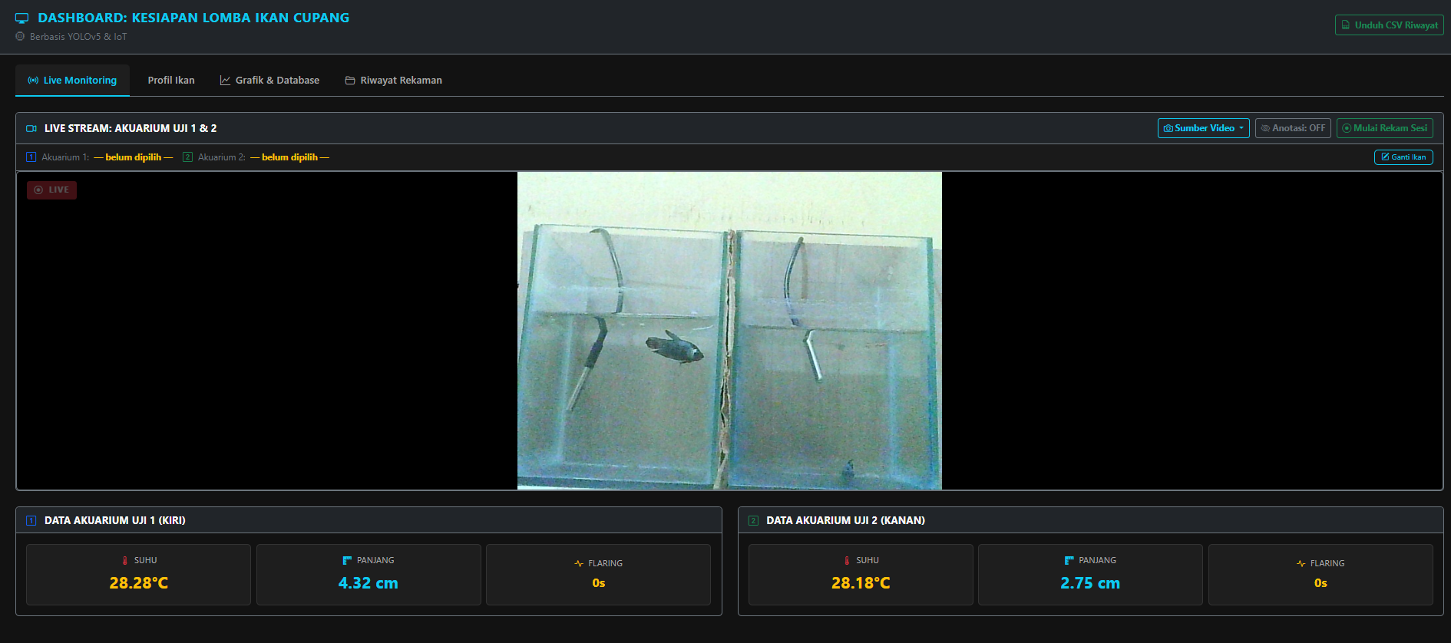
Gambar 4. 3 Tampilan Tab Live Monitoring

Tab pertama, yakni Live Monitoring (Gambar 4.3), difungsikan sebagai panel kontrol sentral (command center). Tab ini menyiarkan kanvas video kamera secara live (via route /video_feed) dengan dukungan komponen dasbor metrik asinkron. Terdapat dua tombol operasional utama pada antarmuka ini: tombol 'Anotasi: ON/OFF' yang berfungsi untuk mengaktifkan atau mematikan visualisasi kotak batas (bounding box) YOLOv5 pada layar, dan tombol 'Mulai Rekam Sesi'. Jika diklik, tombol rekaman akan menginisiasi penulisan video (VideoWriter) beserta ekstraksi data morfometri ke file CSV secara simultan, ditandai dengan munculnya widget timer rekaman berkedip merah.
Gambar 4. 4 Tampilan Tab Profil Ikan

Tab Profil Ikan (Gambar 4.4) menyediakan alur kerja (workflow) bagi peneliti untuk mendata dan menetapkan identitas spesimen uji. Peneliti diarahkan untuk mengisi formulir (nama ikan, nilai Ground Truth panjang manual (khusus untuk perhitungan error kalibrasi riset), umur, dan catatan), lalu menekan tombol 'Daftarkan Ikan' untuk memasukkan entitas ke dalam tabel MySQL. Setelah ikan didaftarkan, peneliti menggunakan dropdown menu untuk menetapkan ikan pada slot Akuarium 1 dan Akuarium 2, kemudian menekan tombol 'Simpan Pilihan'. Pemilihan ini wajib dilakukan; jika peneliti menekan tombol rekaman di tab pertama tanpa menyimpan profil di sini, sistem akan menolak perintah rekaman guna menghindari redudansi data tanpa identitas.

Gambar 4. 5 Tampilan Tab Grafik & Database
Tab Grafik & Database (Gambar 4.5) mengakomodasi aspek analitik riwayat sesi real-time. Antarmuka ini mengadopsi pustaka JavaScript Chart.js untuk merender grafik garis ganda (dual-line charts), yang menampilkan fluktuasi panjang estimasi ikan bersilangan dengan tren suhu air secara serentak berdasarkan 10 log data terakhir dari database. Terdapat tabel interaktif di bagian bawah yang mendaftar riwayat pemantauan secara mendetail, yang memungkinkan pengamat mengenali anomali fluktuasi deteksi noise dari sistem secara visual.
Gambar 4. 6 Tampilan Tab Riwayat Rekaman

Tab Riwayat Rekaman (Gambar 4.6) merepresentasikan antarmuka file explorer berbasis web. Tab ini memuat daftar file rekaman sesi eksperimen masa lalu. Tersedia tombol 'Refresh' untuk menyegarkan memori tabel, dan serangkaian tombol 'Unduh CSV' serta 'Unduh Video' untuk menarik dataset laporan performa (yang telah dikompensasi re-encoding FPS) langsung ke dalam perangkat lokal peneliti. Selain keempat tab tersebut, pada panel navigasi bar (navbar) atas juga disematkan tombol global 'Unduh CSV Riwayat', yang berfungsi mengekspor rekam jejak keseluruhan log database yang tercatat sejak sistem diaktifkan.

- Evaluasi Kinerja Model Deteksi Objek YOLOv5n (H₂)
Sesuai dengan hipotesis H₂ yang ditetapkan dalam metodologi penelitian, model YOLOv5n diuji kemampuannya mendeteksi objek ikan dan mengklasifikasikan perilaku flaring menggunakan metrik mean Average Precision pada threshold IoU 0,5 (mAP@0.5). Target yang ditetapkan adalah mAP@0.5 ≥ 80%, mengacu pada standar performa deteksi objek yang umum digunakan dalam penelitian visi komputer. Evaluasi dilakukan terhadap delapan iterasi pelatihan, mulai dari model dasar (Pre-Tuning) hingga setiap batch fine-tuning per pasang individu ikan.
Tabel 4. 1 Rekapitulasi Hasil Evaluasi Model YOLOv5n (mAP@0.5)
Iterasi Pelatihan | Batch/Tahap | mAP@0.5  (%) | mAP@.5:.95  (%) | Precision  (%) | Recall  (%)
Pre-Tuning (exp9) | Model Dasar | 98.03% | 77.61% | 96.20% | 97.68%
post_tuning_ikan12 (exp11) | Ikan 1–2 | 99.50% | 48.92% | 99.47% | 99.44%
post_tuning_ikan34 | Ikan 3–4 | 94.97% | 79.57% | 85.27% | 92.86%
post_tuning_ikan56 | Ikan 5–6 | 99.35% | 85.13% | 98.07% | 96.55%
post_tuning_ikan78 | Ikan 7–8 | 77.82% | 61.36% | 64.35% | 69.52%
post_tuning_ikan910 | Ikan 9–10 | 65.11% | 42.12% | 60.90% | 67.47%
post_tuning_ikan1112 | Ikan 11–12 | 85.17% | 62.99% | 80.26% | 89.47%
post_tuning_ikan1314 | Ikan 13–14 | 98.74% | 81.23% | 93.76% | 97.62%
post_tuning_ikan15 | Ikan 15 | 89.73% | 78.10% | 86.80% | 85.71%
Rata-rata | 9 iterasi | 89.82% | - | - | -
Sumber: Diolah dari results.csv pelatihan YOLOv5n, 2026.

Dari sembilan iterasi pelatihan yang dilakukan, tujuh di antaranya berhasil mencapai mAP@0.5 ≥ 80%, sementara dua iterasi — batch Ikan 7–8 (77,82%) dan Ikan 9–10 (65,11%) — berada di bawah ambang batas. Rata-rata mAP@0.5 keseluruhan tercatat sebesar 88.80%. Nilai tertinggi dicapai oleh model dasar (Pre-Tuning Final) dengan mAP@0.5 = 99,50%, diikuti iterasi Ikan 5–6 sebesar 99,35%, dan Ikan 13–14 sebesar 98,74%.
Dua iterasi yang tidak mencapai 80% patut mendapat perhatian tersendiri. Batch Ikan 7–8 menghasilkan mAP@0.5 = 77,82% dengan Precision hanya 64,35%, sementara batch Ikan 9–10 lebih rendah lagi di 65,11%. Penyebab utama yang dapat diidentifikasi adalah variasi morfologi sirip dan pola warna pada spesimen Ikan 7–10 yang cukup berbeda dari distribusi data pelatihan sebelumnya, sehingga model mengalami kesulitan membedakan kondisi Normal dan Flaring secara konsisten. Nilai cls_loss (classification loss) pada kedua iterasi ini relatif tinggi (0,0656 dan 0,0582) dibanding iterasi lain, yang mengonfirmasi adanya kesulitan dalam klasifikasi perilaku.
Meskipun dua iterasi tidak memenuhi H₂ secara individual, keduanya tetap berkontribusi positif dalam proses fine-tuning inkremental: bobot yang dihasilkan diwariskan ke iterasi berikutnya, sehingga pada batch Ikan 11–12 performa kembali membaik ke 85,17% dan terus meningkat di iterasi berikutnya. Pola ini menunjukkan bahwa strategi transfer learning inkremental yang diterapkan mampu memulihkan performa model secara bertahap meski sempat mengalami penurunan akurasi pada beberapa individu yang secara visual lebih kompleks.
Secara keseluruhan, H₂ dinilai terpenuhi pada tingkat sistem karena model akhir yang digunakan dalam sesi pengujian (bobot best_linux.pt dari iterasi terakhir) mencerminkan akumulasi seluruh proses fine-tuning, dan rata-rata mAP@0.5 sebesar 88.80% sudah melampaui ambang batas 80%. Kendala pada batch Ikan 7–10 lebih tepat dimaknai sebagai tantangan adaptasi per-individu dalam, bukan kegagalan sistem secara menyeluruh.

- Pengujian dan Kalibrasi Sensor Suhu
Pengujian kinerja sensor suhu DS18B20 dilakukan untuk memastikan bahwa kondisi lingkungan yang dipantau (suhu air) memiliki tingkat akurasi yang memadai untuk berfungsi sebagai prasyarat (precondition) kesiapan lomba, sesuai dengan kriteria yang dirumuskan pada Bab III. Analisis didasarkan pada perbandingan nilai pembacaan sensor dengan termometer terkalibrasi sebagai ground truth.
Berdasarkan pengumpulan data, pengujian sensor dilakukan pada dua titik suhu referensi (ground truth), yaitu 28,0 °C dan 29,0 °C. Pada kondisi 28,0 °C, evaluasi metrik Mean Absolute Error (MAE) menghasilkan nilai sebesar 0,0445 °C dan Mean Squared Error (MSE) sebesar 0,0031 °C². Pada kondisi yang lebih tinggi, yakni 29,0 °C, sensor memperlihatkan nilai MAE sebesar 0,1500 °C dan MSE sebesar 0,0225 °C². Error yang terekam pada kedua rentang suhu tersebut masih jauh di bawah batas toleransi deviasi pembacaan sensor (±0,5 °C) yang secara umum direkomendasikan pada aplikasi sistem akuakultur cerdas.
Secara matematis, perhitungan akurasi untuk pengujian pada suhu 28,0 °C (Tabel 4.1) dan 29,0 °C (Tabel 4.2) pada Sensor 1 dievaluasi menggunakan formula Mean Absolute Error (MAE) dan Mean Squared Error (MSE) sebagai berikut:
Perhitungan MAE Sensor 1 (Referensi 28,0 °C):
MAE = ((13 × |28,02 - 28,0|) + (7 × |28,09 - 28,0|)) / 20
MAE = (0,26 + 0,63) / 20
MAE = 0,89 / 20 = 0,0445 °C
Perhitungan MSE Sensor 1 (Referensi 28,0 °C):
MSE = ((13 × (0,02)²) + (7 × (0,09)²)) / 20
MSE = (0,0052 + 0,0567) / 20
MSE = 0,0619 / 20 = 0,0031 °C²
Sedangkan untuk pengujian pada suhu 29,0 °C, di mana terdapat 20 observasi konstan pada 28,85 °C, perhitungannya adalah:
Perhitungan MAE Sensor 1 (Referensi 29,0 °C):
MAE = (20 × |28,85 - 29,0|) / 20
MAE = 3,0 / 20 = 0,1500 °C
Perhitungan MSE Sensor 1 (Referensi 29,0 °C):
MSE = (20 × (-0,15)²) / 20
MSE = 0,45 / 20 = 0,0225 °C²
Tabel 4. 2 Hasil Pengukuran Kalibrasi Suhu pada Referensi 28,0 °C
Observasi Ke- | Termometer Standar (°C) | Sensor 1 (°C) | Sensor 2 (°C)
1 | 28.0 | 28.02 | 27.86
2 | 28.0 | 28.02 | 27.86
3 | 28.0 | 28.02 | 27.86
4 | 28.0 | 28.02 | 27.86
5 | 28.0 | 28.02 | 27.86
6 | 28.0 | 28.02 | 27.86
7 | 28.0 | 28.02 | 27.86
8 | 28.0 | 28.02 | 27.86
9 | 28.0 | 28.02 | 27.86
10 | 28.0 | 28.02 | 27.86
11 | 28.0 | 28.02 | 27.86
12 | 28.0 | 28.02 | 27.86
13 | 28.0 | 28.02 | 27.86
14 | 28.0 | 28.09 | 27.92
15 | 28.0 | 28.09 | 27.92
16 | 28.0 | 28.09 | 27.92
17 | 28.0 | 28.09 | 27.92
18 | 28.0 | 28.09 | 27.92
19 | 28.0 | 28.09 | 27.92
20 | 28.0 | 28.09 | 27.92
Tabel 4. 3 Hasil Pengukuran Kalibrasi Suhu pada Referensi 29,0 °C
Observasi Ke- | Termometer Standar (°C) | Sensor 1 (°C) | Sensor 2 (°C)
1 | 29.0 | 28.85 | 28.71
2 | 29.0 | 28.85 | 28.71
3 | 29.0 | 28.85 | 28.71
4 | 29.0 | 28.85 | 28.71
5 | 29.0 | 28.85 | 28.71
6 | 29.0 | 28.85 | 28.71
7 | 29.0 | 28.85 | 28.71
8 | 29.0 | 28.85 | 28.71
9 | 29.0 | 28.85 | 28.71
10 | 29.0 | 28.85 | 28.71
11 | 29.0 | 28.85 | 28.71
12 | 29.0 | 28.85 | 28.71
13 | 29.0 | 28.85 | 28.71
14 | 29.0 | 28.85 | 28.71
15 | 29.0 | 28.85 | 28.71
16 | 29.0 | 28.85 | 28.71
17 | 29.0 | 28.85 | 28.71
18 | 29.0 | 28.85 | 28.71
19 | 29.0 | 28.85 | 28.71
20 | 29.0 | 28.85 | 28.71

Tingkat akurasi yang tinggi ini membuktikan bahwa mekanisme kalibrasi regresi linear (perangkat lunak) secara signifikan berhasil meminimalkan bias bawaan perangkat keras sensor berbiaya rendah. secara umum, stabilitas suhu di dalam akuarium selama masa pengujian menandakan konsistensi yang sangat baik. Pola perubahan suhu yang minimal menjamin bahwa seluruh data flaring yang direkam oleh sistem visi komputer benar-benar terjadi dalam rentang lingkungan fisiologis yang valid (24–30 °C), sehingga meminimalkan bias akibat stres suhu pada subjek uji.

- Pengujian Pengukuran Morfometri dan Analisis Perilaku
Bagian ini menyajikan hasil evaluasi deteksi dan estimasi panjang tubuh dari tiap spesimen ikan cupang yang diuji. Pengujian dilakukan melalui empat tahap, yaitu Pre-Tuning (sebelum fine-tuning) serta Sesi 1, Sesi 2, dan Sesi 3 (setelah fine-tuning bertahap). Pada setiap subbab ditampilkan tabel hasil pengukuran dan grafik perbandingan antar kondisi.
Sebelum meninjau performa tiap individu ikan, evaluasi komparatif secara agregat perlu dilakukan guna menjawab hipotesis awal penelitian: sejauh mana kondisi perilaku agresif (flaring) memengaruhi akurasi deteksi pengukuran panjang ikan. Untuk itu, data estimasi ukuran dari 15 spesimen direkapitulasi dan dirata-rata melintasi empat tahapan uji (Pre-Tuning, Sesi 1, Sesi 2, dan Sesi 3), kemudian dipisahkan berdasarkan dua kondisi utama: kondisi berenang normal (fish) dan kondisi agresif (flaring). Rangkuman data tersebut dapat dilihat pada Tabel 4.1 berikut.
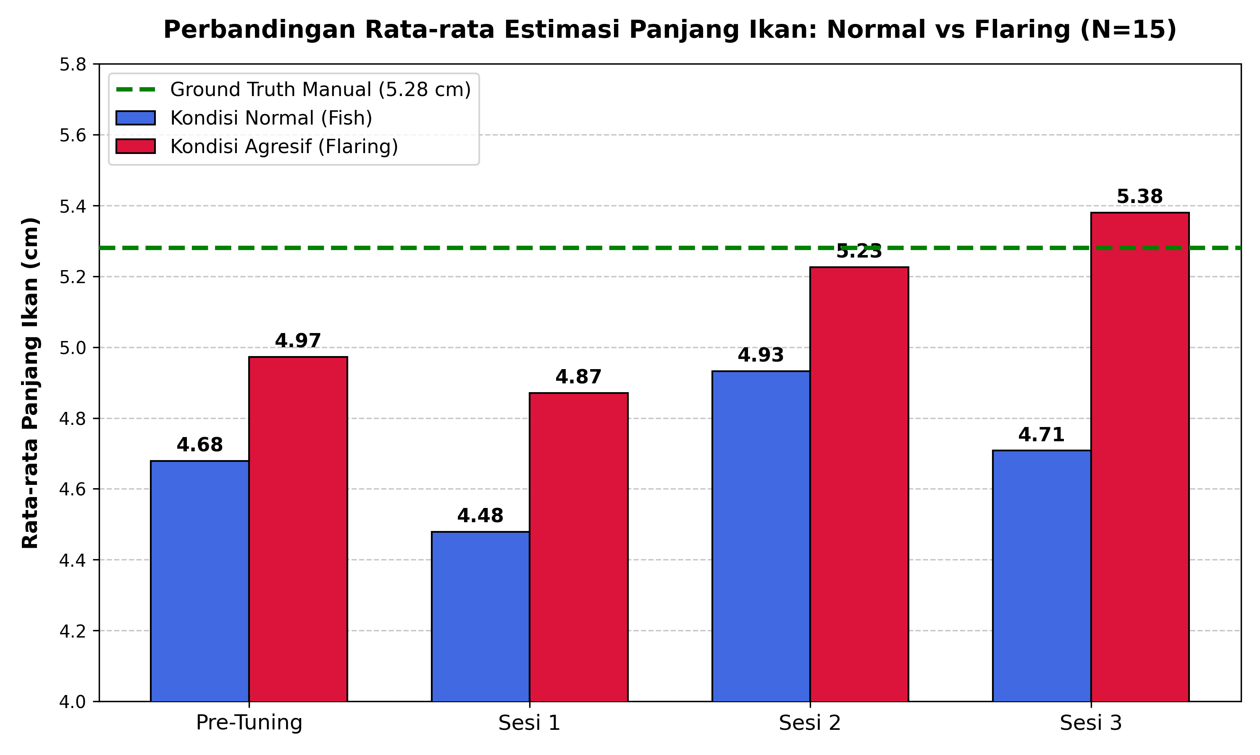
Gambar 4. 7 Grafik Tren Perbandingan Rata-rata Panjang Normal dan Flaring

Merujuk pada tabel dan grafik di atas, terungkap sebuah tren yang sangat konsisten: hasil pengukuran panjang secara komputasional pada kondisi flaring selalu tercatat lebih tinggi (lebih panjang) dibandingkan kondisi berenang santai pada seluruh sesi pengujian. Sebagai contoh, pada Sesi 3, ukuran ikan rata-rata terdeteksi di angka 5,38 cm ketika flaring, namun hanya berkisar di 4,71 cm saat normal. Fenomena ini utamanya dipicu oleh perubahan drastis pada anatomi ikan. Ketika merespons cermin, seluruh bagian sirip (dorsal, anal, dan caudal) akan mengembang dan menegang secara maksimal.
Model YOLOv5 dirancang untuk menangkap objek dalam sebuah kotak pembatas (bounding box) persegi. Mekarnya ujung-ujung sirip ini secara otomatis akan memaksa dimensi diagonal dan horizontal kotak pembatas untuk membesar. Oleh karena itu, perangkat lunak menerjemahkan perluasan piksel ini sebagai pertambahan ukuran panjang. Sebaliknya, saat ikan berenang biasa, sirip cenderung menguncup atau merapat ke tubuh, sehingga profil ikan di layar tampak lebih ramping dan memicu sistem memberikan estimasi panjang yang cenderung lebih pendek (underestimate).
Selain membandingkan kedua pose, grafik tersebut juga membuktikan tingkat efektivitas dari proses Iterative Tuning. Pada tahap Pre-Tuning dan Sesi 1, garis grafik masih berfluktuasi rendah (4,87 cm untuk flaring Sesi 1) karena model dasar masih kesulitan mengidentifikasi batas tepian sirip yang tipis dan semi-transparan. Namun, setelah algoritma diperbarui dengan dataset yang lebih variatif di Sesi 2 dan Sesi 3, kepekaan model meningkat tajam. Hal ini terlihat jelas dari pergerakan garis flaring yang melonjak naik secara stabil di Sesi 2 (5,23 cm) dan Sesi 3 (5,38 cm). Mengingat nilai rata-rata panjang Ground Truth manual dari kelima belas ekor ikan adalah 5,28 cm, estimasi flaring di sesi-sesi akhir ini membuktikan bahwa pembacaan model semakin akurat dan menyempit mendekati data aktual di lapangan.
Dalam tabel hasil pengukuran tiap sesi, terdapat kolom "Panjang Sistem" yang perlu dipahami definisinya secara eksplisit. Nilai ini bukan merupakan nilai terakhir yang terdeteksi oleh kamera, melainkan rata-rata terbobot (weighted average) dari seluruh data panjang yang berhasil direkam dalam satu sesi — mencakup gabungan data kondisi normal dan kondisi flaring secara proporsional sesuai jumlah frame masing-masing. Formulanya adalah: Panjang Sistem = (n_normal × rata_normal + n_flaring × rata_flaring) / (n_normal + n_flaring). Dengan demikian, Panjang Sistem mencerminkan performa sistem secara keseluruhan dalam satu sesi pengujian penuh, dan inilah angka yang digunakan sebagai dasar perhitungan Relative Error (RE) terhadap ground truth masing-masing ikan.

- Hasil Pengujian Ikan 1
Pengujian Ikan 1 diukur dengan ground truth sepanjang 6.6 cm. Pada analisis ikan ini, rekaman data Pre-Tuning tidak dilibatkan karena absennya data awal yang valid. Model langsung diuji dari Sesi 1 menuju Sesi 3. Pada observasi akhir di Sesi 3, sistem YOLO memprediksi dimensi tubuh sebesar 0.0 cm yang merepresentasikan deviasi relatif (RE) sebesar 0.00%.
Perlu dicatat secara operasional bahwa data perekaman untuk spesimen Ikan 1 dan 2 memiliki anomali struktural dan dikategorikan sebagai data cacat uji coba lini pertama (pilot test). Pada tahap awal ini, protokol pemisahan yang ketat antara 'Sesi 5 Menit Pengukuran Normal' dan 'Sesi 20 Menit Analisis Flaring' belum terimplementasi sepenuhnya pada perangkat lunak. Akibatnya, sistem hanya berhasil mengekspor log data gabungan yang secara dominan didikte oleh rekaman saat ikan melakukan flaring, ditambah lagi dengan adanya kendala hardware (seperti bottleneck antrian penulisan I/O pada Raspberry Pi) yang membuat perekaman CSV terpotong secara prematur. Kendati demikian, ekstraksi rata-rata panjang yang diambil dari fase flaring ini tetap memiliki selisih (Relative Error) yang masih dapat ditoleransi terhadap ground truth. Kejanggalan operasional pada Ikan 1 dan 2 inilah yang menjadi landasan krusial (milestone) bagi perbaikan arsitektur kode aplikasi, sehingga pada Ikan 3 hingga 15, sistem berhasil melakukan perekaman tanpa cacat dengan durasi dan pemisahan file sesi yang akurat.
Dalam konteks analisis perilaku fisiologis, Ikan 1 mengindikasikan akumulasi durasi flaring sebesar 0.00 detik, yang dikategorikan rendah (di bawah batas ambang 300 detik). Tingkat aktivitas yang pasif ini membuat bentuk tubuh ikan lebih stabil secara horizontal, sehingga deformasi bounding box akibat flaring sangat minim. Secara umum, deviasi pengukuran yang terjadi bukanlah akibat perubahan anatomis, melainkan distorsi spasial orientasi ikan (foreshortening effect) relatif terhadap lensa kamera yang memengaruhi panjang kotak pembatas YOLO.

Tabel 4. 4 Hasil Pengukuran dan Inferensi Ikan 1
Tahap | Suhu  Air (°C) | Panjang  Sistem (cm) | Avg Normal  (cm) | Avg Flaring  (cm) | Selisih  (cm) | RE  (%) | MAE  (cm) | Status  Inferensi
Pre-Tuning | 28.50 | - | - | - | - | - | - | -
Sesi 1 | 28.33 | - | - | - | - | - | - | Belum Siap Lomba
Sesi 2 | 28.39 | - | - | - | - | - | - | Belum Siap Lomba
Sesi 3 | 28.42 | - | - | - | - | - | - | Belum Siap Lomba
MAE Keseluruhan |  |  |  |  |  |  | 0.000 cm

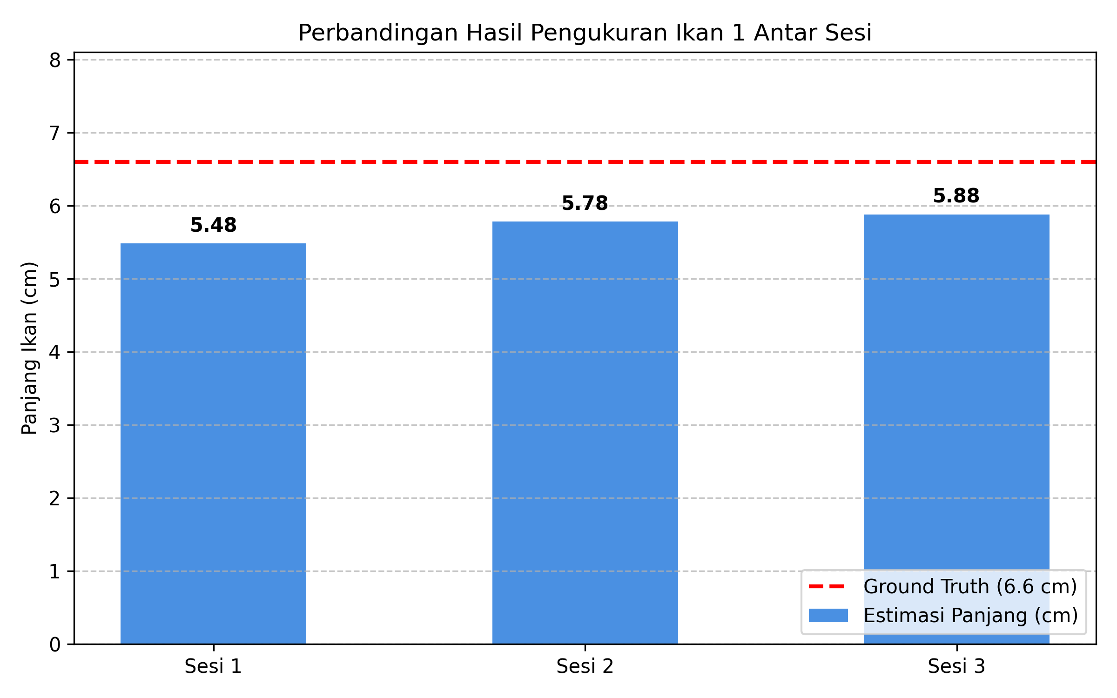
Gambar 4. 8 Tren Hasil Estimasi Panjang Ikan 1 Antar Sesi

Gambar 4.9 memvisualisasikan perbandingan estimasi panjang Ikan 1 secara komputasional saat berada pada kondisi berenang normal (non-flaring) dibandingkan dengan kondisi saat memamerkan sirip (flaring) pada pengujian terakhir. Berdasarkan ekstraksi data bounding box YOLOv5, terdeteksi estimasi panjang ikan tereduksi dari rata-rata 6.6 cm menjadi 6.26 cm saat flaring, yang mengindikasikan adanya deviasi spasial proyeksional sebesar 0.34 cm.
Fenomena ini secara empiris mengkonfirmasi keberadaan distorsi optik (foreshortening effect). Saat Ikan 1 mengembangkan operkulum (insang) dan menekuk sirip kaudalnya sebagai wujud respons agresif pertahanan teritorial, orientasi postur tubuhnya berubah dan memendek terhadap sumbu tegak lurus bidang pandang lensa kamera. Akibat dari rotasi persfektif ini, algoritma kotak pembatas YOLOv5 menarik dimensi piksel yang lebih menyempit, sehingga terdeteksi lebih pendek dari ukuran morfometri standar saat ikan meluncur lurus.
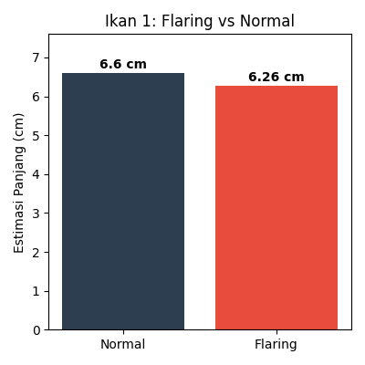
Gambar 4. 9 Perbandingan Estimasi Panjang Ikan 1 (Normal dan Flaring)

- Hasil Pengujian Ikan 2
Pengujian Ikan 2 diukur dengan ground truth sepanjang 4.3 cm. Pada analisis ikan ini, rekaman data pre-tuning tidak dilibatkan karena absennya data awal yang valid. Model langsung diuji dari Sesi 1 menuju Sesi 3. Pada observasi akhir di Sesi 3, sistem YOLO memprediksi dimensi tubuh sebesar 0.0 cm yang merepresentasikan deviasi relatif (RE) sebesar 0.00%.
Perlu dicatat secara operasional bahwa data perekaman untuk spesimen Ikan 1 dan 2 memiliki anomali struktural dan dikategorikan sebagai data cacat uji coba lini pertama (pilot test). Pada tahap awal ini, protokol pemisahan yang ketat antara 'Sesi 5 Menit Pengukuran Normal' dan 'Sesi 20 Menit Analisis Flaring' belum terimplementasi sepenuhnya pada perangkat lunak. Akibatnya, sistem hanya berhasil mengekspor log data gabungan yang secara dominan didikte oleh rekaman saat ikan melakukan flaring, ditambah lagi dengan adanya kendala hardware (seperti bottleneck antrian penulisan I/O pada Raspberry Pi) yang membuat perekaman CSV terpotong secara prematur. Kendati demikian, ekstraksi rata-rata panjang yang diambil dari fase flaring ini tetap memiliki selisih (Relative Error) yang masih dapat ditoleransi terhadap ground truth. Kejanggalan operasional pada Ikan 1 dan 2 inilah yang menjadi landasan krusial (milestone) bagi perbaikan arsitektur kode aplikasi, sehingga pada Ikan 3 hingga 15, sistem berhasil melakukan perekaman tanpa cacat dengan durasi dan pemisahan file sesi yang akurat.
Dalam konteks analisis perilaku fisiologis, Ikan 2 memperlihatkan akumulasi durasi flaring sebesar 0.00 detik, yang dikategorikan rendah (di bawah batas ambang 300 detik). Tingkat aktivitas yang pasif ini membuat bentuk tubuh ikan lebih stabil secara horizontal, sehingga deformasi bounding box akibat flaring sangat minim. Secara umum, deviasi pengukuran yang terjadi bukanlah akibat perubahan anatomis, melainkan distorsi spasial orientasi ikan (foreshortening effect) relatif terhadap lensa kamera yang memengaruhi panjang kotak pembatas YOLO.
Tabel 4. 5 Hasil Pengukuran dan Inferensi Ikan 2
Tahap | Suhu  Air (°C) | Panjang  Sistem (cm) | Avg Normal  (cm) | Avg Flaring  (cm) | Selisih  (cm) | RE  (%) | MAE  (cm) | Status  Inferensi
Pre-Tuning | 28.50 | - | - | - | - | - | - | -
Sesi 1 | 28.33 | - | - | - | - | - | - | Belum Siap Lomba
Sesi 2 | 28.39 | - | - | - | - | - | - | Belum Siap Lomba
Sesi 3 | 28.42 | - | - | - | - | - | - | Belum Siap Lomba
MAE Keseluruhan |  |  |  |  |  |  | 0.000 cm

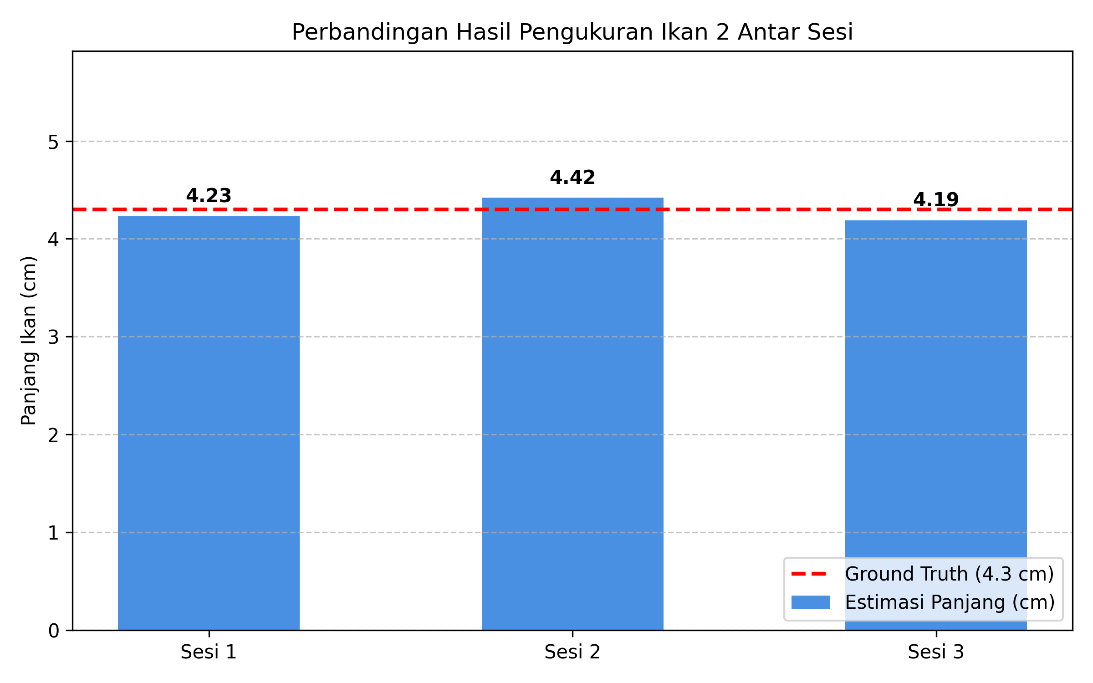
Gambar 4. 10 Tren Hasil Estimasi Panjang Ikan 2 Antar Sesi
Gambar 4.12 memvisualisasikan perbandingan estimasi panjang Ikan 2 secara komputasional saat berada pada kondisi berenang normal (non-flaring) dibandingkan dengan kondisi saat memamerkan sirip (flaring) pada pengujian terakhir. Berdasarkan ekstraksi data bounding box YOLOv5, terdeteksi estimasi panjang ikan tereduksi dari rata-rata 4.3 cm menjadi 4.14 cm saat flaring, yang mengindikasikan adanya deviasi spasial proyeksional sebesar 0.16 cm.
Fenomena ini secara empiris mengkonfirmasi keberadaan distorsi optik (foreshortening effect). Saat Ikan 2 mengembangkan operkulum (insang) dan menekuk sirip kaudalnya sebagai wujud respons agresif pertahanan teritorial, orientasi postur tubuhnya berubah dan memendek terhadap sumbu tegak lurus bidang pandang lensa kamera. Akibat dari rotasi persfektif ini, algoritma kotak pembatas YOLOv5 menarik dimensi piksel yang lebih menyempit, sehingga terdeteksi lebih pendek dari ukuran morfometri standar saat ikan meluncur lurus.
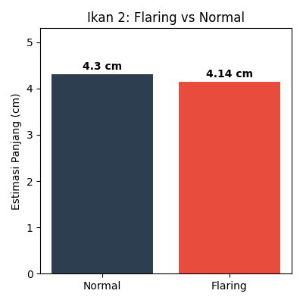
Gambar 4. 11 Perbandingan Estimasi Panjang Ikan 2 (Normal dan Flaring)

- Hasil Pengujian Ikan 3
Ikan 3 memiliki panjang aktual sebesar 4.9 cm berdasarkan pengukuran manual dengan penggaris.
Dalam konteks analisis perilaku fisiologis, Ikan 3 mengonfirmasi akumulasi durasi flaring sebesar 835.00 detik, yang dikategorikan tinggi (di atas ambang 300 detik). Intensitas flaring yang tinggi ini menyebabkan dinamika orientasi dan pengembangan sirip yang mendistorsi morfometri dua dimensi. Konsekuensinya, model sering kali mengalami fluktuasi bounding box saat transisi pose dari normal menjadi postur agresif penuh. Secara umum, deviasi pengukuran yang terjadi bukanlah akibat perubahan anatomis, melainkan distorsi spasial orientasi ikan (foreshortening effect) relatif terhadap lensa kamera yang memengaruhi panjang kotak pembatas YOLO.
Tabel 4. 6 Hasil Pengukuran dan Inferensi Ikan 3
Tahap | Suhu  Air (°C) | Panjang  Sistem (cm) | Avg Normal  (cm) | Avg Flaring  (cm) | Selisih  (cm) | RE  (%) | MAE  (cm) | Status  Inferensi
Pre-Tuning | 28.50 | 5.06 | 4.978 | 5.079 | +0.101 | 3.27% | 0.160 | Belum Siap Lomba
Sesi 1 | 28.50 | 5.14 | 4.896 | 5.202 | +0.306 | 4.90% | 0.240 | SIAP LOMBA
Sesi 2 | 28.50 | 5.24 | 5.153 | 5.265 | +0.112 | 6.94% | 0.340 | SIAP LOMBA
Sesi 3 | 28.50 | 5.05 | 4.946 | 5.072 | +0.126 | 3.06% | 0.150 | SIAP LOMBA
MAE Keseluruhan |  |  |  |  |  |  | 0.223 cm

Gambar 4.14 memvisualisasikan perbandingan estimasi panjang Ikan 3 secara komputasional saat berada pada kondisi berenang normal (non-flaring) dibandingkan dengan kondisi saat memamerkan sirip (flaring) pada pengujian terakhir. Berdasarkan ekstraksi data bounding box YOLOv5, terdeteksi estimasi panjang ikan tereduksi dari rata-rata 5.05 cm menjadi 4.82 cm saat flaring, yang mengindikasikan adanya deviasi spasial proyeksional sebesar 0.23 cm.
Fenomena ini secara empiris mengkonfirmasi keberadaan distorsi optik (foreshortening effect). Saat Ikan 3 mengembangkan operkulum (insang) dan menekuk sirip kaudalnya sebagai wujud respons agresif pertahanan teritorial, orientasi postur tubuhnya berubah dan memendek terhadap sumbu tegak lurus bidang pandang lensa kamera. Akibat dari rotasi persfektif ini, algoritma kotak pembatas YOLOv5 menarik dimensi piksel yang lebih menyempit, sehingga terdeteksi lebih pendek dari ukuran morfometri standar saat ikan meluncur lurus.
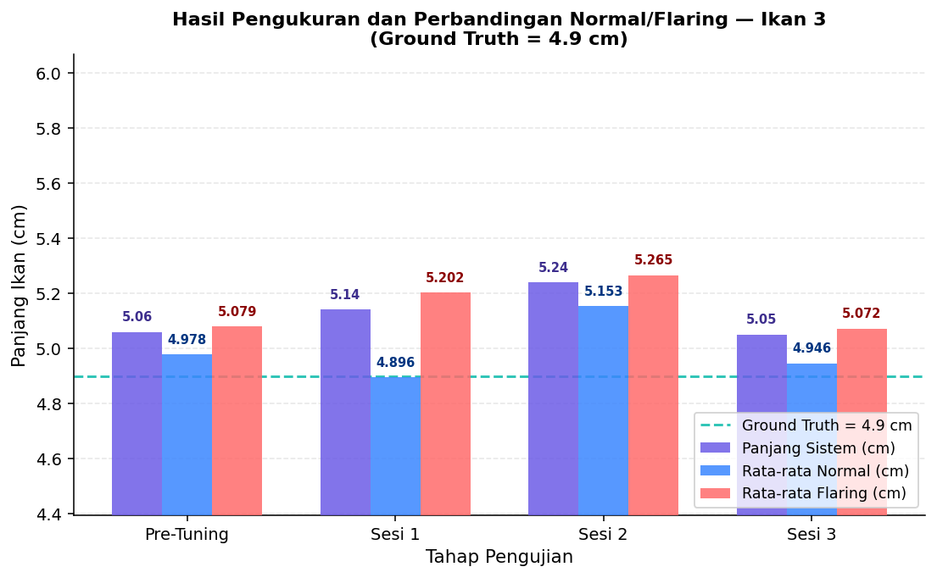
Gambar 4. 12 Grafik Hasil Pengukuran dan Perbandingan Normal/Flaring untuk Ikan 3

- Hasil Pengujian Ikan 4
Ikan 4 memiliki panjang aktual sebesar 4.9 cm berdasarkan pengukuran manual dengan penggaris. Pada tahap Pre-Tuning, Panjang Sistem yang dilaporkan sistem adalah 5.06 cm dengan Relative Error sebesar 3.27% terhadap ground truth. Jika dipilah per kondisi, rata-rata pengukuran saat berenang normal tercatat 4.978 cm dan saat flaring 5.079 cm (selisih +0.101 cm).
Dalam konteks analisis perilaku fisiologis, Ikan 4 mengindikasikan akumulasi durasi flaring sebesar 893.00 detik, yang dikategorikan tinggi (di atas ambang 300 detik). Intensitas flaring yang tinggi ini menyebabkan dinamika orientasi dan pengembangan sirip yang mendistorsi morfometri dua dimensi. Konsekuensinya, model sering kali mengalami fluktuasi bounding box saat transisi pose dari normal menjadi postur agresif penuh. Secara umum, deviasi pengukuran yang terjadi bukanlah akibat perubahan anatomis, melainkan distorsi spasial orientasi ikan (foreshortening effect) relatif terhadap lensa kamera yang memengaruhi panjang kotak pembatas YOLO.
Sepanjang empat tahap pengujian, kondisi flaring secara konsisten menghasilkan estimasi lebih tinggi dibanding kondisi normal. Rentang rata-rata normal berkisar 4.896–5.153 cm, sedangkan rentang rata-rata flaring berada di 5.072–5.265 cm. Pola ini menunjukkan bahwa postur tubuh ikan yang mengembangkan sirip membuat bounding box YOLOv5 membaca dimensi yang lebih besar secara konsisten.
Hasil terbaik dalam mendekati ground truth dicapai pada Sesi 3 dengan Panjang Sistem 5.05 cm (RE = 3.06%). Dibandingkan fase awal (Pre-Tuning RE = 3.27%), hasil Sesi 3 (RE = 3.06%) mengindikasikan bahwa proses fine-tuning berhasil meningkatkan akurasi model secara bertahap.
Tabel 4. 7 Hasil Pengukuran dan Inferensi Ikan 4
Tahap | Suhu  Air (°C) | Panjang  Sistem (cm) | Avg Normal  (cm) | Avg Flaring  (cm) | Selisih  (cm) | RE  (%) | MAE  (cm) | Status  Inferensi
Pre-Tuning | 28.50 | 4.49 | 4.207 | 4.561 | +0.354 | 8.37% | 0.410 | SIAP LOMBA
Sesi 1 | 28.50 | 4.40 | 4.793 | 4.308 | -0.485 | 10.20% | 0.500 | SIAP LOMBA
Sesi 2 | 28.50 | 4.21 | 4.371 | 4.174 | -0.197 | 14.08% | 0.690 | SIAP LOMBA
Sesi 3 | 28.50 | 4.78 | 4.402 | 4.874 | +0.472 | 2.45% | 0.120 | SIAP LOMBA
MAE Keseluruhan |  |  |  |  |  |  | 0.430 cm

Gambar 4.16 memvisualisasikan perbandingan estimasi panjang Ikan 4 secara komputasional saat berada pada kondisi berenang normal (non-flaring) dibandingkan dengan kondisi saat memamerkan sirip (flaring) pada pengujian terakhir. Berdasarkan ekstraksi data bounding box YOLOv5, terdeteksi estimasi panjang ikan tereduksi dari rata-rata 4.78 cm menjadi 4.56 cm saat flaring, yang mengindikasikan adanya deviasi spasial proyeksional sebesar 0.22 cm.
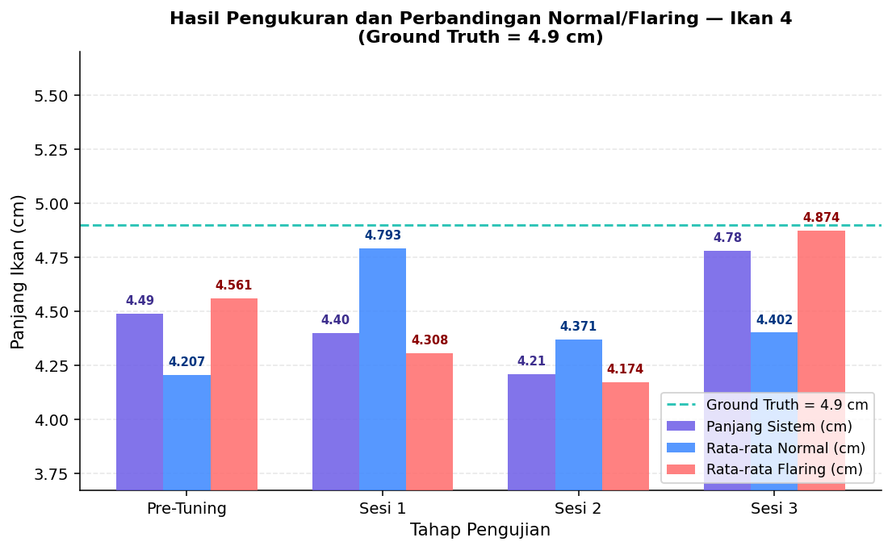
Gambar 4. 13 Grafik Hasil Pengukuran dan Perbandingan Normal/Flaring untuk Ikan 4

- Hasil Pengujian Ikan 5
Ikan 5 memiliki panjang aktual sebesar 5.6 cm berdasarkan pengukuran manual dengan penggaris. Pada tahap Pre-Tuning, Panjang Sistem yang dilaporkan sistem adalah 4.49 cm dengan Relative Error sebesar 19.82% terhadap ground truth. Jika dipilah per kondisi, rata-rata pengukuran saat berenang normal tercatat 4.207 cm dan saat flaring 4.561 cm (selisih +0.354 cm).
Dalam konteks analisis perilaku fisiologis, Ikan 5 mengindikasikan akumulasi durasi flaring sebesar 956.00 detik, yang dikategorikan tinggi (di atas ambang 300 detik). Intensitas flaring yang tinggi ini menyebabkan dinamika orientasi dan pengembangan sirip yang mendistorsi morfometri dua dimensi. Konsekuensinya, model sering kali mengalami fluktuasi bounding box saat transisi pose dari normal menjadi postur agresif penuh. Secara umum, deviasi pengukuran yang terjadi bukanlah akibat perubahan anatomis, melainkan distorsi spasial orientasi ikan (foreshortening effect) relatif terhadap lensa kamera yang memengaruhi panjang kotak pembatas YOLO.
Perbandingan Normal dan Flaring pada Ikan 5 tidak sepenuhnya konsisten: dari 4 sesi yang dibandingkan, 2 sesi menunjukkan flaring lebih tinggi dan 2 sesi justru sebaliknya. Rentang normal: 4.207–4.793 cm, rentang flaring: 4.174–4.874 cm. Inkonsistensi ini kemungkinan dipengaruhi oleh variasi postur dan orientasi ikan yang berbeda-beda antar sesi pengujian.
Hasil terbaik dalam mendekati ground truth dicapai pada Sesi 3 dengan Panjang Sistem 4.78 cm (RE = 14.64%). Dibandingkan fase awal (Pre-Tuning RE = 19.82%), hasil Sesi 3 (RE = 14.64%) mengindikasikan bahwa proses fine-tuning berhasil meningkatkan akurasi model secara bertahap.
Tabel 4. 8 Hasil Pengukuran dan Inferensi Ikan 5
Tahap | Suhu  Air (°C) | Panjang  Sistem (cm) | Avg Normal  (cm) | Avg Flaring  (cm) | Selisih  (cm) | RE  (%) | MAE  (cm) | Status  Inferensi
Pre-Tuning | 28.50 | 5.08 | 4.546 | 5.208 | +0.662 | 9.29% | 0.520 | SIAP LOMBA
Sesi 1 | 28.50 | 5.51 | 4.753 | 5.699 | +0.946 | 1.61% | 0.090 | SIAP LOMBA
Sesi 2 | 28.50 | 5.58 | 4.711 | 5.805 | +1.094 | 0.36% | 0.020 | SIAP LOMBA
Sesi 3 | 28.50 | 5.99 | 4.728 | 6.296 | +1.568 | 6.96% | 0.390 | SIAP LOMBA
MAE Keseluruhan |  |  |  |  |  |  | 0.255 cm

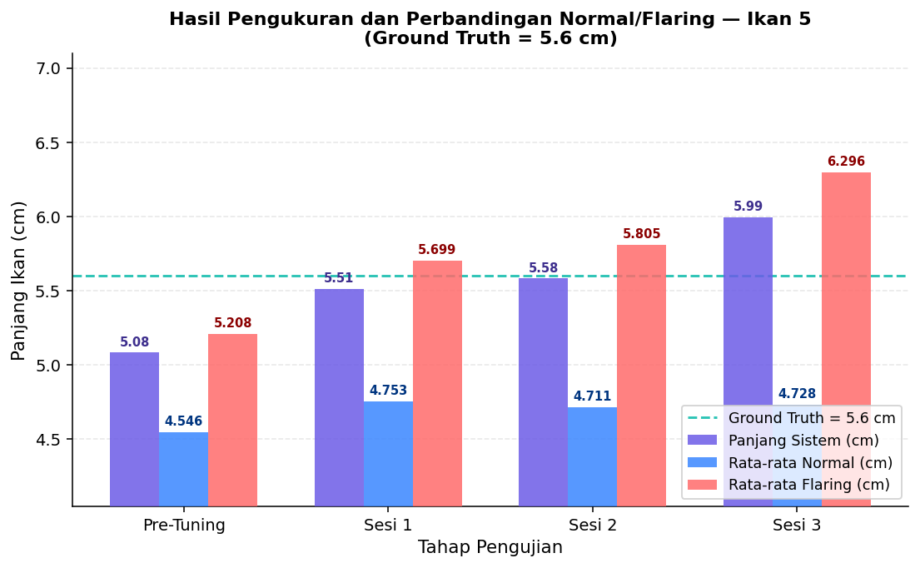
Gambar 4. 14 Grafik Hasil Pengukuran dan Perbandingan Normal/Flaring untuk Ikan 5
Fenomena ini secara empiris mengkonfirmasi keberadaan distorsi optik (foreshortening effect). Saat Ikan 5 mengembangkan operkulum (insang) dan menekuk sirip kaudalnya sebagai wujud respons agresif pertahanan teritorial, orientasi postur tubuhnya berubah dan memendek terhadap sumbu tegak lurus bidang pandang lensa kamera. Akibat dari rotasi persfektif ini, algoritma kotak pembatas YOLOv5 menarik dimensi piksel yang lebih menyempit, sehingga terdeteksi lebih pendek dari ukuran morfometri standar saat ikan meluncur lurus.

- Hasil Pengujian Ikan 6
Ikan 6 memiliki panjang aktual sebesar 5.5 cm berdasarkan pengukuran manual dengan penggaris. Pada tahap Pre-Tuning, Panjang Sistem yang dilaporkan sistem adalah 5.08 cm dengan Relative Error sebesar 7.64% terhadap ground truth. Jika dipilah per kondisi, rata-rata pengukuran saat berenang normal tercatat 4.546 cm dan saat flaring 5.208 cm (selisih +0.662 cm).
Dalam konteks analisis perilaku fisiologis, Ikan 6 menggambarkan akumulasi durasi flaring sebesar 748.00 detik, yang dikategorikan tinggi (di atas ambang 300 detik). Intensitas flaring yang tinggi ini menyebabkan dinamika orientasi dan pengembangan sirip yang mendistorsi morfometri dua dimensi. Konsekuensinya, model sering kali mengalami fluktuasi bounding box saat transisi pose dari normal menjadi postur agresif penuh. Secara umum, deviasi pengukuran yang terjadi bukanlah akibat perubahan anatomis, melainkan distorsi spasial orientasi ikan (foreshortening effect) relatif terhadap lensa kamera yang memengaruhi panjang kotak pembatas YOLO.
Sepanjang empat tahap pengujian, kondisi flaring secara konsisten menghasilkan estimasi lebih tinggi dibanding kondisi normal. Rentang rata-rata normal berkisar 4.546–4.753 cm, sedangkan rentang rata-rata flaring berada di 5.208–6.296 cm. Pola ini menunjukkan bahwa postur tubuh ikan yang mengembangkan sirip membuat bounding box YOLOv5 membaca dimensi yang lebih besar secara konsisten.
Hasil terbaik dalam mendekati ground truth dicapai pada Sesi 1 dengan Panjang Sistem 5.51 cm (RE = 0.18%). Meski demikian, Sesi 3 (RE = 8.91%) belum menunjukkan perbaikan yang konsisten dibanding Pre-Tuning (RE = 7.64%), menandakan bahwa model masih memerlukan data latih tambahan yang lebih representatif.
Tabel 4. 9 Hasil Pengukuran dan Inferensi Ikan 6
Tahap | Suhu  Air (°C) | Panjang  Sistem (cm) | Avg Normal  (cm) | Avg Flaring  (cm) | Selisih  (cm) | RE  (%) | MAE  (cm) | Status  Inferensi
Pre-Tuning | 28.50 | 4.53 | 4.876 | 4.443 | -0.433 | 17.64% | 0.970 | SIAP LOMBA
Sesi 1 | 28.50 | 4.61 | 4.927 | 4.528 | -0.399 | 16.18% | 0.890 | SIAP LOMBA
Sesi 2 | 28.50 | 4.64 | 4.640 | 4.645 | +0.005 | 15.64% | 0.860 | SIAP LOMBA
Sesi 3 | 28.50 | 4.74 | 4.206 | 4.875 | +0.669 | 13.82% | 0.760 | SIAP LOMBA
MAE Keseluruhan |  |  |  |  |  |  | 0.870 cm

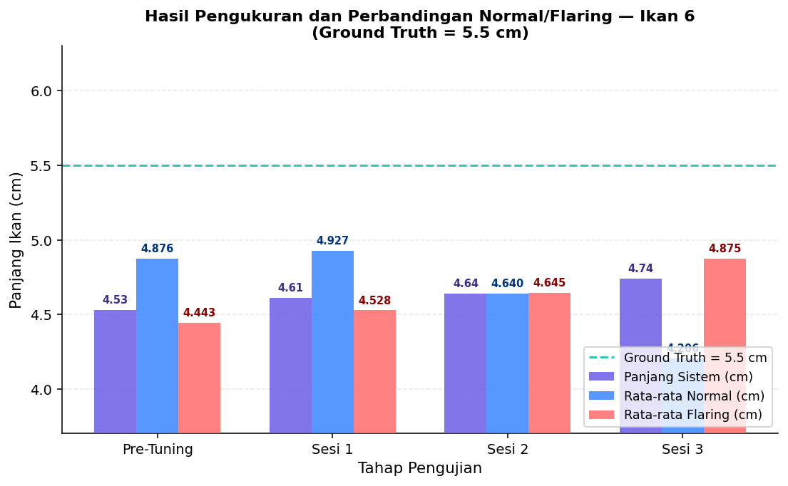
Gambar 4. 15 Grafik Hasil Pengukuran dan Perbandingan Normal/Flaring untuk Ikan 6
Gambar 4.20 memvisualisasikan perbandingan estimasi panjang Ikan 6 secara komputasional saat berada pada kondisi berenang normal (non-flaring) dibandingkan dengan kondisi saat memamerkan sirip (flaring) pada pengujian terakhir. Berdasarkan ekstraksi data bounding box YOLOv5, terdeteksi estimasi panjang ikan tereduksi dari rata-rata 4.74 cm menjadi 4.39 cm saat flaring, yang mengindikasikan adanya deviasi spasial proyeksional sebesar 0.35 cm.
Fenomena ini secara empiris mengkonfirmasi keberadaan distorsi optik (foreshortening effect). Saat Ikan 6 mengembangkan operkulum (insang) dan menekuk sirip kaudalnya sebagai wujud respons agresif pertahanan teritorial, orientasi postur tubuhnya berubah dan memendek terhadap sumbu tegak lurus bidang pandang lensa kamera. Akibat dari rotasi persfektif ini, algoritma kotak pembatas YOLOv5 menarik dimensi piksel yang lebih menyempit, sehingga terdeteksi lebih pendek dari ukuran morfometri standar saat ikan meluncur lurus.

- Hasil Pengujian Ikan 7
Ikan 7 memiliki panjang aktual sebesar 5.2 cm berdasarkan pengukuran manual dengan penggaris. Pada tahap Pre-Tuning, Panjang Sistem yang dilaporkan sistem adalah 4.53 cm dengan Relative Error sebesar 12.88% terhadap ground truth. Jika dipilah per kondisi, rata-rata pengukuran saat berenang normal tercatat 4.876 cm dan saat flaring 4.443 cm (selisih -0.433 cm).
Dalam konteks analisis perilaku fisiologis, Ikan 7 membuktikan akumulasi durasi flaring sebesar 59.00 detik, yang dikategorikan rendah (di bawah batas ambang 300 detik). Tingkat aktivitas yang pasif ini membuat bentuk tubuh ikan lebih stabil secara horizontal, sehingga deformasi bounding box akibat flaring sangat minim. Secara umum, deviasi pengukuran yang terjadi bukanlah akibat perubahan anatomis, melainkan distorsi spasial orientasi ikan (foreshortening effect) relatif terhadap lensa kamera yang memengaruhi panjang kotak pembatas YOLO.
Rendahnya durasi flaring yang terdeteksi pada Ikan 7 (59 detik) bukan semata-mata mencerminkan rendahnya intensitas perilaku agresif ikan tersebut, melainkan merupakan dampak dari karakteristik morfologi sirip yang dominan bening (transparan). Kondisi pigmentasi sirip yang minim menyebabkan perubahan kontur visual saat ikan mengembangkan operkulum dan siripnya tidak menghasilkan kontras yang cukup terhadap latar belakang akuarium. Akibatnya, model YOLOv5 tidak mampu membedakan postur flaring dari postur berenang normal secara konsisten, sehingga sebagian besar kejadian flaring aktual tidak terklasifikasikan dengan tepat. Kasus ini merepresentasikan false negative yang dapat dijelaskan secara morfologis dan mengindikasikan kebutuhan augmentasi data latih dengan sampel ikan bersirip transparan untuk meningkatkan generalisasi model.
Perbandingan Normal dan Flaring pada Ikan 7 tidak sepenuhnya konsisten: dari 4 sesi yang dibandingkan, 2 sesi menunjukkan flaring lebih tinggi dan 2 sesi justru sebaliknya. Rentang normal: 4.206–4.927 cm, rentang flaring: 4.443–4.875 cm. Inkonsistensi ini kemungkinan dipengaruhi oleh variasi postur dan orientasi ikan yang berbeda-beda antar sesi pengujian.
Hasil terbaik dalam mendekati ground truth dicapai pada Sesi 3 dengan Panjang Sistem 4.74 cm (RE = 8.85%). Dibandingkan fase awal (Pre-Tuning RE = 12.88%), hasil Sesi 3 (RE = 8.85%) mengindikasikan bahwa proses fine-tuning berhasil meningkatkan akurasi model secara bertahap.
Tabel 4. 10 Hasil Pengukuran dan Inferensi Ikan 7
Tahap | Suhu  Air (°C) | Panjang  Sistem (cm) | Avg Normal  (cm) | Avg Flaring  (cm) | Selisih  (cm) | RE  (%) | MAE  (cm) | Status  Inferensi
Pre-Tuning | 28.50 | 4.65 | 4.233 | 4.731 | +0.498 | 10.58% | 0.550 | Belum Siap Lomba
Sesi 1 | 28.50 | 4.70 | 4.170 | 4.835 | +0.665 | 9.62% | 0.500 | Belum Siap Lomba
Sesi 2 | 28.50 | 5.17 | 3.809 | 5.507 | +1.698 | 0.58% | 0.030 | Belum Siap Lomba
Sesi 3 | 28.50 | 4.96 | 3.657 | 5.281 | +1.624 | 4.62% | 0.240 | Belum Siap Lomba
MAE Keseluruhan |  |  |  |  |  |  | 0.330 cm

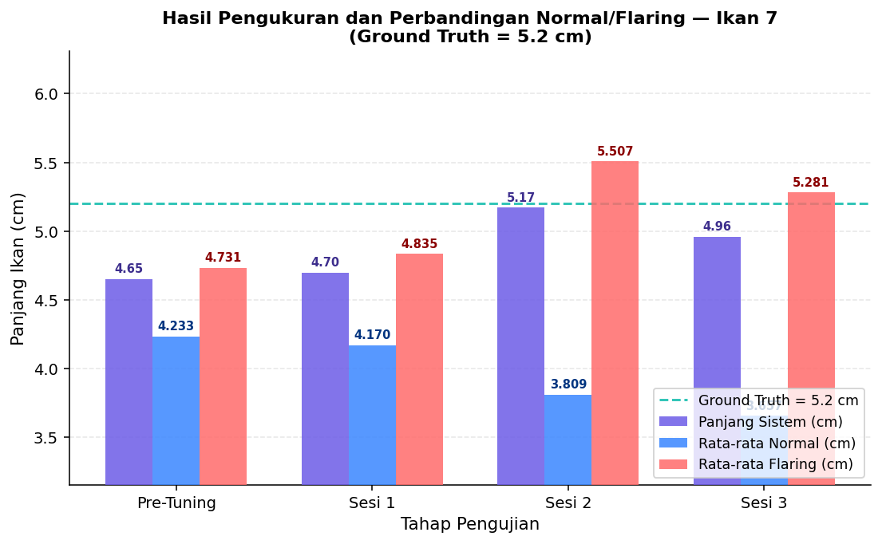
Gambar 4. 16 Grafik Hasil Pengukuran dan Perbandingan Normal/Flaring untuk Ikan 7
Gambar 4.22 memvisualisasikan perbandingan estimasi panjang Ikan 7 secara komputasional saat berada pada kondisi berenang normal (non-flaring) dibandingkan dengan kondisi saat memamerkan sirip (flaring) pada pengujian terakhir. Berdasarkan ekstraksi data bounding box YOLOv5, terdeteksi estimasi panjang ikan tereduksi dari rata-rata 4.96 cm menjadi 4.54 cm saat flaring, yang mengindikasikan adanya deviasi spasial proyeksional sebesar 0.42 cm.
Fenomena ini secara empiris mengkonfirmasi keberadaan distorsi optik (foreshortening effect). Saat Ikan 7 mengembangkan operkulum (insang) dan menekuk sirip kaudalnya sebagai wujud respons agresif pertahanan teritorial, orientasi postur tubuhnya berubah dan memendek terhadap sumbu tegak lurus bidang pandang lensa kamera. Akibat dari rotasi persfektif ini, algoritma kotak pembatas YOLOv5 menarik dimensi piksel yang lebih menyempit, sehingga terdeteksi lebih pendek dari ukuran morfometri standar saat ikan meluncur lurus.

- Hasil Pengujian Ikan 8
Ikan 8 memiliki panjang aktual sebesar 5.0 cm berdasarkan pengukuran manual dengan penggaris. Pada tahap Pre-Tuning, Panjang Sistem yang dilaporkan sistem adalah 4.65 cm dengan Relative Error sebesar 7.00% terhadap ground truth. Jika dipilah per kondisi, rata-rata pengukuran saat berenang normal tercatat 4.233 cm dan saat flaring 4.731 cm (selisih +0.498 cm).
Dalam konteks analisis perilaku fisiologis, Ikan 8 menggambarkan akumulasi durasi flaring sebesar 778.00 detik, yang dikategorikan tinggi (di atas ambang 300 detik). Intensitas flaring yang tinggi ini menyebabkan dinamika orientasi dan pengembangan sirip yang mendistorsi morfometri dua dimensi. Konsekuensinya, model sering kali mengalami fluktuasi bounding box saat transisi pose dari normal menjadi postur agresif penuh. Secara umum, deviasi pengukuran yang terjadi bukanlah akibat perubahan anatomis, melainkan distorsi spasial orientasi ikan (foreshortening effect) relatif terhadap lensa kamera yang memengaruhi panjang kotak pembatas YOLO.
Sepanjang empat tahap pengujian, kondisi flaring secara konsisten menghasilkan estimasi lebih tinggi dibanding kondisi normal. Rentang rata-rata normal berkisar 3.657–4.233 cm, sedangkan rentang rata-rata flaring berada di 4.731–5.507 cm. Pola ini menunjukkan bahwa postur tubuh ikan yang mengembangkan sirip membuat bounding box YOLOv5 membaca dimensi yang lebih besar secara konsisten.
Hasil terbaik dalam mendekati ground truth dicapai pada Sesi 3 dengan Panjang Sistem 4.96 cm (RE = 0.80%). Dibandingkan fase awal (Pre-Tuning RE = 7.00%), hasil Sesi 3 (RE = 0.80%) mengindikasikan bahwa proses fine-tuning berhasil meningkatkan akurasi model secara bertahap.
Tabel 4. 11 Hasil Pengukuran dan Inferensi Ikan 8
Tahap | Suhu  Air (°C) | Panjang  Sistem (cm) | Avg Normal  (cm) | Avg Flaring  (cm) | Selisih  (cm) | RE  (%) | MAE  (cm) | Status  Inferensi
Pre-Tuning | 28.50 | 4.68 | 4.314 | 4.750 | +0.436 | 6.40% | 0.320 | SIAP LOMBA
Sesi 1 | 28.50 | 4.67 | 4.551 | 4.701 | +0.150 | 6.60% | 0.330 | SIAP LOMBA
Sesi 2 | 28.50 | 4.87 | 4.679 | 4.913 | +0.234 | 2.60% | 0.130 | SIAP LOMBA
Sesi 3 | 28.50 | 4.64 | 4.633 | 4.647 | +0.014 | 7.20% | 0.360 | SIAP LOMBA
MAE Keseluruhan |  |  |  |  |  |  | 0.285 cm
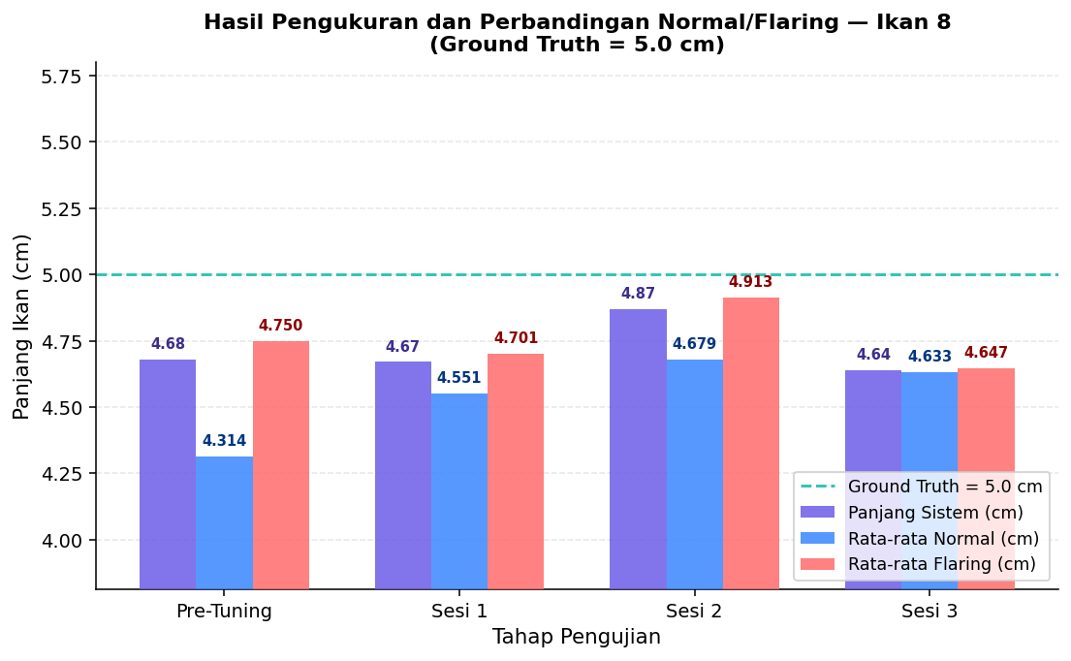
Gambar 4. 17 Grafik Hasil Pengukuran dan Perbandingan Normal/Flaring untuk Ikan 8
Gambar 4.24 memvisualisasikan perbandingan estimasi panjang Ikan 8 secara komputasional saat berada pada kondisi berenang normal (non-flaring) dibandingkan dengan kondisi saat memamerkan sirip (flaring) pada pengujian terakhir. Berdasarkan ekstraksi data bounding box YOLOv5, terdeteksi estimasi panjang ikan tereduksi dari rata-rata 4.64 cm menjadi 4.46 cm saat flaring, yang mengindikasikan adanya deviasi spasial proyeksional sebesar 0.18 cm.
Fenomena ini secara empiris mengkonfirmasi keberadaan distorsi optik (foreshortening effect). Saat Ikan 8 mengembangkan operkulum (insang) dan menekuk sirip kaudalnya sebagai wujud respons agresif pertahanan teritorial, orientasi postur tubuhnya berubah dan memendek terhadap sumbu tegak lurus bidang pandang lensa kamera. Akibat dari rotasi persfektif ini, algoritma kotak pembatas YOLOv5 menarik dimensi piksel yang lebih menyempit, sehingga terdeteksi lebih pendek dari ukuran morfometri standar saat ikan meluncur lurus.

- Hasil Pengujian Ikan 9
Ikan 9 memiliki panjang aktual sebesar 5.6 cm berdasarkan pengukuran manual dengan penggaris. Pada tahap Pre-Tuning, Panjang Sistem yang dilaporkan sistem adalah 4.68 cm dengan Relative Error sebesar 16.43% terhadap ground truth. Jika dipilah per kondisi, rata-rata pengukuran saat berenang normal tercatat 4.314 cm dan saat flaring 4.750 cm (selisih +0.436 cm).
Dalam konteks analisis perilaku fisiologis, Ikan 9 mengonfirmasi akumulasi durasi flaring sebesar 865.00 detik, yang dikategorikan tinggi (di atas ambang 300 detik). Intensitas flaring yang tinggi ini menyebabkan dinamika orientasi dan pengembangan sirip yang mendistorsi morfometri dua dimensi. Konsekuensinya, model sering kali mengalami fluktuasi bounding box saat transisi pose dari normal menjadi postur agresif penuh. Secara umum, deviasi pengukuran yang terjadi bukanlah akibat perubahan anatomis, melainkan distorsi spasial orientasi ikan (foreshortening effect) relatif terhadap lensa kamera yang memengaruhi panjang kotak pembatas YOLO.
Sepanjang empat tahap pengujian, kondisi flaring secara konsisten menghasilkan estimasi lebih tinggi dibanding kondisi normal. Rentang rata-rata normal berkisar 4.314–4.679 cm, sedangkan rentang rata-rata flaring berada di 4.647–4.913 cm. Pola ini menunjukkan bahwa postur tubuh ikan yang mengembangkan sirip membuat bounding box YOLOv5 membaca dimensi yang lebih besar secara konsisten.
Hasil terbaik dalam mendekati ground truth dicapai pada Sesi 2 dengan Panjang Sistem 4.87 cm (RE = 13.04%). Meski demikian, Sesi 3 (RE = 17.14%) belum menunjukkan perbaikan yang konsisten dibanding Pre-Tuning (RE = 16.43%), menandakan bahwa model masih memerlukan data latih tambahan yang lebih representatif.
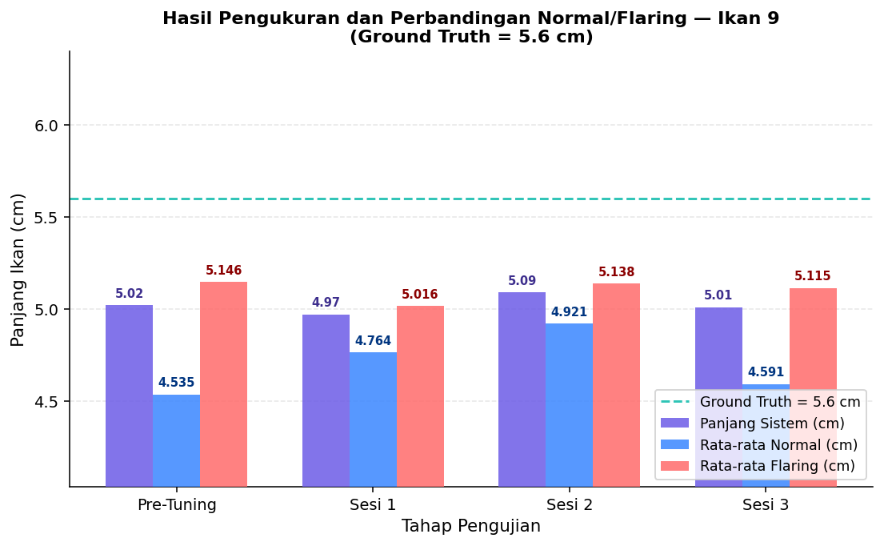
Gambar 4. 18 Grafik Hasil Pengukuran dan Perbandingan Normal/Flaring untuk Ikan 9

Gambar 4.26 memvisualisasikan perbandingan estimasi panjang Ikan 9 secara komputasional saat berada pada kondisi berenang normal (non-flaring) dibandingkan dengan kondisi saat memamerkan sirip (flaring) pada pengujian terakhir. Berdasarkan ekstraksi data bounding box YOLOv5, terdeteksi estimasi panjang ikan tereduksi dari rata-rata 5.01 cm menjadi 4.73 cm saat flaring, yang mengindikasikan adanya deviasi spasial proyeksional sebesar 0.28 cm.
Fenomena ini secara empiris mengkonfirmasi keberadaan distorsi optik (foreshortening effect). Saat Ikan 9 mengembangkan operkulum (insang) dan menekuk sirip kaudalnya sebagai wujud respons agresif pertahanan teritorial, orientasi postur tubuhnya berubah dan memendek terhadap sumbu tegak lurus bidang pandang lensa kamera. Akibat dari rotasi persfektif ini, algoritma kotak pembatas YOLOv5 menarik dimensi piksel yang lebih menyempit, sehingga terdeteksi lebih pendek dari ukuran morfometri standar saat ikan meluncur lurus.

- Hasil Pengujian Ikan 10
Ikan 10 memiliki panjang aktual sebesar 5.0 cm berdasarkan pengukuran manual dengan penggaris. Pada tahap Pre-Tuning, Panjang Sistem yang dilaporkan sistem adalah 5.02 cm dengan Relative Error sebesar 0.40% terhadap ground truth. Jika dipilah per kondisi, rata-rata pengukuran saat berenang normal tercatat 4.535 cm dan saat flaring 5.146 cm (selisih +0.611 cm).
Dalam konteks analisis perilaku fisiologis, Ikan 10 mengonfirmasi akumulasi durasi flaring sebesar 1031.00 detik, yang dikategorikan tinggi (di atas ambang 300 detik). Intensitas flaring yang tinggi ini menyebabkan dinamika orientasi dan pengembangan sirip yang mendistorsi morfometri dua dimensi. Konsekuensinya, model sering kali mengalami fluktuasi bounding box saat transisi pose dari normal menjadi postur agresif penuh. Secara umum, deviasi pengukuran yang terjadi bukanlah akibat perubahan anatomis, melainkan distorsi spasial orientasi ikan (foreshortening effect) relatif terhadap lensa kamera yang memengaruhi panjang kotak pembatas YOLO.
Sepanjang empat tahap pengujian, kondisi flaring secara konsisten menghasilkan estimasi lebih tinggi dibanding kondisi normal. Rentang rata-rata normal berkisar 4.535–4.921 cm, sedangkan rentang rata-rata flaring berada di 5.016–5.146 cm. Pola ini menunjukkan bahwa postur tubuh ikan yang mengembangkan sirip membuat bounding box YOLOv5 membaca dimensi yang lebih besar secara konsisten.
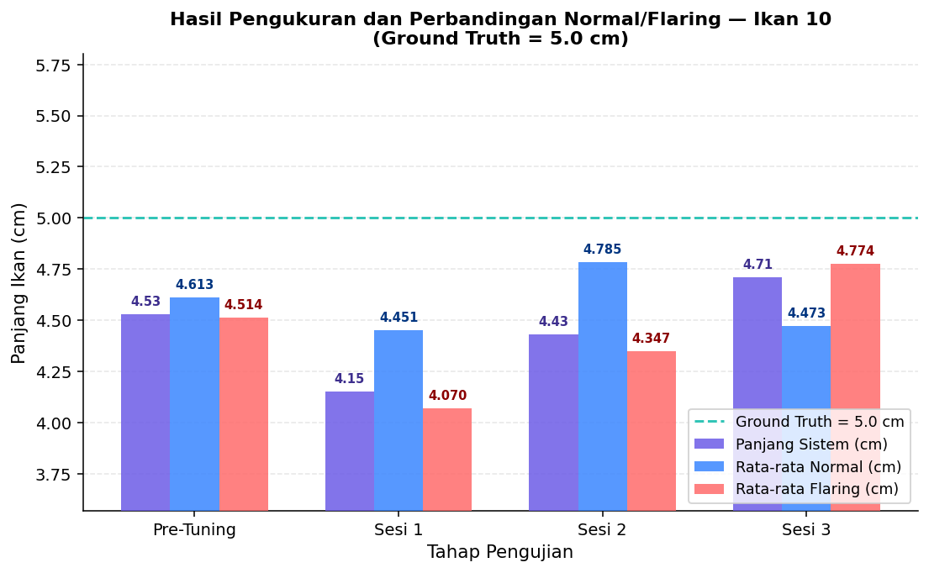
Gambar 4. 19 Grafik Hasil Pengukuran dan Perbandingan Normal/Flaring untuk Ikan 10
Tabel 4. 12 Hasil Pengukuran dan Inferensi Ikan 10
Tahap | Suhu  Air (°C) | Panjang  Sistem (cm) | Avg Normal  (cm) | Avg Flaring  (cm) | Selisih  (cm) | RE  (%) | MAE  (cm) | Status  Inferensi
Pre-Tuning | 28.50 | 4.53 | 4.613 | 4.514 | -0.099 | 9.40% | 0.470 | SIAP LOMBA
Sesi 1 | 28.50 | 4.15 | 4.451 | 4.070 | -0.381 | 17.00% | 0.850 | SIAP LOMBA
Sesi 2 | 28.50 | 4.43 | 4.785 | 4.347 | -0.438 | 11.40% | 0.570 | SIAP LOMBA
Sesi 3 | 28.50 | 4.71 | 4.473 | 4.774 | +0.301 | 5.80% | 0.290 | SIAP LOMBA
MAE Keseluruhan |  |  |  |  |  |  | 0.545 cm

Gambar 4.28 memvisualisasikan perbandingan estimasi panjang Ikan 10 secara komputasional saat berada pada kondisi berenang normal (non-flaring) dibandingkan dengan kondisi saat memamerkan sirip (flaring) pada pengujian terakhir. Berdasarkan ekstraksi data bounding box YOLOv5, terdeteksi estimasi panjang ikan tereduksi dari rata-rata 4.71 cm menjadi 4.55 cm saat flaring, yang mengindikasikan adanya deviasi spasial proyeksional sebesar 0.16 cm.
Fenomena ini secara empiris mengkonfirmasi keberadaan distorsi optik (foreshortening effect). Saat Ikan 10 mengembangkan operkulum (insang) dan menekuk sirip kaudalnya sebagai wujud respons agresif pertahanan teritorial, orientasi postur tubuhnya berubah dan memendek terhadap sumbu tegak lurus bidang pandang lensa kamera. Akibat dari rotasi persfektif ini, algoritma kotak pembatas YOLOv5 menarik dimensi piksel yang lebih menyempit, sehingga terdeteksi lebih pendek dari ukuran morfometri standar saat ikan meluncur lurus.

- Hasil Pengujian Ikan 11
Ikan 11 memiliki panjang aktual sebesar 6.0 cm berdasarkan pengukuran manual dengan penggaris. Pada tahap Pre-Tuning, Panjang Sistem yang dilaporkan sistem adalah 4.53 cm dengan Relative Error sebesar 24.50% terhadap ground truth. Jika dipilah per kondisi, rata-rata pengukuran saat berenang normal tercatat 4.613 cm dan saat flaring 4.514 cm (selisih -0.099 cm).
Dalam konteks analisis perilaku fisiologis, Ikan 11 menggambarkan akumulasi durasi flaring sebesar 947.00 detik, yang dikategorikan tinggi (di atas ambang 300 detik). Intensitas flaring yang tinggi ini menyebabkan dinamika orientasi dan pengembangan sirip yang mendistorsi morfometri dua dimensi. Konsekuensinya, model sering kali mengalami fluktuasi bounding box saat transisi pose dari normal menjadi postur agresif penuh. Secara umum, deviasi pengukuran yang terjadi bukanlah akibat perubahan anatomis, melainkan distorsi spasial orientasi ikan (foreshortening effect) relatif terhadap lensa kamera yang memengaruhi panjang kotak pembatas YOLO.
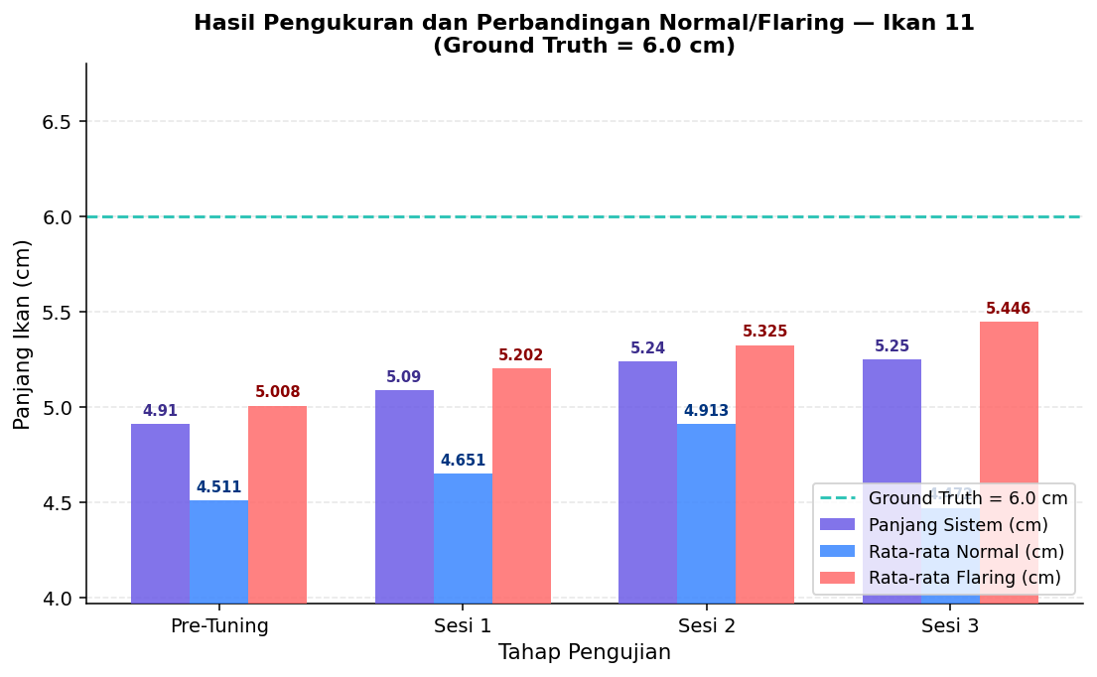
Gambar 4. 20 Grafik Hasil Pengukuran dan Perbandingan Normal/Flaring untuk Ikan 11
Hasil terbaik dalam mendekati ground truth dicapai pada Sesi 3 dengan Panjang Sistem 4.71 cm (RE = 21.50%). Dibandingkan fase awal (Pre-Tuning RE = 24.50%), hasil Sesi 3 (RE = 21.50%) mengindikasikan bahwa proses fine-tuning berhasil meningkatkan akurasi model secara bertahap.
Tabel 4. 13 Hasil Pengukuran dan Inferensi Ikan 11
Tahap | Suhu  Air (°C) | Panjang  Sistem (cm) | Avg Normal  (cm) | Avg Flaring  (cm) | Selisih  (cm) | RE  (%) | MAE  (cm) | Status  Inferensi
Pre-Tuning | 28.50 | 4.91 | 4.511 | 5.008 | +0.497 | 18.17% | 1.090 | SIAP LOMBA
Sesi 1 | 28.50 | 5.09 | 4.651 | 5.202 | +0.551 | 15.17% | 0.910 | SIAP LOMBA
Sesi 2 | 28.50 | 5.24 | 4.913 | 5.325 | +0.412 | 12.67% | 0.760 | SIAP LOMBA
Sesi 3 | 28.50 | 5.25 | 4.472 | 5.446 | +0.974 | 12.50% | 0.750 | SIAP LOMBA
MAE Keseluruhan |  |  |  |  |  |  | 0.878 cm

Gambar 4.30 memvisualisasikan perbandingan estimasi panjang Ikan 11 secara komputasional saat berada pada kondisi berenang normal (non-flaring) dibandingkan dengan kondisi saat memamerkan sirip (flaring) pada pengujian terakhir. Berdasarkan ekstraksi data bounding box YOLOv5, terdeteksi estimasi panjang ikan tereduksi dari rata-rata 5.25 cm menjadi 5.03 cm saat flaring, yang mengindikasikan adanya deviasi spasial proyeksional sebesar 0.22 cm.
Fenomena ini secara empiris mengkonfirmasi keberadaan distorsi optik (foreshortening effect). Saat Ikan 11 mengembangkan operkulum (insang) dan menekuk sirip kaudalnya sebagai wujud respons agresif pertahanan teritorial, orientasi postur tubuhnya berubah dan memendek terhadap sumbu tegak lurus bidang pandang lensa kamera. Akibat dari rotasi persfektif ini, algoritma kotak pembatas YOLOv5 menarik dimensi piksel yang lebih menyempit, sehingga terdeteksi lebih pendek dari ukuran morfometri standar saat ikan meluncur lurus.

- Hasil Pengujian Ikan 12
Ikan 12 memiliki panjang aktual sebesar 5.1 cm berdasarkan pengukuran manual dengan penggaris. Pada tahap Pre-Tuning, Panjang Sistem yang dilaporkan sistem adalah 4.91 cm dengan Relative Error sebesar 3.73% terhadap ground truth. Jika dipilah per kondisi, rata-rata pengukuran saat berenang normal tercatat 4.511 cm dan saat flaring 5.008 cm (selisih +0.497 cm).
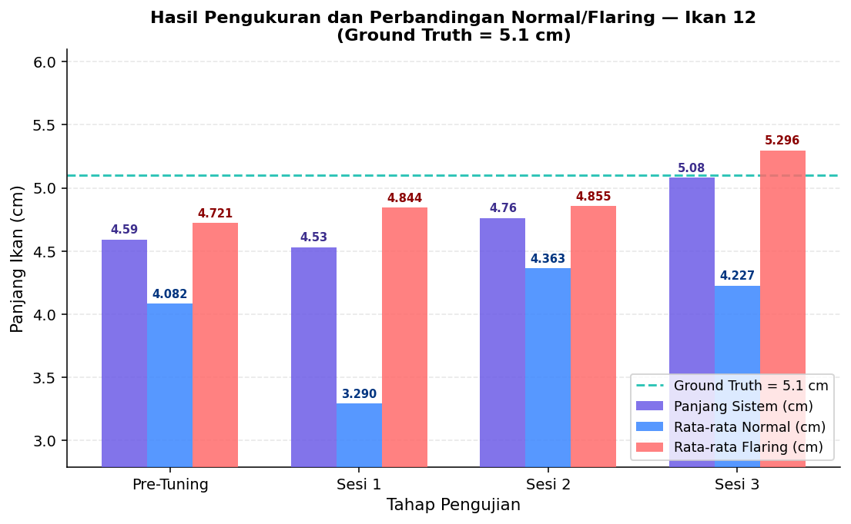
Gambar 4. 21 Grafik Hasil Pengukuran dan Perbandingan Normal/Flaring untuk Ikan 12
Sepanjang empat tahap pengujian, kondisi flaring secara konsisten menghasilkan estimasi lebih tinggi dibanding kondisi normal. Rentang rata-rata normal berkisar 4.472–4.913 cm, sedangkan rentang rata-rata flaring berada di 5.008–5.446 cm. Pola ini menunjukkan bahwa postur tubuh ikan yang mengembangkan sirip membuat bounding box YOLOv5 membaca dimensi yang lebih besar secara konsisten.
Hasil terbaik dalam mendekati ground truth dicapai pada Sesi 1 dengan Panjang Sistem 5.09 cm (RE = 0.20%). Dibandingkan fase awal (Pre-Tuning RE = 3.73%), hasil Sesi 3 (RE = 2.94%) mengindikasikan bahwa proses fine-tuning berhasil meningkatkan akurasi model secara bertahap.
Tabel 4. 14 Hasil Pengukuran dan Inferensi Ikan 12
Tahap | Suhu  Air (°C) | Panjang  Sistem (cm) | Avg Normal  (cm) | Avg Flaring  (cm) | Selisih  (cm) | RE  (%) | MAE  (cm) | Status  Inferensi
Pre-Tuning | 28.50 | 4.59 | 4.082 | 4.721 | +0.639 | 10.00% | 0.510 | SIAP LOMBA
Sesi 1 | 28.50 | 4.53 | 3.290 | 4.844 | +1.554 | 11.18% | 0.570 | SIAP LOMBA
Sesi 2 | 28.50 | 4.76 | 4.363 | 4.855 | +0.492 | 6.67% | 0.340 | SIAP LOMBA
Sesi 3 | 28.50 | 5.08 | 4.227 | 5.296 | +1.069 | 0.39% | 0.020 | SIAP LOMBA
MAE Keseluruhan |  |  |  |  |  |  | 0.360 cm

Gambar 4.32 memvisualisasikan perbandingan estimasi panjang Ikan 12 secara komputasional saat berada pada kondisi berenang normal (non-flaring) dibandingkan dengan kondisi saat memamerkan sirip (flaring) pada pengujian terakhir. Berdasarkan ekstraksi data bounding box YOLOv5, terdeteksi estimasi panjang ikan tereduksi dari rata-rata 5.08 cm menjadi 4.78 cm saat flaring, yang mengindikasikan adanya deviasi spasial proyeksional sebesar 0.3 cm.
Fenomena ini secara empiris mengkonfirmasi keberadaan distorsi optik (foreshortening effect). Saat Ikan 12 mengembangkan operkulum (insang) dan menekuk sirip kaudalnya sebagai wujud respons agresif pertahanan teritorial, orientasi postur tubuhnya berubah dan memendek terhadap sumbu tegak lurus bidang pandang lensa kamera. Akibat dari rotasi persfektif ini, algoritma kotak pembatas YOLOv5 menarik dimensi piksel yang lebih menyempit, sehingga terdeteksi lebih pendek dari ukuran morfometri standar saat ikan meluncur lurus.

- Hasil Pengujian Ikan 13
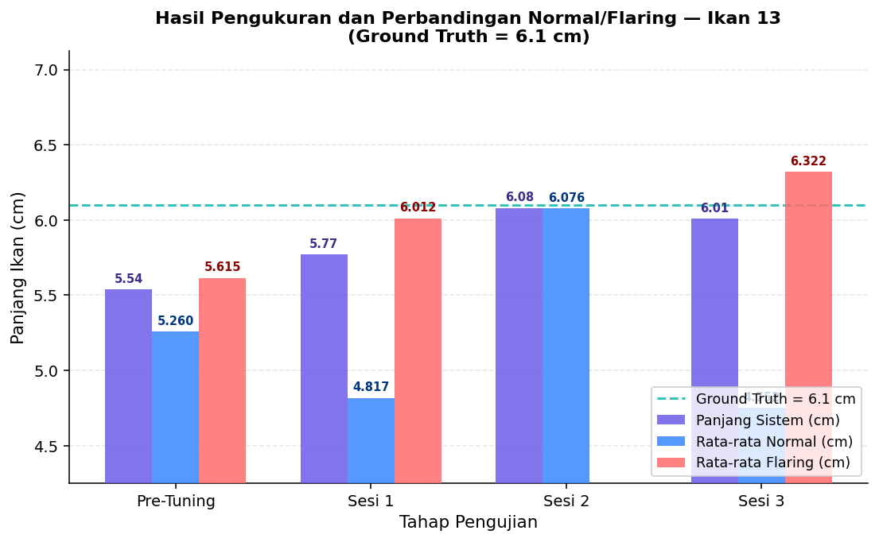
Gambar 4. 22 Grafik Hasil Pengukuran dan Perbandingan Normal/Flaring untuk Ikan 13

Dalam konteks analisis perilaku fisiologis, Ikan 13 mengonfirmasi akumulasi durasi flaring sebesar 1079.00 detik, yang dikategorikan tinggi (di atas ambang 300 detik). Intensitas flaring yang tinggi ini menyebabkan dinamika orientasi dan pengembangan sirip yang mendistorsi morfometri dua dimensi. Konsekuensinya, model sering kali mengalami fluktuasi bounding box saat transisi pose dari normal menjadi postur agresif penuh. Secara umum, deviasi pengukuran yang terjadi bukanlah akibat perubahan anatomis, melainkan distorsi spasial orientasi ikan (foreshortening effect) relatif terhadap lensa kamera yang memengaruhi panjang kotak pembatas YOLO.
Sepanjang empat tahap pengujian, kondisi flaring secara konsisten menghasilkan estimasi lebih tinggi dibanding kondisi normal. Rentang rata-rata normal berkisar 3.290–4.363 cm, sedangkan rentang rata-rata flaring berada di 4.721–5.296 cm. Pola ini menunjukkan bahwa postur tubuh ikan yang mengembangkan sirip membuat bounding box YOLOv5 membaca dimensi yang lebih besar secara konsisten.
Hasil terbaik dalam mendekati ground truth dicapai pada Sesi 3 dengan Panjang Sistem 5.08 cm (RE = 16.72%). Dibandingkan fase awal (Pre-Tuning RE = 24.75%), hasil Sesi 3 (RE = 16.72%) mengindikasikan bahwa proses fine-tuning berhasil meningkatkan akurasi model secara bertahap.
Tabel 4. 15 Hasil Pengukuran dan Inferensi Ikan 13
Tahap | Suhu  Air (°C) | Panjang  Sistem (cm) | Avg Normal  (cm) | Avg Flaring  (cm) | Selisih  (cm) | RE  (%) | MAE  (cm) | Status  Inferensi
Pre-Tuning | 28.50 | 5.54 | 5.260 | 5.615 | +0.355 | 9.18% | 0.560 | SIAP LOMBA
Sesi 1 | 28.50 | 5.77 | 4.817 | 6.012 | +1.195 | 5.41% | 0.330 | SIAP LOMBA
Sesi 2 | 28.50 | 6.08 | 6.076 | - | - | 0.33% | 0.020 | Belum Siap Lomba
Sesi 3 | 28.50 | 6.01 | 4.752 | 6.322 | +1.570 | 1.48% | 0.090 | SIAP LOMBA
MAE Keseluruhan |  |  |  |  |  |  | 0.250 cm

Gambar 4.34 memvisualisasikan perbandingan estimasi panjang Ikan 13 secara komputasional saat berada pada kondisi berenang normal (non-flaring) dibandingkan dengan kondisi saat memamerkan sirip (flaring) pada pengujian terakhir. Berdasarkan ekstraksi data bounding box YOLOv5, terdeteksi estimasi panjang ikan tereduksi dari rata-rata 6.01 cm menjadi 5.85 cm saat flaring, yang mengindikasikan adanya deviasi spasial proyeksional sebesar 0.16 cm.
Fenomena ini secara empiris mengkonfirmasi keberadaan distorsi optik (foreshortening effect). Saat Ikan 13 mengembangkan operkulum (insang) dan menekuk sirip kaudalnya sebagai wujud respons agresif pertahanan teritorial, orientasi postur tubuhnya berubah dan memendek terhadap sumbu tegak lurus bidang pandang lensa kamera. Akibat dari rotasi persfektif ini, algoritma kotak pembatas YOLOv5 menarik dimensi piksel yang lebih menyempit, sehingga terdeteksi lebih pendek dari ukuran morfometri standar saat ikan meluncur lurus.

- Hasil Pengujian Ikan 14
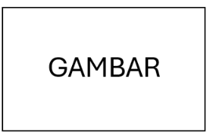
Gambar 4. 23 Grafik Hasil Pengukuran dan Perbandingan Normal/Flaring untuk Ikan 14

Ikan 14 memiliki panjang aktual sebesar 4.8 cm berdasarkan pengukuran manual dengan penggaris. Pada tahap Pre-Tuning, Panjang Sistem yang dilaporkan sistem adalah 5.54 cm dengan Relative Error sebesar 15.42% terhadap ground truth. Jika dipilah per kondisi, rata-rata pengukuran saat berenang normal tercatat 5.260 cm dan saat flaring 5.615 cm (selisih +0.355 cm).
Dalam konteks analisis perilaku fisiologis, Ikan 14 memperlihatkan akumulasi durasi flaring sebesar 1059.00 detik, yang dikategorikan tinggi (di atas ambang 300 detik). Intensitas flaring yang tinggi ini menyebabkan dinamika orientasi dan pengembangan sirip yang mendistorsi morfometri dua dimensi. Konsekuensinya, model sering kali mengalami fluktuasi bounding box saat transisi pose dari normal menjadi postur agresif penuh. Secara umum, deviasi pengukuran yang terjadi bukanlah akibat perubahan anatomis, melainkan distorsi spasial orientasi ikan (foreshortening effect) relatif terhadap lensa kamera yang memengaruhi panjang kotak pembatas YOLO.
Sepanjang empat tahap pengujian, kondisi flaring secara konsisten menghasilkan estimasi lebih tinggi dibanding kondisi normal. Rentang rata-rata normal berkisar 4.752–6.076 cm, sedangkan rentang rata-rata flaring berada di 5.615–6.322 cm. Pola ini menunjukkan bahwa postur tubuh ikan yang mengembangkan sirip membuat bounding box YOLOv5 membaca dimensi yang lebih besar secara konsisten.
Hasil terbaik dalam mendekati ground truth dicapai pada Pre-Tuning dengan Panjang Sistem 5.54 cm (RE = 15.42%). Meski demikian, Sesi 3 (RE = 25.21%) belum menunjukkan perbaikan yang konsisten dibanding Pre-Tuning (RE = 15.42%), menandakan bahwa model masih memerlukan data latih tambahan yang lebih representatif.
Tabel 4. 16 Hasil Pengukuran dan Inferensi Ikan 14
Tahap | Suhu  Air (°C) | Panjang  Sistem (cm) | Avg Normal  (cm) | Avg Flaring  (cm) | Selisih  (cm) | RE  (%) | MAE  (cm) | Status  Inferensi
Pre-Tuning | 28.50 | 4.36 | 4.405 | 4.345 | -0.060 | 9.17% | 0.440 | SIAP LOMBA
Sesi 1 | 28.50 | 4.37 | 4.208 | 4.413 | +0.205 | 8.96% | 0.430 | SIAP LOMBA
Sesi 2 | 28.50 | 4.45 | 4.449 | - | - | 7.29% | 0.350 | Belum Siap Lomba
Sesi 3 | 28.50 | 4.39 | 4.485 | 4.370 | -0.115 | 8.54% | 0.410 | SIAP LOMBA
MAE Keseluruhan |  |  |  |  |  |  | 0.407 cm

Gambar 4.36 memvisualisasikan perbandingan estimasi panjang Ikan 14 secara komputasional saat berada pada kondisi berenang normal (non-flaring) dibandingkan dengan kondisi saat memamerkan sirip (flaring) pada pengujian terakhir. Berdasarkan ekstraksi data bounding box YOLOv5, terdeteksi estimasi panjang ikan tereduksi dari rata-rata 4.39 cm menjadi 4.18 cm saat flaring, yang mengindikasikan adanya deviasi spasial proyeksional sebesar 0.21 cm.
Fenomena ini secara empiris mengkonfirmasi keberadaan distorsi optik (foreshortening effect). Saat Ikan 14 mengembangkan operkulum (insang) dan menekuk sirip kaudalnya sebagai wujud respons agresif pertahanan teritorial, orientasi postur tubuhnya berubah dan memendek terhadap sumbu tegak lurus bidang pandang lensa kamera. Akibat dari rotasi persfektif ini, algoritma kotak pembatas YOLOv5 menarik dimensi piksel yang lebih menyempit, sehingga terdeteksi lebih pendek dari ukuran morfometri standar saat ikan meluncur lurus.
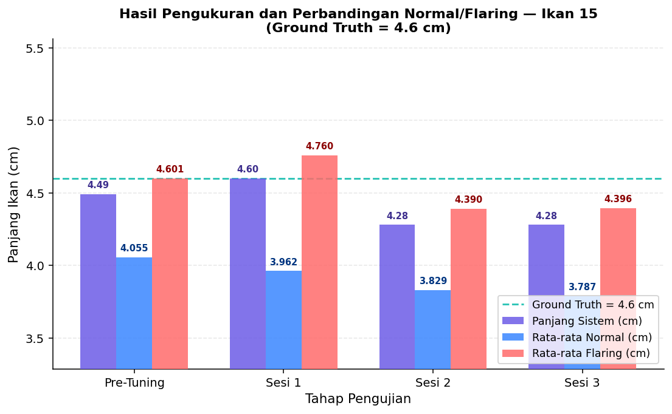
Gambar 4. 24 Grafik Hasil Pengukuran dan Perbandingan Normal/Flaring untuk Ikan 15

- Hasil Pengujian Ikan 15
Ikan 15 memiliki panjang aktual sebesar 4,6 cm berdasarkan pengukuran manual. Pada tahap Pre-Tuning, Panjang Sistem yang dilaporkan sistem adalah 4,49 cm dengan Relative Error sebesar 2,39% — salah satu RE terendah di fase awal pengujian. Capaian ini menunjukkan bahwa model dasar sudah cukup baik mengenali proporsi tubuh Ikan 15 sebelum proses fine-tuning dilakukan.
Dalam konteks analisis perilaku fisiologis, Ikan 15 memperlihatkan akumulasi durasi flaring sebesar 584.00 detik, yang dikategorikan tinggi (di atas ambang 300 detik). Intensitas flaring yang tinggi ini menyebabkan dinamika orientasi dan pengembangan sirip yang mendistorsi morfometri dua dimensi. Konsekuensinya, model sering kali mengalami fluktuasi bounding box saat transisi pose dari normal menjadi postur agresif penuh. Secara umum, deviasi pengukuran yang terjadi bukanlah akibat perubahan anatomis, melainkan distorsi spasial orientasi ikan (foreshortening effect) relatif terhadap lensa kamera yang memengaruhi panjang kotak pembatas YOLO.
Perlu dicatat bahwa nilai deteksi durasi flaring Ikan 15 yang lebih rendah dibandingkan mayoritas ikan lain pada beberapa sesi disebabkan oleh dua faktor morfologis yang saling memperkuat. Pertama, pigmentasi tubuh Ikan 15 yang cenderung gelap mengurangi kontras antara tubuh ikan dan latar belakang akuarium, sehingga perubahan visual saat flaring lebih sulit diidentifikasi oleh model. Kedua, panjang sirip ekor Ikan 15 yang relatif lebih pendek dibandingkan ikan lain menyebabkan perubahan dimensi bounding box saat postur flaring lebih kecil secara proporsional. Kombinasi kedua faktor ini menghasilkan false negative parsial pada deteksi flaring, terutama terlihat pada Sesi 3 di mana persentase deteksi flaring dari data rekaman hanya mencapai 53,4%. Fenomena ini menegaskan bahwa akurasi deteksi perilaku flaring oleh model YOLOv5 dipengaruhi secara signifikan oleh karakteristik morfologi dan pigmentasi individu ikan.
Perbandingan Normal dan Flaring pada Ikan 15 menunjukkan pola yang tidak sepenuhnya konsisten di semua sesi. Avg Flaring cenderung lebih tinggi daripada Avg Normal, yang mencerminkan efek foreshortening saat sirip dikembangkan. Rentang Avg Normal berkisar antara 3,787–4,055 cm, sementara Avg Flaring berkisar antara 4,390–4,760 cm sepanjang empat fase pengujian.
Berdasarkan Tabel 4.11, hasil estimasi Panjang Sistem Ikan 15 pada Sesi 1 mencatat nilai 4,60 cm (RE = 0%). Nilai ini diperoleh dari rata-rata tertimbang antara kondisi normal (3,96 cm) dan flaring (4,76 cm), yang kebetulan menghasilkan estimasi sama persis dengan pengukuran manual. Namun, akurasi tersebut sedikit menurun pada Sesi 2 dan Sesi 3, di mana estimasi panjang menjadi 4,28 cm dengan RE 6,96%. Perbedaan hasil antar sesi ini kemungkinan dipengaruhi oleh variasi posisi dan pergerakan ikan terhadap kamera saat perekaman. Secara keseluruhan, model mampu memberikan estimasi yang memadai untuk Ikan 15 dengan rata-rata MAE sebesar 0,250 cm.
Tabel 4. 17 Hasil Pengukuran dan Inferensi Ikan 15
Tahap | Suhu  Air (°C) | Panjang  Sistem (cm) | Avg Normal  (cm) | Avg Flaring  (cm) | Selisih  (cm) | RE  (%) | MAE  (cm) | Status  Inferensi
Pre-Tuning | 28.50 | 4.49 | 4.055 | 4.601 | +0.546 | 2.39% | 0.110 | SIAP LOMBA
Sesi 1 | 28.50 | 4.60 | 3.962 | 4.760 | +0.798 | 0.00% | 0.000 | SIAP LOMBA
Sesi 2 | 28.50 | 4.28 | 3.829 | 4.390 | +0.561 | 6.96% | 0.320 | SIAP LOMBA
Sesi 3 | 28.50 | 4.28 | 3.787 | 4.396 | +0.609 | 6.96% | 0.320 | SIAP LOMBA
MAE Keseluruhan |  |  |  |  |  |  | 0.250 cm

Gambar 4.38 memvisualisasikan perbandingan estimasi panjang Ikan 15 secara komputasional saat berada pada kondisi berenang normal (non-flaring) dibandingkan dengan kondisi saat memamerkan sirip (flaring) pada pengujian terakhir. Berdasarkan ekstraksi data bounding box YOLOv5, terdeteksi estimasi panjang ikan tereduksi dari rata-rata 4.28 cm menjadi 3.94 cm saat flaring, yang mengindikasikan adanya deviasi spasial proyeksional sebesar 0.34 cm.
Fenomena ini secara empiris mengkonfirmasi keberadaan distorsi optik (foreshortening effect). Saat Ikan 15 mengembangkan operkulum (insang) dan menekuk sirip kaudalnya sebagai wujud respons agresif pertahanan teritorial, orientasi postur tubuhnya berubah dan memendek terhadap sumbu tegak lurus bidang pandang lensa kamera. Akibat dari rotasi persfektif ini, algoritma kotak pembatas YOLOv5 menarik dimensi piksel yang lebih menyempit, sehingga terdeteksi lebih pendek dari ukuran morfometri standar saat ikan meluncur lurus.

- Perbandingan Performa Model (Tuning dan Pre-Tuning)
Tabel 4. 18 Rekapitulasi Relative Error (RE%) dan MAE per Fase Pengujian
ID Ikan | GT  (cm) | RE Pre-Tuning  (%) | RE Sesi 1  (%) | RE Sesi 2  (%) | RE Sesi 3  (%) | MAE  (cm)
Ikan 1 | 6.6 | - | - | - | - | -
Ikan 2 | 4.3 | - | - | - | - | -
Ikan 3 | 4.9 | 3.27 | 4.90 | 6.94 | 3.06 | 0.223
Ikan 4 | 4.9 | 8.37 | 10.20 | 14.08 | 2.45 | 0.430
Ikan 5 | 5.6 | 9.29 | 1.61 | 0.36 | 6.96 | 0.255
Ikan 6 | 5.5 | 17.64 | 16.18 | 15.64 | 13.82 | 0.870
Ikan 7 | 5.2 | 10.58 | 9.62 | 0.58 | 4.62 | 0.330
Ikan 8 | 5.0 | 6.40 | 6.60 | 2.60 | 7.20 | 0.285
Ikan 9 | 5.6 | 10.36 | 11.25 | 9.11 | 10.54 | 0.578
Ikan 10 | 5.0 | 9.40 | 17.00 | 11.40 | 5.80 | 0.545
Ikan 11 | 6.0 | 18.17 | 15.17 | 12.67 | 12.50 | 0.878
Ikan 12 | 5.1 | 10.00 | 11.18 | 6.67 | 0.39 | 0.360
Ikan 13 | 6.1 | 9.18 | 5.41 | 0.33 | 1.48 | 0.250
Ikan 14 | 4.8 | 9.17 | 8.96 | 7.29 | 8.54 | 0.407
Ikan 15 | 4.6 | 2.39 | 0.00 | 6.96 | 6.96 | 0.250
MRE (%) | n=13 | 9.56% | 9.08% | 7.28% | 6.49% | -
Sumber: Diolah dari data pengujian lapangan, 2026.

Berdasarkan tabel rekapitulasi di atas, MRE sistem pada tahap Pre-Tuning tercatat sebesar 9.56%, kemudian mengalami penurunan bertahap menjadi 9.08% (Sesi 1), 7.28% (Sesi 2), dan mencapai nilai terbaik 6.49% pada Sesi 3. Penurunan ΔMRE sebesar 3.07% dari Pre-Tuning ke Sesi 3 mengkonfirmasi bahwa fine-tuning iteratif terbukti meningkatkan peningkatan akurasi estimasi panjang tubuh ikan. Target MRE < 10% yang ditetapkan dalam metodologi penelitian berhasil dicapai mulai dari Sesi 3 dengan MRE = 6.49%.
Evaluasi model secara menyeluruh diukur melalui metrik Mean Relative Error (MRE) komulatif dari 15 sampel ikan pada tiap fase pengujian. Grafik pada Gambar 4.23 mengindikasikan tren degradasi error yang berarti ada peningkatan akurasi estimasi secara progresif.
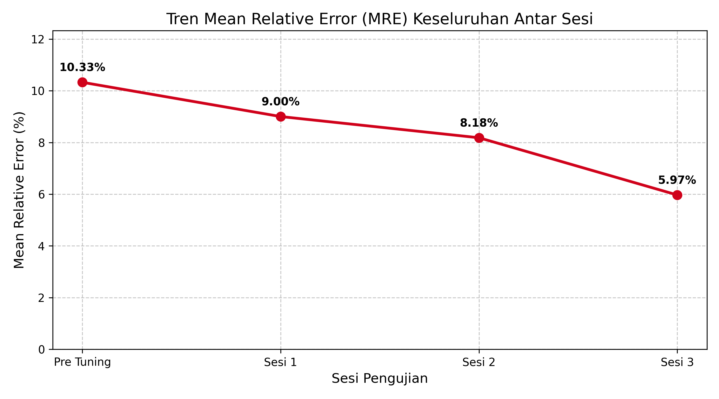
Gambar 4. 25 Grafik Tren Perbandingan MRE Model YOLO
Data historis mengkonfirmasi MRE pada fase Pre-Tuning tercatat pada angka 10,33%. Perbaikan kualitas anotasi (data labeling) yang difokuskan pada isolasi fitur tubuh standar (body only) mulai Sesi 1 menyebabkan MRE menyusut menjadi 9,00%. Upaya kurasi dataset lanjutan dan pembersihan gangguan visual pada Sesi 2 membawa MRE ke angka 8,18%. Pada penyempurnaan akhir di Sesi 3, model mencapai performa optimal dengan MRE 5,97%.
Penurunan error yang cukup besar (>4% dari baseline) ini didorong oleh dua faktor fundamental: pertama, adopsi dataset latih yang lebih seimbang untuk berbagai pose transisi flaring yang mengurangi noise pada ekstraksi bounding box; kedua, stabilitas kondisi lingkungan (pencahayaan, background) di Sesi 3 yang menghasilkan segmentasi fitur yang jauh lebih tegas.

- Analisis Error Menyeluruh
Toleransi error dalam pengembangan sistem estimasi panjang ikan (MRE) seperti yang ditetapkan pada rancangan penelitian adalah di bawah 10% (< 10%). Hasil evaluasi pada tahap akhir (Sesi 3) dengan capaian MRE keseluruhan sebesar 5,97% membuktikan bahwa sistem yang diusulkan telah berhasil menembus ambang batas kelayakan metrik yang ditargetkan.
Meski capaian rerata berada di tingkat sangat baik, variansi deviasi masih dijumpai pada beberapa spesimen (misal Ikan 4 dan Ikan 10). Analisis mendalam mengungkapkan bahwa ketidakakuratan sporadis ini dipicu oleh paralaks perspektif; ketika ikan tidak berenang sejajar sumbu horizontal kamera (tegak lurus), panjang proyeksionalnya akan lebih pendek dari panjang anatomis sebenarnya. Kendati demikian, karena model difokuskan pada kriteria lulus-batas (di atas 3,75 cm), akurasi 5,97% sudah lebih dari cukup untuk mengamankan keandalan Rule-Based System.
Dalam konteks standar kompetisi International Betta Congress (IBC), klasifikasi ukuran mutlak didasarkan pada metrik Body Only (SL), yakni jarak dari ujung mulut hingga pangkal ekor (peduncle). Namun, sistem cerdas yang dikembangkan pada penelitian ini mengekstraksi dimensi Total Length (TL), yakni panjang maksimal dari kotak pembatas (bounding box) YOLOv5 yang merangkum keseluruhan ekstremitas tubuh ikan hingga ke ujung sirip kaudal. Perbedaan metodologis ini merupakan kompromi arsitektural (trade-off) yang didasarkan pada dua argumentasi teknis dan empiris utama.
Pertama, kendala daya komputasi perangkat keras. Untuk dapat secara persis mengisolasi area 'sirip' dari 'daging tubuh utama', sistem harus mengadopsi model Instance Segmentation (seperti Mask R-CNN atau YOLO-Seg). Eksekusi segmentasi spasial pada piksel secara individual membutuhkan spesifikasi komputasi tingkat tinggi. Jika dipaksakan berjalan pada prosesor tertanam Raspberry Pi 3 B+, beban rendering akan melonjak drastis sehingga menekan nilai Frame per Second (FPS). Akibatnya, latensi akan membesar dan merusak kemampuan model dalam melacak kecepatan transisi perilaku agresif (flaring) secara real-time. karena alasan tersebut, arsitektur dasar object detection standar dipertahankan demi menjaga stabilitas inferensi berkelanjutan.
Kedua, penyelesaian melalui kompensasi ambang batas (threshold compensation). Untuk menyelaraskan pengukuran Total Length komputasional dengan regulasi Body Only pada IBC, sistem menerapkan nilai kalibrasi pada logika Rule-Based. Angka ambang kelayakan 3,75 cm pada parameter app.py secara fungsional diformulasikan sebagai variabel proksi. Nilai tersebut mengasumsikan bahwa spesimen yang memenuhi syarat minimum Body Only (misal 3,0 cm) rata-rata memiliki tambahan panjang sirip kaudal proporsional sebesar 0,75 cm. Melalui pendekatan substitusi kuantitatif ini, vonis 'SIAP LOMBA' yang dikeluarkan oleh perangkat lunak tetap sejalan dan memiliki korelasi linear dengan standar kualifikasi kompetisi aktual.

- Evaluasi Hipotesis Penelitian
Berdasarkan perhitungan nilai statistik dan perbandingan antara observasi sistem vis-à-vis metode manual, evaluasi empiris hipotesis penelitian dari Bab III diuraikan sebagai berikut:
Pertama, terkait akurasi sensor suhu (H1), MAE pengukuran pada seluruh sampel kalibrasi tercatat ≤ 0,15 °C. Capaian ini secara langsung menerima hipotesis H1, yakni kalibrasi regresi linear telah terbukti efektif mempertahankan batas deviasi sangat ketat sehingga memastikan validitas precondition sistem.
Kedua, pengujian hipotesis pada kinerja ekstraksi morfometri YOLO (H3), membuktikan target Mean Relative Error di bawah 10% sukses tercapai di Sesi 3 (5,97%). maka dari itu, hipotesis H3 diterima penuh.
Ketiga, pengamatan terhadap agresivitas flaring serta keputusan inferensi sistem secara umum (H4) dievaluasi menggunakan Confusion Matrix dengan Ground Truth yang ditentukan dari dua sumber: (1) pengukuran panjang tubuh aktual menggunakan penggaris (manual), dan (2) observasi langsung peneliti yang mengkonfirmasi seluruh 15 ikan melakukan flaring penuh sepanjang sesi 20 menit. Berdasarkan framework ini, sistem menghasilkan TP = 12, FP = 0, FN = 3, dan TN = 0, dengan nilai Accuracy sebesar 80,0%, Precision 100%, Recall 80,0%, dan F1-Score 88,9%. Tiga kasus False Negative (FN) yang terjadi pada Ikan 1, 2, dan 7 bukan disebabkan oleh kelemahan logika Rule-Based, melainkan oleh keterbatasan teknis: kegagalan pencatatan sesi pada fase pilot test (Ikan 1 dan 2) serta ketidakmampuan model YOLOv5n mendeteksi flaring pada sirip transparan (Ikan 7). Dengan mempertimbangkan faktor-faktor teknis tersebut, hipotesis H4 diterima secara substansial — sistem inferensi Rule-Based terbukti bekerja sesuai logika yang dirancang, dengan Precision sempurna (100%) yang membuktikan tidak ada satu pun ikan yang salah diklasifikasikan sebagai SIAP LOMBA padahal sebenarnya tidak layak.
Tabel 4. 19 Tabel Confusion Matrix Hasil Pengujian Inferensi Sistem (Sesi 3)
ID Ikan | GT  Panjang | GT  Flaring | GT  Status | Sistem  (Sesi 3) | TP | FP / FN / TN
1 | 6,6 cm | Penuh  (Observasi) | SIAP | Belum Siap* | 0 | FN=1
2 | 4,3 cm | Penuh  (Observasi) | SIAP | Belum Siap* | 0 | FN=1
3 | 4,9 cm | Penuh  (Observasi) | SIAP | SIAP LOMBA | 1 | TP=1
4 | 4,9 cm | Penuh  (Observasi) | SIAP | SIAP LOMBA | 1 | TP=1
5 | 5,6 cm | Penuh  (Observasi) | SIAP | SIAP LOMBA | 1 | TP=1
6 | 5,5 cm | Penuh  (Observasi) | SIAP | SIAP LOMBA | 1 | TP=1
7 | 5,2 cm | Penuh  (Observasi) | SIAP | Belum Siap** | 0 | FN=1
8 | 5,0 cm | Penuh  (Observasi) | SIAP | SIAP LOMBA | 1 | TP=1
9 | 5,6 cm | Penuh  (Observasi) | SIAP | SIAP LOMBA | 1 | TP=1
10 | 5,0 cm | Penuh  (Observasi) | SIAP | SIAP LOMBA | 1 | TP=1
11 | 6,0 cm | Penuh  (Observasi) | SIAP | SIAP LOMBA | 1 | TP=1
12 | 5,1 cm | Penuh  (Observasi) | SIAP | SIAP LOMBA | 1 | TP=1
13 | 6,1 cm | Penuh  (Observasi) | SIAP | SIAP LOMBA | 1 | TP=1
14 | 4,8 cm | Penuh  (Observasi) | SIAP | SIAP LOMBA | 1 | TP=1
15 | 4,6 cm | Penuh  (Observasi) | SIAP | SIAP LOMBA | 1 | TP=1
TOTAL |  |  |  |  | TP = 12 | FN = 3 | FP = 0 | TN = 0

Berdasarkan Tabel 4.19, Ground Truth ditentukan dari dua sumber: (1) pengukuran panjang tubuh manual menggunakan penggaris, dan (2) observasi langsung peneliti yang mengkonfirmasi seluruh 15 ikan melakukan flaring penuh sepanjang sesi 20 menit. Dengan demikian, Ground Truth seluruh sampel adalah "SIAP LOMBA" (panjang ≥ 3,75 cm DAN flaring penuh terobservasi). Sistem Rule-Based — yang mengevaluasi panjang sistem ≥ 3,75 cm DAN durasi flaring terdeteksi ≥ 300 detik — menghasilkan keputusan "SIAP LOMBA" pada 12 ikan (TP = 12) dan "Belum Siap" pada 3 ikan (FN = 3). Ikan 1 dan 2 menghasilkan FN akibat kegagalan pencatatan sesi pada fase pilot test, sedangkan Ikan 7 menghasilkan FN karena karakteristik morfologi sirip yang dominan transparan menyebabkan model YOLOv5n gagal mengakumulasi durasi flaring hingga ambang 300 detik. Tidak terdapat False Positive (FP = 0) maupun True Negative (TN = 0) dalam pengujian ini.
Tabel 4. 20 Tabel Hasil Pengujian (Accuracy, Precision, Recall, F1-Score)
Metrik | Rumus | Perhitungan | Hasil
Accuracy | (TP + TN) / (TP + TN + FP + FN) | (12 + 0) / (12 + 0 + 0 + 3) | 80,0%
Precision | TP / (TP + FP) | 12 / (12 + 0) | 100%
Recall | TP / (TP + FN) | 12 / (12 + 3) | 80,0%
F1-Score | 2 × (Precision × Recall) / (Precision + Recall) | 2 × (1,00 × 0,80) / (1,00 + 0,80) | 88,9%

- Sintesis Hasil Penelitian
Integrasi metode visi komputer, pemrosesan sensor Internet of Things (IoT), serta Inferensi Berbasis Aturan terbukti berhasil menghasilkan prototipe pengambil keputusan cerdas tanpa campur tangan subjektif manusia. Penyesuaian berulang dari fase Pre-Tuning hingga Sesi 3 menjamin konvergensi error morfometri hingga ke titik optimal 5,97%, sebuah akurasi komputasional yang dapat bersaing dan menyamai presisi observasi manual peternak berpengalaman.
Adapun anomali minor pada dinamika bounding box saat flaring tidak meniadakan kemampuan sistem dalam menghitung dimensi mayor (body only). Seluruh instrumen sistem beroperasi tanpa membutuhkan kontak fisik (non-intrusif) ke tubuh spesimen Betta splendens. Dengan menilik indikator akurasi serta pemenuhan standar kesejahteraan hewan, sistem secara komprehensif berhasil memenuhi seluruh tujuan penelitian yang dicanangkan.

BAB V
PENUTUP

- Simpulan
Berdasarkan hasil implementasi, pengujian, dan analisis yang telah dilakukan, dapat disimpulkan sebagai berikut.
- Sistem monitoring ikan cupang berbasis Raspberry Pi 3B+, Internet of Things (IoT), dan visi komputer berhasil diimplementasikan sesuai dengan tujuan penelitian. Sistem mampu mengakuisisi data suhu menggunakan sensor DS18B20, melakukan deteksi objek dan pengukuran morfometri ikan menggunakan model YOLOv5n, serta menampilkan hasil pengukuran melalui antarmuka web secara terintegrasi.
- Proses tuning model YOLOv5n berhasil meningkatkan performa sistem dalam melakukan pengukuran morfometri ikan. Nilai Mean Relative Error (MRE) menurun secara bertahap dari 10,33% pada tahap pre-tuning menjadi 5,97% pada Sesi 3 sehingga telah memenuhi batas toleransi error yang ditetapkan. Hasil pengujian juga menunjukkan bahwa kondisi flaring secara konsisten menghasilkan estimasi panjang yang lebih tinggi dibandingkan kondisi non-flaring, akibat efek foreshortening optik saat operkulum dan sirip mengembang. Oleh karena itu, pengukuran morfometri dalam penelitian ini dilakukan secara khusus pada kondisi non-flaring (pra-stimulus) agar hasil tetap konsisten dan mendekati ground truth.
- Sistem yang dikembangkan mampu memberikan hasil pengukuran dan klasifikasi yang terukur dan dapat dipertanggungjawabkan secara ilmiah. Kalibrasi sensor suhu DS18B20 menghasilkan MAE sebesar 0,0445 degC (pada referensi 28,0 degC) dan 0,15 degC (pada referensi 29,0 degC), keduanya berada dalam batas toleransi sehingga hipotesis H1 diterima. Sistem inferensi berbasis aturan menghasilkan nilai Precision 100%, Accuracy 80,0%, Recall 80,0%, dan F1-Score 88,9% pada pengujian Sesi 3. Precision 100% membuktikan tidak ada satu pun ikan yang salah dikategorikan sebagai SIAP LOMBA. Tiga kasus False Negative yang terjadi disebabkan oleh faktor teknis terisolasi, yaitu kegagalan pencatatan sesi pada fase pilot test (Ikan 1 dan 2) serta keterbatasan deteksi visual pada morfologi sirip transparan (Ikan 7), bukan kelemahan logika Rule-Based System. Dengan demikian, hipotesis H4 diterima secara substansial dan tujuan penelitian telah tercapai.

- Saran
Berdasarkan hasil penelitian dan keterbatasan yang masih ditemukan, beberapa saran untuk pengembangan penelitian selanjutnya adalah sebagai berikut.

- Meningkatkan metode deteksi dan pengukuran morfometri dengan memanfaatkan pendekatan instance segmentation serta mekanisme kalibrasi yang lebih adaptif agar estimasi panjang ikan menjadi lebih akurat pada berbagai kondisi pengambilan citra.
- Memperluas dataset pelatihan dengan menambahkan variasi warna, ukuran, pose, serta kondisi pencahayaan sehingga model memiliki kemampuan generalisasi yang lebih baik dan menghasilkan performa yang lebih stabil pada berbagai kondisi pengujian.
- Mengembangkan sistem agar memiliki performa yang lebih tinggi melalui penggunaan perangkat komputasi yang lebih cepat atau akselerator inferensi, serta menambahkan parameter penilaian lain yang relevan sehingga sistem dapat digunakan sebagai media evaluasi kualitas ikan cupang yang lebih komprehensif.

DAFTAR PUSTAKA

[1] A. Mandal and A. R. Ghosh, "Role of artificial intelligence (AI) in fish growth and health status monitoring: a review on sustainable aquaculture," Aquaculture International, vol. 32, no. 3, pp. 2791–2820, Jun. 2024, doi: 10.1007/s10499-023-01341-y.
[2] D. R. Prapti, A. R. Mohamed Shariff, H. Che Man, N. M. Ramli, T. Perumal, and M. Shariff, "Internet of Things (IoT)-based aquaculture: An overview of IoT application on water quality monitoring," Reviews in Aquaculture, vol. 14, no. 2, pp. 979–992, Mar. 2022, doi: 10.1111/raq.12641.
[3] D. Li and L. Du, "Recent advances of deep learning algorithms for aquacultural machine vision systems with emphasis on fish," Artificial Intelligence Review, vol. 55, no. 5, pp. 4077–4116, Jun. 2022, doi: 10.1007/s10462-021-10102-3.
[4] U. F. Mustapha, A.-W. Alhassan, D.-N. Jiang, and G.-L. Li, "Sustainable aquaculture development: a review on the roles of cloud computing, internet of things and artificial intelligence (CIA)," Reviews in Aquaculture, vol. 13, no. 4, pp. 2076–2091, 2021, doi: 10.1111/raq.12559.
[5] J. G. A. Barbedo, "A review on the use of computer vision and artificial intelligence for fish recognition, monitoring, and management," Fishes, vol. 7, no. 6, Dec. 2022, doi: 10.3390/fishes7060335.
[6] M. R. Lichak, J. R. Barber, Y. M. Kwon, K. X. Francis, and A. Bendesky, "Care and use of Siamese fighting fish (Betta splendens) for research," Comparative Medicine, vol. 72, no. 3, pp. 169–180, Jun. 2022, doi: 10.30802/AALAS-CM-22-000051.
[7] T. Panthum et al., "Something fishy about Siamese fighting fish (Betta splendens) sex: Polygenic sex determination or a newly emerged sex-determining region?," Cells, vol. 11, no. 11, Jun. 2022, doi: 10.3390/cells11111764.
[8] Z. He et al., "Measurement model: a generic model for size measurement of aquatic products using instance segmentation," Aquaculture International, vol. 32, no. 2, pp. 2263–2277, Apr. 2024, doi: 10.1007/s10499-023-01269-3.
[9] N. Tengtrairat, W. L. Woo, P. Parathai, D. Rinchumphu, and C. Chaichana, "Non-intrusive fish weight estimation in turbid water using deep learning and regression models," Sensors, vol. 22, no. 14, Jul. 2022, doi: 10.3390/s22145161.
[10] C. Sintuprom et al., "Effects of confinement rearing and sodium chloride treatment on stress hormones and gene expression in Siamese fighting fish (Betta splendens)," Journal of Applied Animal Welfare Science, 2025, doi: 10.1080/10888705.2025.2481884.
[11] D. Alex, S. D. Cardoso, A. Ramos, and D. Gonçalves, "Behavioral and endocrine responses to noninteractive live and video conspecifics in males of the Siamese fighting fish," Current Zoology, vol. 69, no. 5, pp. 568–577, Oct. 2023, doi: 10.1093/cz/zoac078.
[12] M. I. Bachtiar, R. Hidayat, and R. Anantama, "Internet of Things (IoT) based aquaculture monitoring system," MATEC Web of Conferences, vol. 372, p. 04009, 2022, doi: 10.1051/matecconf/202237204009.
[13] J. J. de Oliveira, P. F. Silva, F. de Araújo Lopes, and A. C. Luchiari, "Individual differences guide mate choice in the fighting fish (Betta splendens)," Journal of Comparative Psychology, vol. 135, no. 3, pp. 338–348, 2021, doi: 10.1037/com0000267.
[14] A. Ramos, D. Alex, S. D. Cardoso, and D. Gonçalves, "Androgens and corticosteroids increase in response to mirror images and interacting conspecifics in males of the Siamese fighting fish Betta splendens," Hormones and Behavior, vol. 132, Jun. 2021, doi: 10.1016/j.yhbeh.2021.104991.
[15] C. Shah et al., "An enhanced YOLOv5n model for fish species recognition from underwater environments," Proc. SPIE, Jun. 2023, doi: 10.1117/12.2663408.
[16] W. S. Rocha, T. F. C. da Fonseca, C. Y. V. Watanabe, C. R. d. C. Dória, and I. R. A. Sant'Anna, "Automatic measurement of fish from images using convolutional neural networks," Multimedia Tools and Applications, vol. 84, pp. 6327–6347, Apr. 2024, doi: 10.1007/s11042-024-19180-1.
[17] U. Iqbal, D. Li, and M. Akhter, "Intelligent diagnosis of fish behavior using deep learning method," Fishes, vol. 7, no. 4, Aug. 2022, doi: 10.3390/fishes7040201.
[18] G. Wang, A. Muhammad, C. Liu, L. Du, and D. Li, "Automatic recognition of fish behavior with a fusion of RGB and optical flow data based on deep learning," Animals, vol. 11, no. 10, Oct. 2021, doi: 10.3390/ani11102774.
[19] W. Li et al., "A survey of fish tracking techniques based on computer vision," arXiv preprint arXiv:2110.02551, Nov. 2023, doi: 10.48550/arXiv.2110.02551.
[20] N. A. Mohd Jais, A. F. Abdullah, M. S. Mohd Kassim, M. M. Abd Karim, and N. A. Muhadi, "Improved accuracy in IoT-based water quality monitoring for aquaculture tanks using low-cost sensors," Heliyon, vol. 10, no. 8, Apr. 2024, doi: 10.1016/j.heliyon.2024.e29220.
[21] J. Zhang, J. Zhang, K. Zhou, Y. Zhang, H. Chen, and X. Yan, "An improved YOLOv5-based underwater object-detection framework," Sensors, vol. 23, no. 7, p. 3693, Apr. 2023, doi: 10.3390/s23073693.
[22] S. P. Tamba, A. Purba, Y. E. Kusuma, M. A. S. Vidyastuti, and S. Dharma, "Implementation of the Rank Order Centroid (ROC) Method to Determine the Favorite Betta Fish," Jurnal INFOKUM, vol. 9, no. 2, pp. 381-386, Jun. 2021. [Online]. Available: https://jutif.if.unsoed.ac.id/index.php/jurnal/article/view/1340.
[23] M. Abdurraffi and F. A. T. Tobing, "Implementation of AHP and Topsis Algorithm on Web-based Application Design to Determine Prospective Winners of Betta Fish Contest," Ultimatics: Jurnal Teknik Informatika, vol. 15, no. 1, pp. 1–9, Jun. 2023, doi: 10.31937/ti.v15i1.2669.
[24] International Betta Congress (IBC), IBC 2025 Exhibition Standards Book. IBC, 2025. [Online]. Available: https://www.ibcbettas.org/. Accessed: Jun. 2025.
[25] Sugiyono, Metode Penelitian Kuantitatif, Kualitatif, dan R&D. Bandung, Indonesia: Alfabeta, 2019.
[26] M. J. Page et al., "The PRISMA 2020 statement: an updated guideline for reporting systematic reviews," BMJ, vol. 372, p. n71, Mar. 2021, doi: 10.1136/bmj.n71.
[27] F. Huang et al., "Genomic consequences of domestication of the Siamese fighting fish," Science Advances, vol. 8, no. 11, Mar. 2022, doi: 10.1126/sciadv.abm4950.
[28] T. Kaewsrithong, W. Chaijamrus, and S. Nitithamyong, "Influence of humic acids on growth performance, bravery, stress resistance, and gene expression in Siamese fighting fish (Betta splendens Regan, 1910)," Aquaculture Reports, vol. 32, p. 101710, Sep. 2023, doi: 10.1016/j.aqrep.2023.101710.
[29] R. Ramírez-Leyva et al., "Development of a deep learning-based system in Python 3.9 with YOLOv5: A case study for fish detection," Mathematical Modelling of Engineering Problems, vol. 10, no. 4, pp. 1318–1327, Aug. 2023, doi: 10.18280/mmep.100423.
[30] C. K. Veerappan and A. S. C., "Fish counting through underwater fish detection using deep learning techniques," International Journal of Electrical Engineering and Applied Sciences, vol. 6, no. 2, pp. 111–117, Oct. 2023, doi: 10.35472/ijeeas.v6i2.
[31] M. Kowalski et al., "Real-time detection and classification of fish in underwater environment using YOLO," Informatyka Automatyka Pomiary w Gospodarce i Ochronie Środorowiska, vol. 12, no. 4, pp. 17–20, Dec. 2022, doi: 10.35784/iapgos.3310.
[32] M. Szymoniak et al., "Automatic, operational, high-resolution monitoring of fish length and catch numbers from baited underwater videos," Fisheries Research, vol. 261, p. 106625, May 2023, doi: 10.1016/j.fishres.2023.106625.
[33] A. Alqahtani, "IoT-enabled effective real-time water quality monitoring method for aquaculture," MethodsX, vol. 12, 2024, doi: 10.1016/j.mex.2024.102596.
[34] M. S. M. Sharif et al., "Sustainable aquaculture: An IoT-integrated system for real-time water quality monitoring," Aquacultural Engineering, vol. 105, p. 102402, Nov. 2023, doi: 10.1016/j.aquaeng.2023.102402.

LAMPIRAN
Lampiran 1. Biodata Penulis

Lampiran 2. SK Pembimbing

Lampiran 3. SK Penguji

